

ĐẠI HỌC CÔNG NGHỆ GIAO THÔNG VẬN TẢI

KHOA CÔNG NGHỆ THÔNG TIN

BÁO CÁO ĐỒ ÁN TỐT NGHIỆP

ĐỀ TÀI:
PHÂN TÍCH VÀ THIẾT KẾ HỆ THỐNG QUẢN LÝ GIỚI THIỆU VÀ BÁN SÁCH CHO CỬA HÀNG BÁN SÁCH TRÀNG AN

Giảng viên hướng dẫn: | ThS. Lê Trung Kiên
Sinh viên thực hiện: | Nguyễn Thị Thuỳ Duyên
Lớp: | 70DCTT21
Mã sinh viên: | 70DCTT21266
Chuyên ngành: | Công nghệ thông tin
Hà Nội – 2023

NHẬN XÉT CỦA GIẢNG VIÊN HƯỚNG DẪN
(Của giảng viên hướng dẫn)

Điểm: (bằng chữ: )
Đồng ý / Không đồng ý cho sinh viên bảo vệ trước hội đồng chấm đồ án tốt nghiệp.

Hà Nội, ngày tháng năm 2023

GIẢNG VIÊN HƯỚNG DẪN
(ký, họ tên)

NHẬN XÉT CỦA GIẢNG VIÊN HƯỚNG DẪN
(Của giảng viên phản biện)

Điểm: (bằng chữ: )
Đồng ý / Không đồng ý cho sinh viên bảo vệ trước hội đồng chấm đồ án tốt nghiệp.

Hà Nội, ngày tháng năm 2023

GIẢNG VIÊN PHẢN BIỆN
(ký, họ tên)

LỜI CẢM ƠN
Trong khoảnh khắc này của sự hoàn thành và tự hào, em xin chân thành bày tỏ lòng biết ơn sâu sắc đến những người đã ủng hộ, hướng dẫn và động viên em trong suốt thời gian dài của hành trình nghiên cứu và thực hiện đồ án tốt nghiệp này.
Đầu tiên và quan trọng nhất, em xin gửi lời cảm ơn chân thành đến các giảng viên, thầy cô hướng dẫn khoa Công nghệ thông tin - Trường Đại học Công nghệ GTVT. Đặc biệt là Thạc sĩ Lê Trung Kiên, với những lời khuyên, sự chỉ dẫn và kiến thức mà thầy chia sẻ đã giúp em phát triển kỹ năng và kiến thức cần thiết để hoàn thành đồ án này.
Đồng thời em cũng xin chân thành cảm ơn Ban giám hiệu, các phòng ban Nhà trường đã tạo điều kiện tốt nhất cho em trong suốt thời gian học tập và làm đồ án tốt nghiệp.
Em xin gửi lời cảm ơn đến các thành viên lớp 70DCTT21, những người đã luôn ở bên cạnh động viên, tạo điều kiện thuận lợi và cùng em tìm hiểu hoàn thành tốt đồ án.
Vì kiến thức bản thân em còn nhiều hạn chế nên trong quá trình hoàn thành đồ án không thể tránh khỏi nhiều sai sót, em mong nhận được sự giúp đỡ nhiệt tình của thầy cô cũng như các bạn để hoàn thành một cách tốt nhất.
Em xin chân thành cảm ơn!
Hà Nội, ngày tháng năm 2023
Sinh viên thực hiện

Nguyễn Thị Thùy Duyên

TÓM TẮT
Tóm tắt: Ngày nay, sự phát triển vượt bậc của công nghệ thông tin đã tạo ra những thay đổi đáng kể trong nhiều lĩnh vực, đặc biệt là trong quản lý và kinh doanh. Trong bối cảnh ngành sách ngày càng phát triển và đa dạng, việc áp dụng công nghệ để quản lý và bán sách không chỉ trở thành xu hướng mà còn là yếu tố quyết định sự cạnh tranh và thành công của các cửa hàng bán sách. Đồ án "Phân Tích và Thiết Kế Hệ Thống Quản Lý Giới Thiệu Và Bán Sách Cho Cửa Hàng Bán Sách Tràng An" này được thực hiện nhằm mục đích tìm kiếm giải pháp hiệu quả cho việc quản lý và kinh doanh trong môi trường cửa hàng bán sách hiện đại. Đồ án đã tận dụng sự đa dạng của công nghệ thông tin để phân tích mọi khía cạnh của hoạt động cửa hàng, từ quản lý số lượng, giới thiệu sách đến khách hàng, đến quá trình bán hàng và theo dõi doanh số bán hàng. Qua đó, xây dựng một hệ thống linh hoạt, dễ sử dụng và đáp ứng đầy đủ nhu cầu của nhà sách Tràng An.
Từ khoá: Hệ thống quản lý giới thiệu và bán sách, website bán sách.
LỜI CAM ĐOAN
Em xin cam đoan đồ án này là công trình của riêng em, các kết quả có tính độc lập riêng, không sao chép bất kỳ tài liệu nào và chưa công bố nội dung này ở đâu. Các tài liệu trong đồ án được sử dụng trung thực, nguồn trích dẫn có chú thích rõ ràng, minh bạch, có tính kế thừa, phát triển từ các tài liệu, các website.
Em xin hoàn toàn chịu trách nhiệm về lời cam đoan danh dự của em.

Hà Nội, ngày tháng năm 2023
Sinh viên thực hiện

Nguyễn Thị Thùy Duyên

MỤC LỤC

LỜI MỞ ĐẦU 1
CHƯƠNG 1. TỔNG QUAN 2
1.1 Lý do chọn đề tài 2
1.2 Mục tiêu và nhiệm vụ đề tài 2
1.2.1. Mục tiêu 2
1.2.2. Nhiệm vụ 2
1.3 Phạm vi nghiên cứu 2
1.4 Kết quả dự kiến 3
CHƯƠNG 2. KIẾN THỨC NỀN TẢNG 4
2.1 Cơ Sở Lý Thuyết 4
2.1.1 Mô hình MVC 4
2.1.2 Ngôn ngữ thiết kế giao diện website HTML, CSS, JAVASCRIPT 5
2.1.3 Ngôn ngữ xử lý logic website Java, Framework SpringBoot 6
2.1.4 Ngôn ngữ mô hình hóa UML 7
2.2 Công Cụ Sử Dụng 8
2.2.1 StarUML 8
2.2.2 Visual Code Studio (VS Code) 9
2.2.3 Eclipse IDE 9
2.2.4 Navicat 10
2.2.5 Hệ quản trị cơ sở dữ liệu MySQL 10
CHƯƠNG 3. PHÂN TÍCH VÀ THIẾT KẾ HỆ THỐNG 11
3.1 Khảo Sát Hệ Thống 11
3.1.1 Giới thiệu đơn vị khảo sát 11
3.1.2 Hình thức khảo sát 12
3.1.3 Đánh giá ưu - nhược điểm của hệ thống 20
3.1.4 Phát biểu bài toán và đề xuất 21
3.2 Phân tích thiết kế 22
3.2.1 Xác định các tác nhân (Actor) và chức năng (Usecase) 22
3.2.2 Biểu đồ ca sử dụng (Usercase Diagram) 25
3.2.3 Biểu đồ trình tự 50
3.2.4 Biểu đồ hoạt động 64
3.2.5 Biểu đồ trạng thái (State Diagram) 86
3.2.6 Biểu đồ thành phần (Component Diagram) 88
3.2.7 Biểu đồ triển khai (Deployment Diagram) 89
3.2.8 Biểu đồ lớp (Class Diagram) 90
3.2.9 Thiết kế cơ sở dữ liệu vật lý 90
3.2.10 Xây dựng cơ sở dữ liệu vật lý 96
CHƯƠNG 4. XÂY DỰNG VÀ CÀI ĐẶT CHƯƠNG TRÌNH 101
4.1 Xây dựng module chương trình chính 101
4.1.1 Module chức năng đăng nhập 101
4.1.2 Module chức năng thêm tài khoản 102
4.1.3 Module chức năng đặt hàng 102
4.2 Cài đặt chương trình 104
4.3 Một số giao diện trong website 104
4.3.1 Giao diện trang chủ 104
4.3.2 Giao diện chi tiết sản phẩm 105
4.3.3 Giao diện chi tiết giỏ hàng 106
4.3.4 Giao diện Đặt hàng 106
4.3.5 Giao diện kiểm tra đơn hàng 108
4.3.6 Giao diện nhắn tin 108
4.3.7 Giao diện quản lý thông tin sách 109
4.3.8 Giao diện quản lý danh mục sách 109
4.3.9 Giao diện quản lý đơn đặt hàng 110
4.3.10 Giao diện quản lý thông tin người dùng 110
KẾT LUẬN VÀ HƯỚNG PHÁT TRIỂN 111
TÀI LIỆU THAM KHẢO 112

DANH MỤC HÌNH ẢNH
CHƯƠNG 2:
Hình 2.1. Thành phần trong mô hình mvc 5
Hình 2.7. Logo phần mềm staruml 8
Hình 2.8. Logo phần mềm visual studio code 9
Hình 2.9. Logo phần mềm eclipse ide 9
Hình 2.10. Logo phần mềm navicat 10
CHƯƠNG 3:

Hình 3.1. Ảnh chụp cửa hàng nhà sách tràng an 11
Hình 3.2. Biểu đồ usecase tổng quát 25
Hình 3.3. Biểu đồ usecase dành cho tác nhân “quản trị hệ thống” 26
Hình 3.4. Biểu đồ usecase dành cho tác nhân “nhân viên” 26
Hình 3. 5. Biểu đồ usecase dành cho tác nhân “khách hàng” 27
Hình 3. 6. Biểu đồ usecase dành cho tác nhân “khách xem” 27
Hình 3. 7. Biểu đồ chi tiết usecase “đăng nhập” 28
Hình 3. 9. Biểu đồ chi tiết usecase “quản lý danh mục sản phẩm” 32
Hình 3. 10. Biểu đồ chi tiết usecase “quản lý sản phẩm” 35
Hình 3. 11. Biểu đồ chi tiết usecase “quản lý đơn đặt hàng” 37
Hình 3. 12. Biểu đồ chi tiết usecase “quản lý thông tin tài khoản cá nhân” 39
Hình 3. 13. Biểu đồ chi tiết usecase “xem thông tin sản phẩm” 40
Hình 3. 14. Biểu đồ chi tiết usecase “tạo hóa đơn thanh toán” 41
Hình 3. 15. Biểu đồ chi tiết usecase “chăm sóc khách hàng” 42
Hình 3. 16. Biểu đồ chi tiết usecase “trao đổi, bình luận, góp ý về sản phẩm” 43
Hình 3. 17. Biểu đồ chi tiết usecase “quản lý giỏ hàng” 44
Hình 3. 18. Biểu đồ chi tiết usecase “đặt hàng” 46
Hình 3. 19. Biểu đồ chi tiết usecase “xem đơn đặt hàng” 47
Hình 3. 20. Biểu đồ chi tiết usecase “nhắn tin, liên hệ tư vấn” 49
Hình 3. 21. Biểu đồ trình tự đăng nhập 50
Hình 3. 22. Biểu đồ trình tự thêm tài khoản 50
Hình 3. 23. Biểu đồ trình tự sửa tài khoản 51
Hình 3. 24. Biểu đồ trình tự xóa tài khoản 51
Hình 3. 25. Biểu đồ trình tự thêm danh mục sản phẩm 52
Hình 3. 26. Biểu đồ trình tự sửa danh mục sản phẩm 52
Hình 3. 27. Biểu đồ trình tự xóa danh mục sản phẩm 53
Hình 3. 28. Biểu đồ trình tự thêm sản phẩm 53
Hình 3. 29. Biểu đồ trình tự sửa sản phẩm 54
Hình 3. 30. Biểu đồ trình tự xóa sản phẩm 54
Hình 3. 31. Biểu đồ trình tự xem đơn đặt hàng 55
Hình 3. 32. Biểu đồ trình tự chuyển trạng thái đơn đặt hàng 55
Hình 3. 33. Biểu đồ trình tự sửa thông tin tài khoản cá nhân 56
Hình 3. 34. Biểu đồ trình tự xem thông tin sản phẩm 56
Hình 3. 35. Biểu đồ trình tự tạo hóa đơn thanh toán 57
Hình 3. 36. Biểu đồ trình tự chăm sóc khách hàng 57
Hình 3. 37. Biểu đồ trình tự thêm bình luận góp ý 58
Hình 3. 38. Biểu đồ trình tự xóa bình luận, góp ý 59
Hình 3. 39. Biểu đồ trình tự thêm sản phẩm vào giỏ hàng 60
Hình 3. 40. Biểu đồ trình tự xóa sản phẩm trong giỏ hàng 60
Hình 3. 41. Biểu đồ trình tự đặt hàng 61
Hình 3. 42. Biểu đồ trình tự xem thông tin chi tiết trạng thái đơn đặt hàng 61
Hình 3. 43. Biểu đồ trình tự hủy đơn đặt hàng 62
Hình 3. 44. Biểu đồ trình tự nhắn tin, liên hệ tư vấn 63
Hình 3. 45. Biểu đồ hoạt động đăng nhập 64
Hình 3. 46. Biểu đồ hoạt động thêm tài khoản 65
Hình 3. 47. Biểu đồ hoạt động sửa tài khoản 66
Hình 3. 48. Biểu đồ hoạt động xóa tài khoản 67
Hình 3. 49. Biểu đồ hoạt động thêm danh mục sản phẩm 68
Hình 3. 50. Biểu đồ hoạt động sửa danh mục sản phẩm 69
Hình 3. 51. Biểu đồ hoạt động xóa danh mục sản phẩm 70
Hình 3. 52. Biểu đồ hoạt động thêm sản phẩm 71
Hình 3. 53. Biểu đồ hoạt động sửa sản phẩm 72
Hình 3. 54. Biểu đồ hoạt động xóa sản phẩm 73
Hình 3. 55. Biểu đồ hoạt động xem đơn đặt hàng 74
Hình 3. 56. Biểu đồ hoạt động chuyển trạng thái đơn đặt hàng 75
Hình 3. 57. Biểu đồ hoạt động quản lý thông tin tài khoản cá nhân 76
Hình 3. 58. Biểu đồ hoạt động xem thông tin sản phẩm 77
Hình 3. 59. Biểu đồ hoạt động tạo hóa đơn thanh toán 78
Hình 3. 60. Biểu đồ hoạt động chăm sóc khách hàng 79
Hình 3. 61. Biểu đồ hoạt động trao đổi, bình luận, góp ý về sản phẩm 80
Hình 3. 62. Biểu đồ hoạt động thêm sản phẩm vào giỏ hàng 81
Hình 3. 63. Biêu đồ hoạt động xóa sản phẩm trong giỏ hàng 82
Hình 3. 64. Biểu đồ hoạt động đặt hàng 83
Hình 3. 65. Biểu đồ hoạt động xem đơn đặt hàng 84
Hình 3. 66. Biểu đồ hoạt động hủy đơn đặt hàng 85
Hình 3. 67. Biểu đồ hoạt động nhắn tin liên hệ tư vấn 86
Hình 3. 68. Biểu đồ trạng thái tài khoản 86
Hình 3. 69. Biểu đồ trạng thái đơn đặt hàng 87
Hình 3. 70. Biểu đồ thành phần (component diagram) 88
Hình 3. 71. Biểu đồ triển khai (deployment diagram) 89
Hình 3. 72. Biểu đồ lớp (class diagram) 90
Hình 3. 73. Bảng bill 96
Hình 3. 74. Bảng billinfo 97
Hình 3. 75. Bảng book 97
Hình 3. 76. Bảng category 97
Hình 3. 77. Bảng comment 97
Hình 3. 78. Bảng customer 98
Hình 3. 79. Bảng message 98
Hình 3. 80. Bảng role 98
Hình 3. 81. Bảng user 99
Hình 3. 82. Bảng user_role 99
Hình 3. 83. Bảng vn_ward 99
Hình 3. 84. Bảng vn_district 99
Hình 3. 85. Bảng vn_province 100
CHƯƠNG 4:

Hình 4. 1. Lưu đồ thuật toán chức năng đăng nhập 101
Hình 4. 2. Lưu đồ thuật toán chức năng thêm tài khoản 102
Hình 4. 3. Lưu đồ thuật toán chức năng đặt hàng 103

DANH MỤC BẢNG
CHƯƠNG 3:
Bảng 3. 1. Bảng các câu hỏi phỏng vấn nhân viên bán hàng. 12
Bảng 3. 2. Bảng các câu hỏi phỏng vấn người quản lý 14
Bảng 3. 3. Actor và usecase 22
Bảng 3. 4. Đặc tả chức năng đăng nhập 28
Bảng 3. 5. Đặc tả chức năng thêm tài khoản 29
Bảng 3. 6. Đặc tả chức năng sửa tài khoản 30
Bảng 3. 7. Đặc tả chức năng xóa tài khoản 31
Bảng 3. 8. Đặc tả chức năng thêm danh mục sản phẩm 32
Bảng 3. 9. Đặc tả chức năng sửa danh mục sản phẩm 33
Bảng 3. 10. Đặc tả chức năng xóa danh mục sản phẩm 34
Bảng 3. 11. Đặc tả chức năng thêm sản phẩm 35
Bảng 3. 12. Đặc tả chức năng sửa sản phẩm 36
Bảng 3. 13. Đặc tả chức năng xóa sản phẩm 36
Bảng 3. 14. Đặc tả chức năng xem đơn đặt hàng 37
Bảng 3. 15. Đặc tả chức năng xem thông tin sản phẩm 40
Bảng 3. 16. Đặc tả chức năng tạo hóa đơn thanh toán 41
Bảng 3. 17. Đặc tả chức năng chăm sóc khách hàng 42
Bảng 3. 18. Đặc tả chức năng thêm bình luận, góp ý 43
Bảng 3. 19. Đặc tả chức năng xóa bình luận, góp ý 44
Bảng 3. 20. Đặc tả chức năng thêm sản phẩm vào giỏ hàng 45
Bảng 3. 21. Đặc tả chức năng xóa sản phẩm trong giỏ hàng 45
Bảng 3. 22. Đặc tả chức năng đặt hàng 46
Bảng 3. 23. Đặc tả chức năng xem đơn đặt hàng 47
Bảng 3. 24. Đặc tả chức năng hủy đơn đặt hàng 48
Bảng 3. 25. Đặc tả chức năng nhắn tin, liên hệ, tư vấn 49
Bảng 3. 26. Bảng bill 90
Bảng 3. 27. Bảng billinfo 91
Bảng 3. 28. Bảng book 91
Bảng 3. 29. Bảng catgory 92
Bảng 3. 30. Bảng comment 92
Bảng 3. 31. Bảng customer 93
Bảng 3. 32. Bảng message 93
Bảng 3. 33. Bảng role 94
Bảng 3. 34. Bảng user 94
Bảng 3. 35. Bảng user_role 95
Bảng 3. 36. Bảng vn_ward 95
Bảng 3. 37. Bảng vn_district 95
Bảng 3. 38. Bảng vn_province 96

LỜI MỞ ĐẦU
Ngày nay, cuộc cách mạng công nghiệp lần thứ tư đã mở ra một kỉ nguyên mới trong mọi lĩnh vực nghiên cứu khoa học kỹ thuật cũng như đời sống, máy tính trở thành công cụ trợ giúp đắc lực cho con người trong lưu trữ, phân tích và xử lí thông tin. Ở nước ta, cùng với sự phát triển chung của nền kinh tế, tin học ngày càng được ứng dụng rộng rãi trong các công tác quản lý và từng bước khẳng định sức mạnh cũng như vị trí quan trọng của mình.
Trong cuộc sống, nhu cầu về các sản phẩm sách của mọi người càng tăng cao dẫn đến sự phát triển vượt trội của các sàn thương mại điện tử lớn như: Lazada, Shopee, Tiki,… Bên cạnh những sàn thương mại điện tử lớn thì các sàn thương mại điện tử nhỏ cũng đang phát triển song song với nhu cầu thị yếu của người dùng. Hơn thế nữa, sự ảnh hưởng không nhỏ của dịch bệnh COVID-19, việc giãn cách xã hội đã làm sôi động hoạt động mua bán hàng hóa, sản phẩm qua các trang thương mại điện tử, qua các trang bán hàng, website online hơn bao giờ hết.
Vì vậy, qua thời gian khảo sát thực tế và vận dụng những kiến thức đã được học, em quyết định chọn và thực hiện đề tài “Phân Tích Và Thiết Kế Hệ Thống Quản Lý Giới Thiệu Và Bán Sách Cho Cửa Hàng Bán Sách Tràng An” dưới sự hướng dẫn của ThS. Lê Trung Kiên, giảng viên khoa Công nghệ thông tin – Trường Đại học Công nghệ Giao thông vận tải.
Trong thời gian học tập và rèn luyện tại Trường Đại học Công nghệ Giao thông vận tải. Em đã được trang bị kiến thức cơ bản về môn học, song sự với sự hạn hẹp về kiến thức tổng hợp cũng như kinh nghiệm thực tế, nên bài báo cáo đồ án của em không tránh khỏi những thiếu sót. Vì vậy, em rất mong nhận được sự giúp đỡ và đóng góp để nội dung của đồ án được hoàn thiện hơn.
Em xin chân thành cảm ơn!

CHƯƠNG 1. TỔNG QUAN

1.1 Lý do chọn đề tài
Trong thời đại số hóa và internet hiện nay, việc mua sắm trực tuyến đã trở thành một phần không thể thiếu của cuộc sống hàng ngày. Trong tình hình này, việc phân tích và thiết kế một hệ thống giới thiệu và bán sách là một đề tài có ý nghĩa quan trọng, không chỉ từ góc độ kinh doanh mà còn từ góc độ văn hóa và giáo dục.
Đối với một cửa hàng bán các sản phẩm sách, việc quảng bá và giới thiệu đến khách hàng các sản phẩm, đáp ứng được mọi nhu cầu của khách hàng là rất cần thiết. Vậy việc xây dựng một website sẽ giải quyết được mọi nhu cầu của khách hàng và tăng doanh thu hiệu quả cho cửa hàng.
Nhằm tiến tới sự chuyên nghiệp trong kinh doanh, tạo ra sự tiện lợi tối đa cho nhà cung cấp và khách hàng, cải thiện chất lượng sản phẩm của doanh nghiệp. Bên cạnh đó, áp dụng kiến thức đã học vào thực tế, đề tài “Phân Tích Và Thiết Kế Hệ Thống Quản Lý Giới Thiệu Và Bán Sách Cho Cửa Hàng Bán Sách Tràng An” ra đời với mục đích nghiên cứu và xây dựng ứng dụng quản lý việc bán hàng của một cửa hàng để tạo ra một hệ thống quản lý dữ liệu các sản phẩm sách một cách nhanh chóng và tiện lợi tránh thất thoát trong quá trình hoạt động cũng như nâng cao vị thế cạnh tranh, tiếp cận và tìm kiếm nhiều khách hàng tiềm năng.

1.2 Mục tiêu và nhiệm vụ đề tài

Mục tiêu
- Nắm bắt được phương pháp hoạt động, quy trình nghiệp vụ của hệ thống.
- Phân tích, thiết kế hệ thống giới thiệu và bán các sản phẩm sách
- Cài đặt chương trình và triển khai hệ thống website có đầy đủ các chức năng.

Nhiệm vụ
- Khảo sát, phân tích thiết kế hệ thống.
- Triển khai và cài đặt chương trình trong môi trường Java Spring.
- Ứng dụng các kiến thức đã tìm hiểu và xây dựng các chức năng cần thiết của hệ thống giới thiệu và bán các sản phẩm sách.

1.3 Phạm vi nghiên cứu
Trong phạm vi đề tài này, sẽ nghiên cứu các vấn đề:
- Nghiên cứu, khảo sát, thu thập dữ liệu về quy trình mua bán các sản phẩm của một cửa hàng sách, đi sâu vào nghiên cứu và phân tích một hệ thống thông tin để xây dựng website.
- Xây dựng được phần mềm sử dụng mô hình MVC, ứng dụng các Framework như SpringBoot, thao tác với MySQL SERVER trong lập trình website.
- Chương trình tập trung xử lý dữ liệu giải quyết bài toán quản lý bán sách.
- Kiểm thử và phát triển hệ thống.

1.4 Kết quả dự kiến
Hệ thống website giới thiệu và bán các sản phẩm sách khi hoàn thành dự kiến đạt được các kết quả sau:
- Nắm rõ về các kiến thức nền tảng để xây dựng và phát triển phần mềm.
- Nắm được hoạt động của hệ thống, tạo chương trình demo, xây dựng phần mềm hoàn chỉnh.
- Xây dựng thành công website hoạt động hiệu quả có đầy đủ các chức năng cần thiết sau:
- Quản lý bán hàng gồm các phần sau:
- Đăng nhập, đăng xuất.
- Quản lý danh mục.
- Quản lý sản phẩm.
- Quản lý danh mục sản phẩm.
- Quản lý hóa đơn/ đơn đặt hàng.
- Quản lý tài khoản người dùng.
- Quản lý người dùng gồm các phần sau:
- Đăng nhập, đăng xuất.
- Trang bày bán sản phẩm.
- Trang danh mục sản phẩm.
- Trang chi tiết sản phẩm.
- Giỏ hàng.
- Xem đơn đặt hàng.
- Nhắn tin.
- Hoàn thành báo cáo chi tiết đồ án tốt nghiệp.

CHƯƠNG 2. KIẾN THỨC NỀN TẢNG
Trong chương này, báo cáo trình bày các lý thuyết liên quan đến: cơ sở lý thuyết, bao gồm: Mô hình MVC; Ngôn ngữ thiết kế giao diện website, HTML, CSS, JAVASCRIPT; Ngôn ngữ Java, Framework SpringBoot; Ngôn ngữ mô hình hóa UML. Cùng với đó giới thiệu một số công cụ được sử dụng như: StarUML, Visual Code Studio, Eclipse IDE, MySQL và Navicat.

2.1 Cơ Sở Lý Thuyết

2.1.1 Mô hình MVC
MVC là viết tắt của cụm từ “Model-View-Controller“. Đây là mô hình thiết kế được sử dụng trong kỹ thuật phần mềm. MVC là một mẫu kiến trúc phần mềm để tạo lập giao diện người dùng trên máy tính. MVC chia thành ba phần được kết nối với nhau và mỗi thành phần đều có một nhiệm vụ riêng của nó và độc lập với các thành phần khác.
Mô hình MVC gồm 3 thành phần:
Model: Là bộ phận có chức năng lưu trữ toàn bộ dữ liệu của ứng dụng và là cầu nối giữa 2 thành phần bên dưới là View và Controller. Một model là dữ liệu được sử dụng bởi chương trình. Đây có thể là cơ sở dữ liệu, hoặc file XML bình thường hay một đối tượng đơn giản. Chẳng hạn như biểu tượng hay là một nhân vật trong game.
View: Đây là phần giao diện (theme) dành cho người sử dụng. View là phương tiện hiển thị các đối tượng trong một ứng dụng. Chẳng hạn như hiển thị một cửa sổ, nút hay văn bản trong một cửa sổ khác. Nó bao gồm bất cứ thứ gì mà người dùng có thể nhìn thấy được.
Controller: Là bộ phận có nhiệm vụ xử lý các yêu cầu người dùng đưa đến thông qua View. Một controller bao gồm cả Model lẫn View. Nó nhận input và thực hiện các update tương ứng.

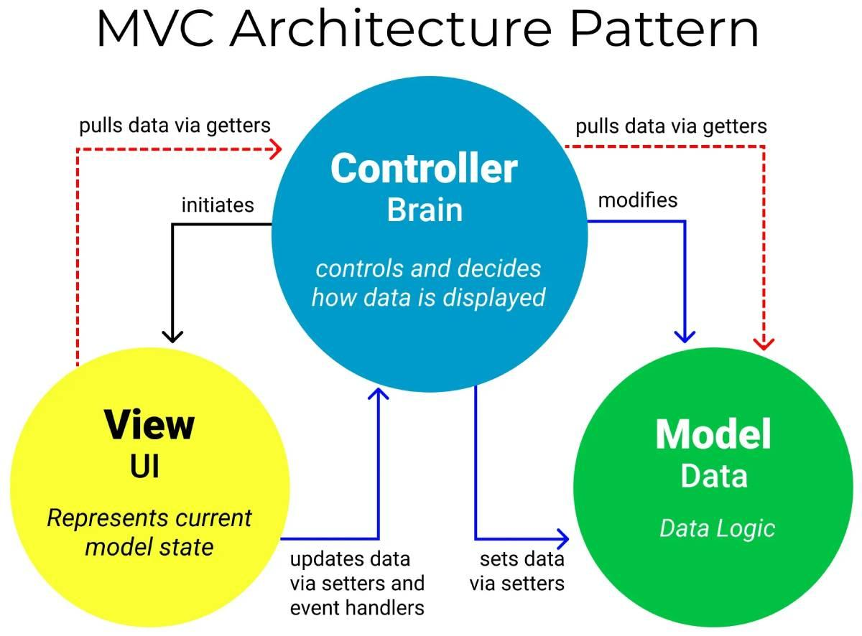
Hình 2.1. Thành phần trong mô hình MVC
Luồng xử lý trong MVC:
- Khi một yêu cầu của từ máy khách (Client) gửi đến Server. Thì bị Controller trong MVC chặn lại để xem đó là URL request hay sự kiện.
- Sau đó, Controller xử lý input của user rồi giao tiếp với Model trong MVC.
- Model chuẩn bị data và gửi lại cho Controller.
- Cuối cùng, khi xử lý xong yêu cầu thì Controller gửi dữ liệu trở lại View và hiển thị cho người dùng trên trình duyệt.

2.1.2 Ngôn ngữ thiết kế giao diện website HTML, CSS, JAVASCRIPT
Ngôn ngữ HTML (Hypertext Markup Language) là ngôn ngữ đánh dấu siêu văn bản, được sử dụng trong lập trình web. HTML thường được sử dụng để tạo và cấu trúc các phần trong trang web và ứng dụng, phân chia các đoạn văn, heading, link, blockquotes,…
HTML không phải là một ngôn ngữ lập trình mà chỉ là một ngôn ngữ đánh dấu. Điều này đồng nghĩa với việc HTML không thể thực hiện các chức năng “động”. Nói cách khác, HTML tương tự như phần mềm Microsoft Word, chỉ có tác dụng định dạng các thành phần có trong website.
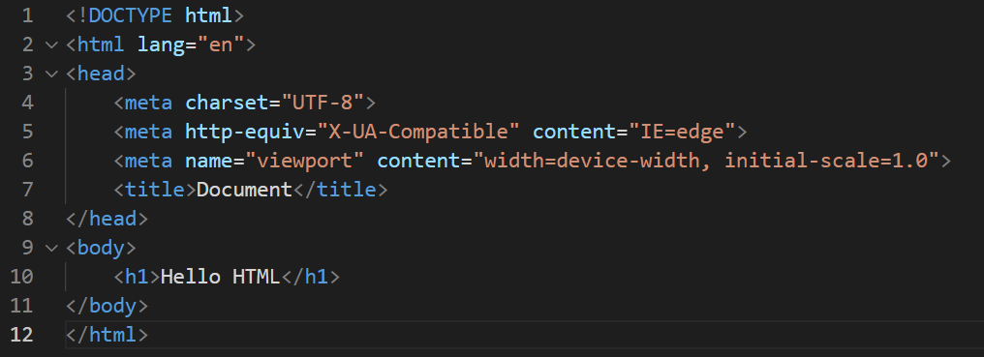
Hình 2.2. Cấu trúc ngôn ngữ HTML
Ngôn ngữ CSS (Cascading Style Sheets) là một ngôn ngữ thiết kế nhằm đơn giản hóa quá trình tạo trình bày của các trang web, là ngôn ngữ để chỉ định cách trình bày tài liệu cho người dùng. Mục tiêu chính của CSS là cho phép tách các đặc điểm trình bày (định dạng) khỏi nội dung của tài liệu. Việc tách nội dung và định dạng giúp đơn giản hóa việc tạo và bảo trì tài liệu, cải thiện tính linh hoạt của bản trình bày và cho phép nhiều trang HTML chia sẻ định dạng bằng cách đặt quy tắc định dạng trong tệp bên ngoài.
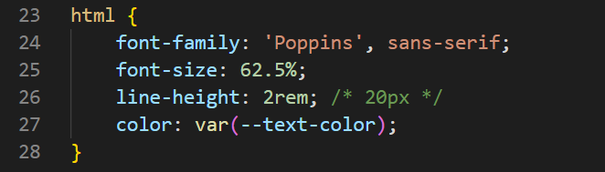
Hình 2.3. Cấu trúc ngôn ngữ CSS
JavaScript (JS) là một ngôn ngữ lập trình thông dịch, được phát triển bởi Netscape từ những năm 1995. Nó có cú pháp được phát triển dựa trên ngôn ngữ C. JavaScript ban đầu được tạo ra để sử dụng trên các trình duyệt, giúp thiết kế các trang web động và xử lý các một số hiệu ứng hình ảnh thông qua DOM. Ngôn ngữ này là một sự bổ sung cần thiết giúp thực hiện các tác vụ mà không thể thực hiện được với chỉ HTML.

2.1.3 Ngôn ngữ xử lý logic website Java, Framework SpringBoot
Java là một một ngôn ngữ lập trình hiện đại, bậc cao, hướng đối tượng, bảo mật và mạnh mẽ. và là một Platform. Platform: Bất cứ môi trường phần cứng hoặc phần mềm nào mà trong đó có một chương trình chạy, thì được hiểu như là một Platform. Với môi trường runtime riêng cho mình (JRE) và API, Java được gọi là Platform.

Hình 2.4 Logo ngôn ngữ Java
Spring Boot là một dự án phát triển bởi JAV (ngôn ngữ java) trong hệ sinh thái Spring framework. Nó giúp cho các lập trình viên chúng ta đơn giản hóa quá trình lập trình một ứng dụng với Spring, chỉ tập trung vào việc phát triển business cho ứng dụng.

Hình 2.5 Logo framework Spring Boot

2.1.4 Ngôn ngữ mô hình hóa UML
UML là viết tắt của “Unified Modeling Language” – là ngôn ngữ mô hình hóa thống nhất, dùng để đặc tả, trực quan hóa và tư liệu hóa phần mềm hướng đối tượng, có phần chính bao gồm những ký hiệu hình học, được các phương pháp hướng đối tượng sử dụng để thể hiện và miêu tả các thiết kế của một hệ thống. Nó là một ngôn ngữ để đặc tả, trực quan hoá.
Các phần tử của UML:
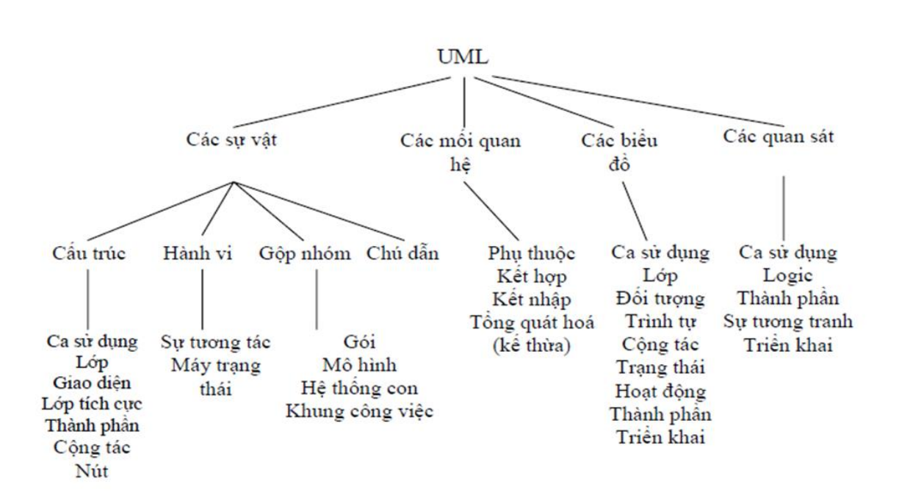
Hình 2.6. Các phần tử của UML

2.2 Công Cụ Sử Dụng

2.2.1 StarUML
StarUML là một mô hình nền tảng, là phần mềm hỗ trợ UML (Unified Modeling Language). Nó hỗ trợ các phương pháp tiếp cận MDA (Model Driven Architecture) bằng cách hỗ trợ các khái niệm hồ sơ UML. Tức là StarUML hỗ trợ phân tích và thiết kế hệ thống một điều mà bất cứ dự án nào đều cần có. Ngoài ra dùng StarUML sẽ đảm bảo tối đa hóa năng suất và chất lượng của các dự án phần mềm của bạn. Vì nó cho phép mô hình hóa nên sẽ không phụ thuộc vào người code, ngôn ngữ code hay nền tảng sử dụng. Do mô hình hóa nên rất dễ đọc và dễ hiểu. Một điều thích nhất ở StarUML là khả năng tự sinh code từ những mô hình class.

Hình 2.7 Logo phần mềm StarUML

2.2.2 Visual Code Studio (VS Code)
Visual Studio Code (VS Code) là một trong những trình soạn thảo mã nguồn phổ biến nhất được sử dụng bởi các lập trình viên. Nhanh, nhẹ, hỗ trợ đa nền tảng, nhiều tính năng và là mã nguồn mở chính là những ưu điểm vượt trội khiến VS Code ngày càng được ứng dụng rộng rãi. Visual Studio Code hỗ trợ chức năng debug, đi kèm với Git, có syntax highlighting, tự hoàn thành mã thông minh, snippets, và cải tiến mã nguồn. Nhờ tính năng tùy chỉnh, Visual Studio Code cũng cho phép người dùng thay đổi theme, phím tắt, và các tùy chọn khác.

Hình 2.8 Logo phần mềm Visual Studio Code

2.2.3 Eclipse IDE
Eclipse IDE là một môi trường phát triển tích hợp (IDE) cho Java và các ngôn ngữ lập trình khác như C, C++, PHP, và Ruby ... Môi trường phát triển được cung cấp bởi Eclipse bao gồm các công cụ phát triển Java Eclipse (JDT) cho Java, Eclipse CDT cho C/C++, và Eclipse PDT cho PHP, và một số thứ khác.

Hình 2.9 Logo phần mềm Eclipse IDE

2.2.4 Navicat
Navicat là một loạt phần mềm quản lý và phát triển cơ sở dữ liệu đồ họa được sản xuất bởi CyberTech Ltd. cho MySQL, MariaDB, MongoDB, Oracle, SQLite, PostgreSQL và Microsoft SQL Server. Nó có giao diện người dùng đồ họa giống như Explorer và hỗ trợ nhiều kết nối cơ sở dữ liệu cho cơ sở dữ liệu cục bộ và từ xa.

Hình 2.10 Logo phần mềm Navicat

2.2.5 Hệ quản trị cơ sở dữ liệu MySQL
MySQL là một hệ thống quản lý cơ sở dữ liệu quan hệ mã nguồn mở (RDBMS) dựa trên ngôn ngữ truy vấn có cấu trúc (SQL) được phát triển, phân phối và hỗ trợ bởi tập đoàn Oracle. MySQL chạy trên hầu hết tất cả các nền tảng, bao gồm cả Linux, UNIX và Windows. MySQL thường được kết hợp với các ứng dụng web.
MySQL dựa trên mô hình client-server. Cốt lõi của MySQL là máy chủ MySQL, xử lý tất cả các hướng dẫn cơ sở dữ liệu (hoặc các lệnh). Máy chủ MySQL có sẵn như là một chương trình riêng biệt để sử dụng trong môi trường mạng client-server và như một thư viện có thể được nhúng (hoặc liên kết) vào các ứng dụng riêng biệt.
MySQL hoạt động cùng với một số chương trình tiện ích hỗ trợ quản trị cơ sở dữ liệu MySQL. Các lệnh được gửi đến MySQLServer thông qua máy khách MySQL, được cài đặt trên máy tính.

CHƯƠNG 3. PHÂN TÍCH VÀ THIẾT KẾ HỆ THỐNG
Trong chương này, báo cáo thực hiện khảo sát hệ thống để từ đó biết được quy trình nghiệp vụ của cửa hàng bán sách tại Hà Nội. Cùng với đó, xây dựng và phát triển các chức năng cần có, vẽ được biểu đồ usecase tổng quát, phân rã, các bản đặc tả yêu cầu chi tiết, biểu đồ hoạt động, trình tự, trạng thái và biểu đồ lớp.

3.1 Khảo Sát Hệ Thống

3.1.1 Giới thiệu đơn vị khảo sát
- Đơn vị khảo sát: Nhà sách Tràng An (Công ty cổ phần Sách và Thiết Bị Giáo Dục Tràng An)
- Địa chỉ: CT36, KIOT số 105, Tòa nhà Metropolitan, Hoàng Mai, Hà Nội
- Thành lập năm 1999, với tiền thân là Nhà Sách Tràng An tại 242 Tôn Đức Thắng. Là một trong những công ty cung ứng ngành giáo dục với các sản phẩm phong phú và đa dạng, đi đầu trong việc đổi mới phương thức phục vụ văn minh, lịch sự. Nhà sách nỗ lực hướng tới mục tiêu xây dựng Nhà Sách Tràng An trở thành điểm sáng văn hóa, nhà sách văn minh hiện đại giữa lòng thủ đô Hà Nội.

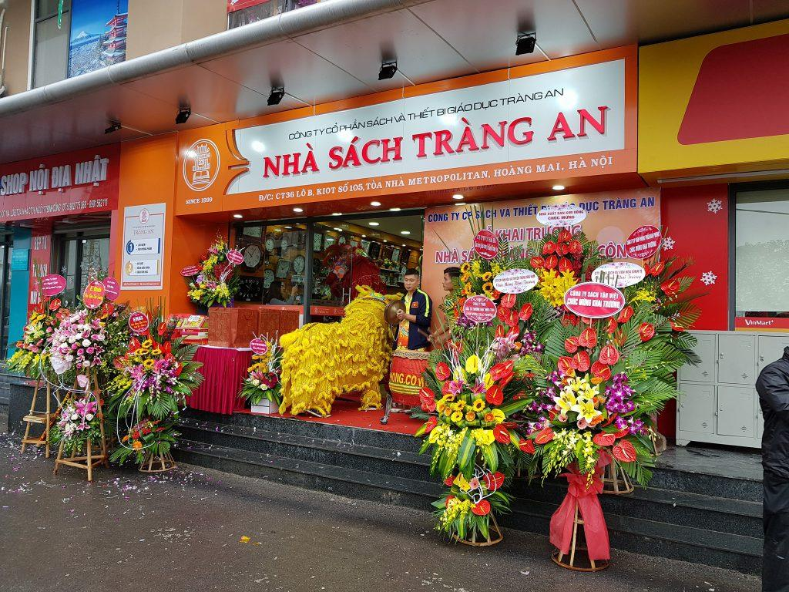
Hình 3.1 Ảnh chụp cửa hàng nhà sách Tràng An
- Cơ cấu tổ chức: gồm quản lý cửa hàng, nhân viên bán hàng, nhân viên giới thiệu sản phẩm, bảo vệ.
- Quy mô hoạt động:
+ Quy mô vừa với 4 chi nhánh / nhà sách tại khu vực Hà Nội
+ Sắp xếp ở những địa điểm hợp lý
+ Chất lượng phục vụ tốt, chất lượng sản phẩm cao
- Nhân lực: nhân viên có kỹ năng giao tiếp, sử dụng thành thạo phần mềm

3.1.2 Hình thức khảo sát
a) Hình thức phỏng vấn:
- Phỏng vấn.
- Quan sát hiện trường.
- Nghiên cứu tài liệu.
- Google form.
b) Đối tượng khảo sát:
- Quản lý cửa hàng
- Nhân viên bán hàng .
- Khách hàng: Người tiêu dùng.
c) Phỏng vấn nhân viên bán hàng:
- Người hỏi: Nguyễn Thị Thùy Duyên
- Người trả lời: Trần Lan Anh – Nhân viên bán hàng
- Ngày phỏng vấn: 17h00 ngày 10/09/2023
- Nội dung phỏng vấn:
Bảng 3. 1: Bảng các câu hỏi phỏng vấn nhân viên bán hàng.
STT | Câu hỏi | Câu trả lời của nhân viên
1 | Công việc chính của chị là gì? | Công việc chính là bán hàng, tư vấn, chốt đơn hàng trực tuyến, đóng hàng, sắp xếp kệ sản phẩm.
2 | Hiện tại cửa hàng đang bày bán các sản phẩm nào? | Sách: sách giáo khoa, sách tham khảo, truyện thiếu nhi, v.v.  Văn phòng phẩm – Đồ lưu niệm: vở học sinh, thước kẻ, bút chì, bút mực, máy tính, thiệp,…
3 | Độ tuổi thường mua hàng tại cửa hàng là bao nhiêu? | Các khách hàng của cửa hàng thì độ tuổi nào cũng có nhưng thường thấy nhất thì khoảng 15 - 40 tuổi.
4 | Các thể loại sách nào đang có tại cửa hàng? | Các thể loại sách được phân chia theo từng độ tuổi và đáp ứng mọi nhu cầu:  - Văn học: tiểu thuyết, truyện ngắn – tản văn, ngôn tình, v.v.  - Kinh tế  - Tâm lý – Kỹ năng sống  - Sách thiếu nhi: Manga – Comic, Kiến thức bách khoa,…  - Giáo khoa – Tham khảo  - Sách học ngoại ngữ
5 | Khách hàng sẽ được hướng dẫn gì về các dịch vụ, chương trình khuyến mãi của cửa hàng và thông tin của sản phẩm? | Khi khách hàng đến với cửa hàng, khách sẽ được giới thiệu sản phẩm phù hợp với nhu cầu, được tư vấn về các thông tin của sản phẩm và các khuyến mãi của cửa hàng hiện có.
6 | Quy trình thanh toán khi mua hàng là như thế nào? | Khi chọn được các mặt hàng mình cần, khách sẽ để lại một số thông tin và thanh toán qua momo, tài khoản ngân hàng hoặc dùng tiền mặt. Sau đó, cửa hàng sẽ đưa cho khách biên lai mua hàng của cửa hàng.
7 | Chị mong muốn websize này sẽ giúp anh điều gì? | Dễ dàng quản lý vị trí của các mặt hàng và giao tiếp với khách hàng thuận lợi, thanh toán đơn giản hơn.

d) Phỏng vấn người quản lý:
- Người hỏi: Nguyễn Thị Thùy Duyên
- Người trả lời: Nguyễn Văn Tú – Quản lý cửa hàng
- Ngày phỏng vấn: 17h30 ngày 10/09/2023.
- Nội dung phỏng vấn:
Bảng 3. 2: Bảng các câu hỏi phỏng vấn người quản lý
STT | Câu hỏi | Câu trả lời của quản lý
1 | Anh quản lý về kho như thế nào? | Các mặt hàng nhập vào kho sẽ được ghi vào phiếu nhập gồm các thông tin như sau: số phiếu, ngày tháng, nhập của nhà cung cấp nào, các loại sản phẩm nhập, số lượng từng loại, đơn giá, nhân viên nào của nhà cung cấp giao hàng, tổng giá trị lượng hàng nhập kho.  Các mặt hàng xuất ra khỏi kho sẽ được ghi vào phiếu xuất gồm các thông tin: số phiếu, ngày phát sinh, loại sản phẩm gì, số lượng bao nhiêu, đơn giá, nhân viên lấy hàng, tổng giá trị.
2 | Khi bị khách hàng khiếu nại mà nhân viên không xử lý được thì anh sẽ giải quyết như thế nào? | Thường thì một số sự cố nhỏ thì nhân viên đều có thể xử lý được, nếu vấn đề quá khó nhân viên có thể gọi cho anh bằng số điện thoại để lại ở cửa hàng. Sau đó, anh sẽ xem lại lịch sử mua hàng, biên lai mua hàng của khách, tìm hiểu nguyên do của sự cố và giải quyết tùy từng trường hợp như: bồi thường, đổi trả, …
3 | Các ưu đãi của cửa hàng thường dùng để thu hút khách hàng là gì? | Thường thì vào các dịp lễ hay ngày kỉ niệm thành lập của cửa hàng, cửa hàng sẽ giảm giá một số sản phẩm, tặng kèm quà tặng khi khách mua hàng.
4 | Cửa hàng mình chấp nhận thanh toán bằng những hình thức nào? | Thanh toán bằng tiền mặt, thẻ ngân hàng, ví điện tử: MOMO, VNPAY,…
5 | Anh mong muốn websize này sẽ giúp anh điều gì? | - Mong muốn website sẽ có giao diện đẹp mắt, dễ sử dụng, thao tác nhanh.  - Tự động update số liệu.  - Khách hàng có thể chốt đơn và thanh toán ngay trên website.

e) Phỏng vấn khách hàng:
- Ngày phỏng vấn: Từ 11/09/2023 đến 14/09/2023.
- Phương thức khảo sát: Google Forms
- Câu hỏi khảo sát dành cho khách hàng:
- Bạn đang ở độ tuổi nào? *
- Dưới 18 tuổi
- Từ 18 – 35 tuổi
- Từ 36 – 50 tuổi
- Trên 50 tuổi
- Bạn có thường xuyên đến trực tiếp các cửa hàng mua sản phẩm sách không? *
  - Có
  - Không
- Bạn có mua các sản phẩm sách qua website và các sàn thương mại điện tử hay không? *
- Mua rất nhiều
- Không mua thường xuyên
- Chưa mua online bao giờ
- Đâu là cảm hứng để bạn mua các sản phẩm sách? *
- Gia đình và người quen
- Các chương trình giảm giá, khuyến mại của cửa hàng
- Niềm đam mê đối với sách
- Khác
- Tần suất mua các sản phẩm sách của bạn như thế nào? *
- Dưới 2 lần / tháng
- Từ 2 - 4 lần / tháng
- Trên 4 lần / tháng
- Bạn thường mua các sản phẩm sách vào dịp nào? *
- Đầu năm học mới
- Ngày nghỉ lễ, nghỉ hè
- Mua bất cứ khi nào cần
- Khác
- Bạn chi tiêu bao nhiêu tiền cho mỗi lần mua sách? *
- Dưới 200,000 đồng
- Từ 200,000 - 400,000 đồng
- Trên 400,000 đồng
- Thể loại sách bạn hay mua là gì? *
- Sách liên quan đến giáo dục: Sách giáo khoa, Kỹ năng sống,...
- Sách liên quan đến các lĩnh vực: Kinh tế, Chính trị, Văn hóa,...
- Sách liên quan đến giải trí: Truyện ngôn tình, Đố vui,...
- Khác
- Bạn có hài lòng với hệ thống hiện tại của nhà sách Tràng An hay không? *
- Có
- Không
- Bạn đánh giá như thế nào về việc đặt mua các sản phẩm sách online? *
- Tiện lợi
- Tiết kiệm công sức và thời gian
- Giao hàng chậm trễ
- Sản phẩm giao không đúng hoặc không còn nguyên vẹn khi nhận hàng
- Khác
Cuộc khảo sát với bảng câu hỏi trên đã thu thập được 55 câu trả lời là những ý kiến của các khách hàng thuộc mọi lứa tuổi. Sau đây là kết quả của cuộc khảo sát trên:
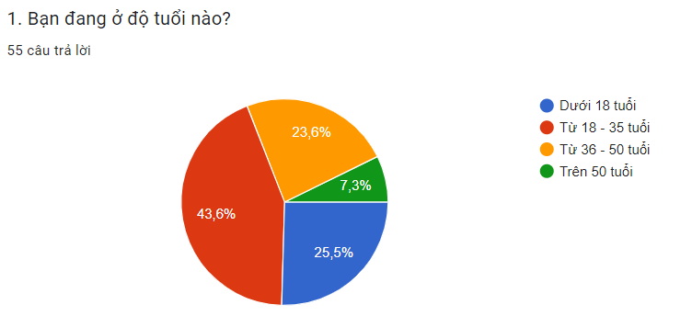
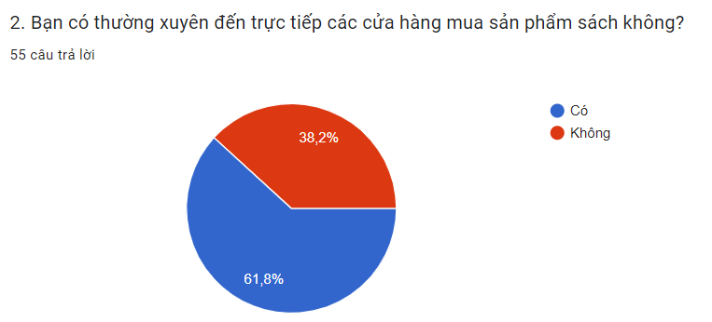
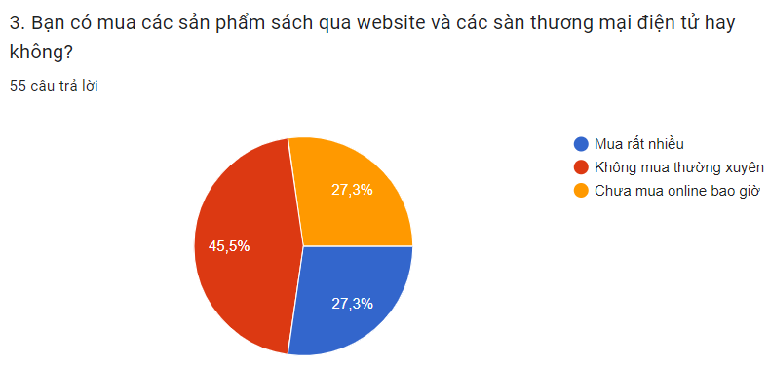
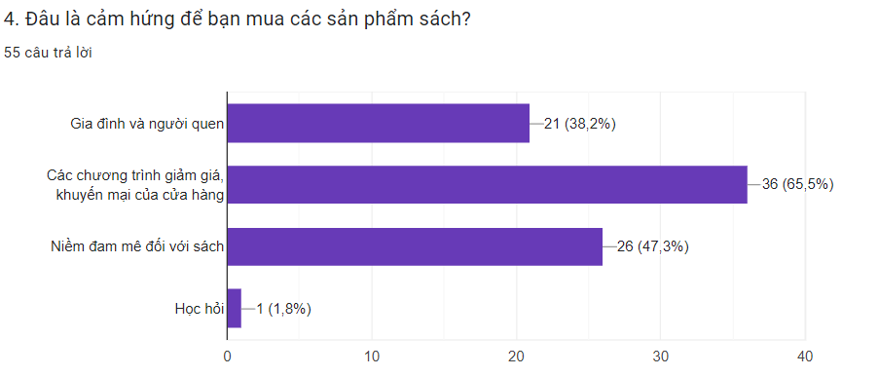
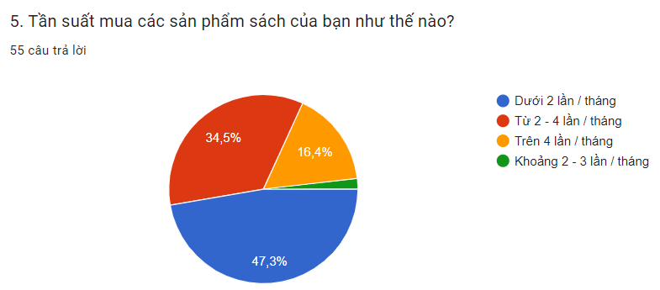
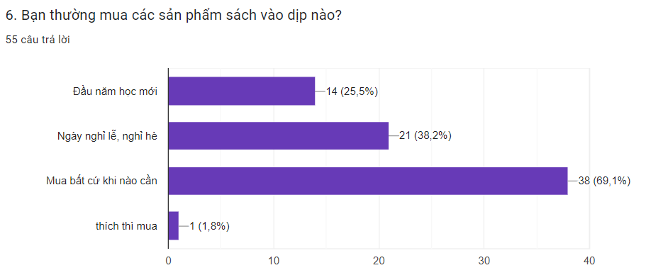
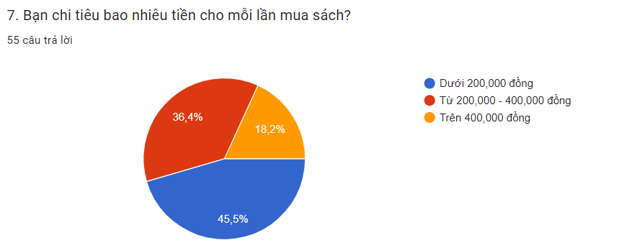
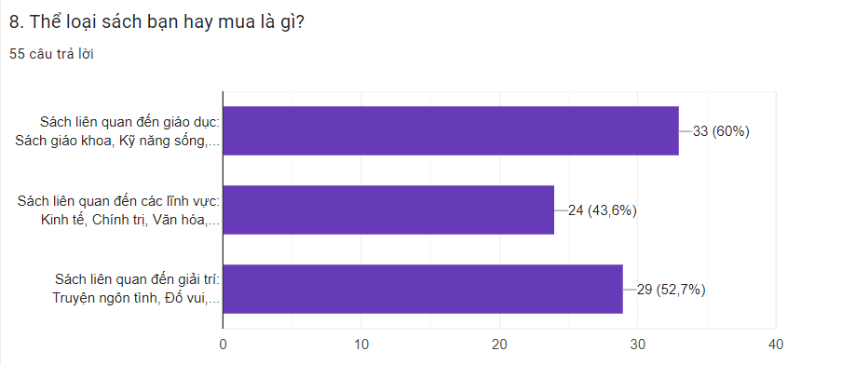
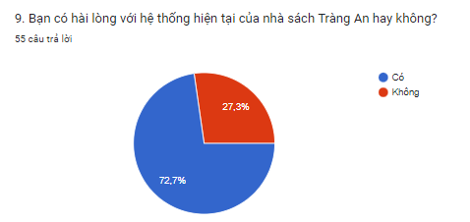
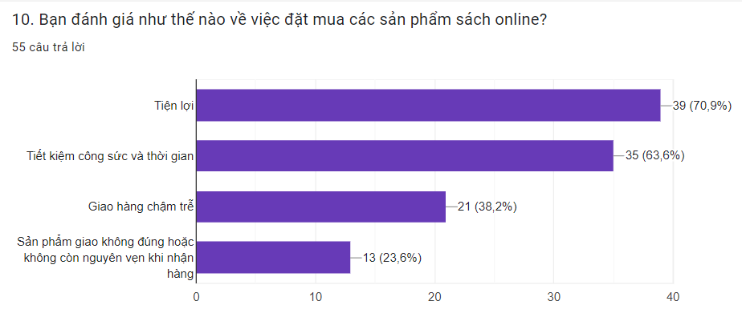
Kết quả thu thập ý kiến cho thấy khách hàng mua các sản phẩm sách chủ yếu ở độ tuổi từ 18 – 35 tuổi. Tần suất mua các sản phẩm sách ngày càng tăng cao, với đa dạng các thể loại. Từ sau khi đại dịch Covid-19 bùng phát, việc mua các sản phẩm sách qua website và các sàn thương mai điện tử ngày càng trở nên phổ biến hơn. Với những người chuộng mua sắm online, họ cho rằng như vậy rất nhanh chóng, tiện lợi, tiết kiệm được công sức cũng như thời gian. Nhưng với một bộ phận khách hàng, họ lại cho rằng việc mua sắm này rất khó khăn như là thao tác đặt hàng có thể sẽ gây khó hiểu với những người ‘mù’ công nghệ, hay việc sản phẩm giao không đúng hoặc không còn nguyên vẹn khi nhận hàng. Thay vì vậy, họ sẽ đến tận nơi mua và bỏ ra ít thời gian để lựa chọn và mua được sản phẩm ưng ý. Với thời đại công nghệ ngày càng nâng cao, cần xây dựng một hệ thống giới thiệu và bán các sản phẩm của cửa hàng, không chỉ đem lại lợi nhuận cho cửa hàng mà còn tạo sự kết nối với khách hàng, tăng thêm sự thuận tiện, đơn giản, dễ sử dụng cho bất kì đối tượng nào. Do thời gian, phạm vi còn giới hạn và cần có vốn đầu tư cũng như chi phí cao, chính vì thế trong phạm vi này, em sẽ xây dựng một website giới thiệu và bán các sản phẩm sách có thể dễ dàng quản lý sản phẩm của cửa hàng và quá trình mua bán nhằm thuận tiện cho khách hàng.

3.1.3 Đánh giá ưu - nhược điểm của hệ thống
* Ưu điểm:
- Khách hàng được đến trực tiếp xem và mua sản phẩm nên sẽ không mất thời gian vận chuyển.
- Không sợ lừa đảo do các giao dịch đều thực hiện trực tiếp giữa người mua và người bán.
- Giao dịch trực tiếp dễ tạo dựng được niềm tin tạo mối quan hệ với khách hàng và thương hiệu cho cửa hàng.
- Hệ thống website hiện tại thân thiện với người dùng, tuy còn nhiều vấn đề cần giải quyết nhưng đã có thể giới thiệu được các thông tin cần thiết về nhà sách, các sản phẩm được bán và trưng bày, chương trình khuyến mại,...
* Nhược điểm:
- Website đã được viết từ lâu cho nên giao diện đã lạc hậu, nhiều chỗ xảy ra lỗi giao diện.
- Website hiện tại chỉ có thể xem sản phẩm, chưa có chức năng đặt hàng và thanh toán. Hiện nay phía khách hàng có nhiều nhu cầu, cũng như cần có thêm nhiều chức năng mới mà website hiện tại chưa đáp ứng được (VD: mua sách online).
- So với cách website của cửa hàng bán sách khác còn nhiều hạn chế, cho nên tỉ lệ cạnh tranh, thu hút khách hàng vào xem website không được tốt.

3.1.4 Phát biểu bài toán và đề xuất

3.1.4.1 Phát biểu bài toán
Sau quá trình khảo sát hệ thống, có thể hình dung được mô hình hoạt động hiện tại của cửa hàng cũng như là bài toán đặt ra nhằm thay thế, nâng cấp hệ thống hiện đang có tại cửa hàng. So với hệ thống hiện tại của cửa hàng và hệ thống dự định làm, ta có thể điểm qua những thay đổi đáng kể trong truy trình bán sách của cửa hàng như sau:
- Quy trình bán sách của cửa hàng: Cửa hàng hiện tại sẽ có 2 hình thức bán sách chính: bán sách trực tiếp tại cửa hàng (đối với khách hàng mua sách tại cửa hàng) và bán sách trực tuyến trên hệ thống (đối với khách hàng đặt mua sách tại hệ thống website, sách sẽ được shipper giao tới địa chỉ nhận hàng)
+ Quy trình bán sách trực tiếp tại cửa hàng: Khách hàng tới cửa hàng, có thể tự xem sách tại các kệ sách hoặc sẽ được nhân viên bán hàng tư vấn các loại sách cần mua. Sau khi chọn xong, khách hàng sẽ tới quầy thu ngân để thanh toán.
+ Quy trình bán sách trực tuyến trên hệ thống: Khách hàng sẽ truy cập vào website của cửa hàng (tại https://nhasachtrangan.vn/ ) tại đây khách hàng có thể xem được các thông tin của cửa hàng cũng như các thông tin về các loại sách đang được bày bán tại cửa hàng. Nếu thấy sản phẩm nào ưng ý, khách hàng sẽ tới cửa hàng và mua. (Khách hàng có thể bình luận về sản phẩm sách, có thể trao đổi với nhân viên bán hàng qua website. Khi chọn được sách muốn đặt (thêm sách vào giỏ hàng) khách hàng có thể đi tới trang thanh toán, chọn địa chỉ thanh toán, hình thức thanh toán và đặt hàng. Nhân viên bán hàng sẽ nhận được thông tin đơn đặt hàng trên hệ thống và xác nhận đơn hàng. Cuối cùng, sách sẽ được shipper giao tới địa chỉ nhận hàng mà khách hàng mong muốn.

3.1.4.2 Đề xuất hệ thống
Phân tích làm rõ quy trình nghiệp vụ của ứng dụng website bán sách cho cửa hàng sách Tràng An, ta đề xuất hệ thống mới bao gồm các chức năng sau:
Trang chủ (Phía End-user)
- Quản lý tài khoản: Đăng nhập tài khoản; Đăng xuất; Đổi mật khẩu; Sửa thông tin tài khoản.
- Xem sản phẩm: Xem trang trưng bày sách; Xem chi tiết thông tin sách; Trao đổi, bình luận, góp ý về sách.
- Xem giỏ hàng: Thêm sách vào giỏ hàng; Xóa sách trong giỏ hàng.
- Đặt hàng: Chọn danh sách muốn đặt trong giỏ hàng; Chọn địa chỉ giao hàng; Đặt hàng.
- Xem đơn đặt hàng: Xem trang danh sách đơn đặt hàng; Hủy đơn hàng.
- Nhắn tin: Liên hệ chăm sóc khách hàng; Liên hệ các khách hàng khác trên hệ thống.
Trang quản trị
- Quản lý người dùng: Đăng nhập; Đăng Xuất; Đổi mật khẩu; Xem danh sách người dùng; Lọc, tìm kiếm người dùng; Thêm, sửa, xóa người dùng; Phân quyền cho người dùng.
- Quản lý danh mục sách: Xem danh sách danh mục sách; Thêm, sửa, xóa danh mục sách.
- Quản lý sách: Xem danh sách sách; Lọc, tìm kiếm sách; Thêm, sửa, xóa sách.
- Quản lý đơn đặt hàng: Xem danh sách đơn đặt hàng; Lọc, tìm kiếm đơn đặt hàng; Chuyển trạng thái đơn đặt hàng.
- Quản lý hóa đơn thanh toán: Xem danh sách hóa đơn; Lọc, tìm kiếm hóa đơn.
Trang nhân viên bán hàng
- Xem, tìm kiếm sách
- Tạo mới hóa đơn bán hàng
- Chăm sóc khách hàng

3.2 Phân tích thiết kế

3.2.1 Xác định các tác nhân (Actor) và chức năng (Usecase)
Bảng 3. 3: Actor và Usecase
STT | ACTOR | USECASE
1 | Quản trị viên | - Quản lý người dùng:  + Đăng nhập;  + Đăng xuất;  + Đổi mật khẩu;  + Xem danh sách người dùng;  + Lọc, tìm kiếm người dùng;  + Thêm, sửa, xóa người dùng;  + Phân quyền cho người dùng.  - Quản lý danh mục sách:  + Xem danh sách danh mục sách;  + Thêm, sửa, xóa danh mục sách.  - Quản lý sách:  + Xem danh sách sách;  + Lọc, tìm kiếm sách;  + Thêm, sửa, xóa sách.  - Quản lý đơn đặt hàng:  + Xem danh sách đơn đặt hàng;  + Lọc, tìm kiếm đơn đặt hàng;  + Chuyển trạng thái đơn đặt hàng.  - Quản lý hóa đơn thanh toán:  + Xem danh sách hóa đơn;  + Lọc, tìm kiếm hóa
2 | Nhân viên | - Xem, tìm kiếm sách  - Tạo mới hóa đơn bán hàng  - Chăm sóc khách hàng
3 | Khách xem | - Xem sản phẩm:  + Xem trang trưng bày sách;  + Xem chi tiết thông tin sách;  - Xem giỏ hàng:  + Thêm sách vào giỏ hàng;  + Xóa sách trong giỏ hàng.  - Đặt hàng:  + Chọn danh sách muốn đặt trong giỏ hàng;  + Chọn địa chỉ giao hàng;  + Đặt hàng.  - Xem đơn đặt hàng:  + Xem trang danh sách đơn đặt hàng cá nhân;  + Xem thông tin chi tiết trạng thái đơn hàng;  + Hủy đơn hàng.  - Đăng ký tài khoản
4 | Khách hàng | Ngoài các chức năng giống như actor khách xem ra thì khách hàng còn có thêm các chức năng:  - Quản lý tài khoản:  + Đăng nhập tài khoản;  + Đăng xuất;  + Đổi mật khẩu;  + Sửa thông tin tài khoản.  - Xem sản phẩm:  + Trao đổi, bình luận, góp ý về sách.  - Nhắn tin:  + Liên hệ chăm sóc khách hàng;  + Liên hệ các khách hàng khác trên hệ thống.

3.2.2 Biểu đồ ca sử dụng (Usercase Diagram)

3.2.2.1 Usecase tổng quát
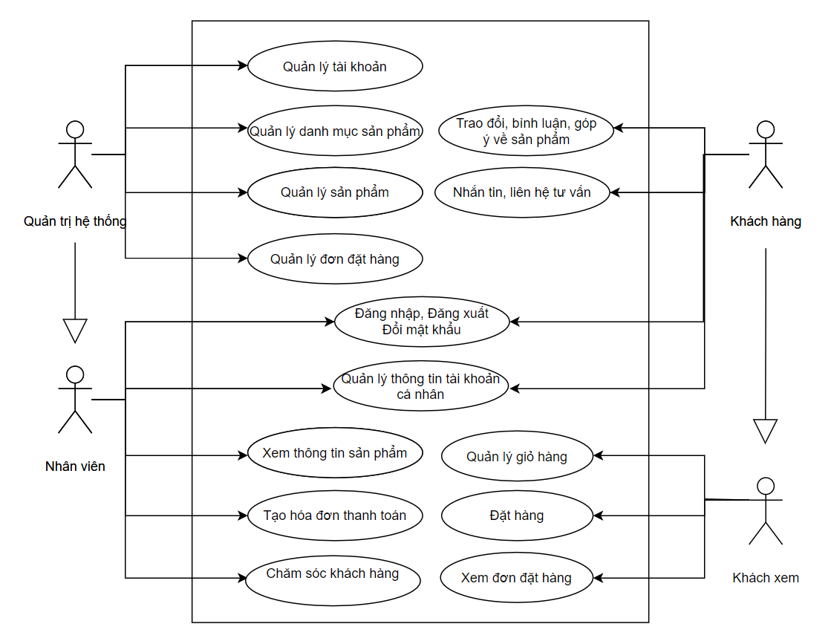
Hình 3.2 Biểu đồ Usecase tổng quát

3.2.2.2 Usecase dành cho các tác nhân
a) Usecase dành cho tác nhân “Quản trị hệ thống”
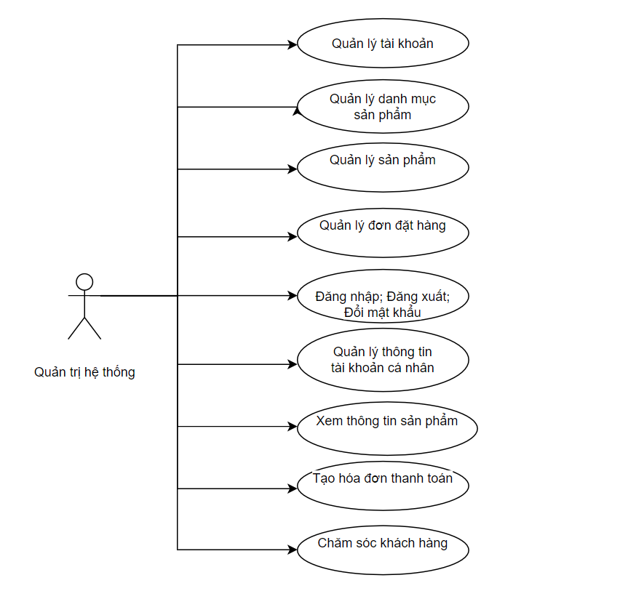
Hình 3.3 Biểu đồ Usecase dành cho tác nhân “Quản trị hệ thống”
b) Usecase dành cho tác nhân “Nhân viên”
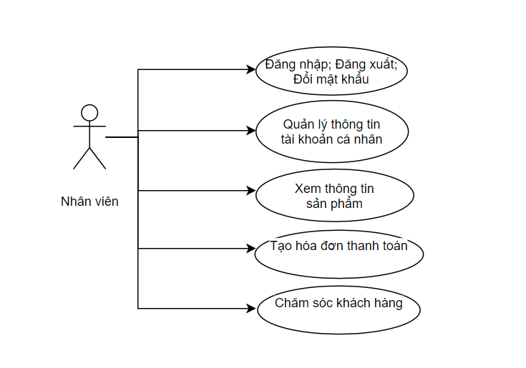
Hình 3.4 Biểu đồ Usecase dành cho tác nhân “Nhân viên”
c) Usecase dành cho tác nhân “Khách hàng”
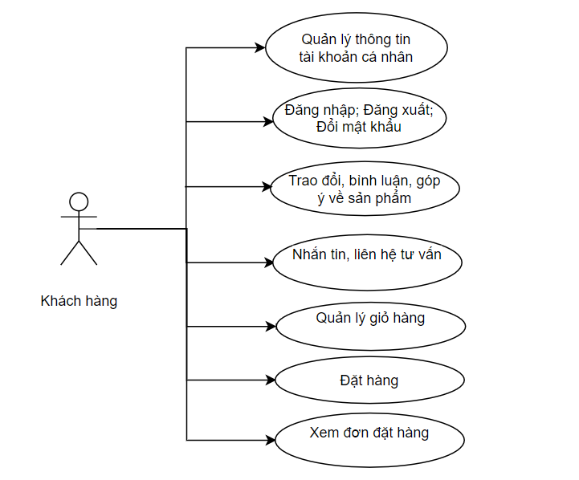
Hình 3. 5 Biểu đồ Usecase dành cho tác nhân “Khách hàng”
d) Usecase dành cho tác nhân “Khách xem”
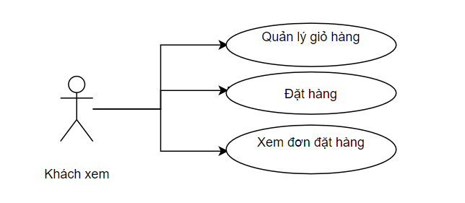
Hình 3. 6 Biểu đồ Usecase dành cho tác nhân “Khách xem”

3.2.2.3 Biểu đồ Usecase chi tiết
a) Biểu đồ chi tiết usecase “Đăng nhập”
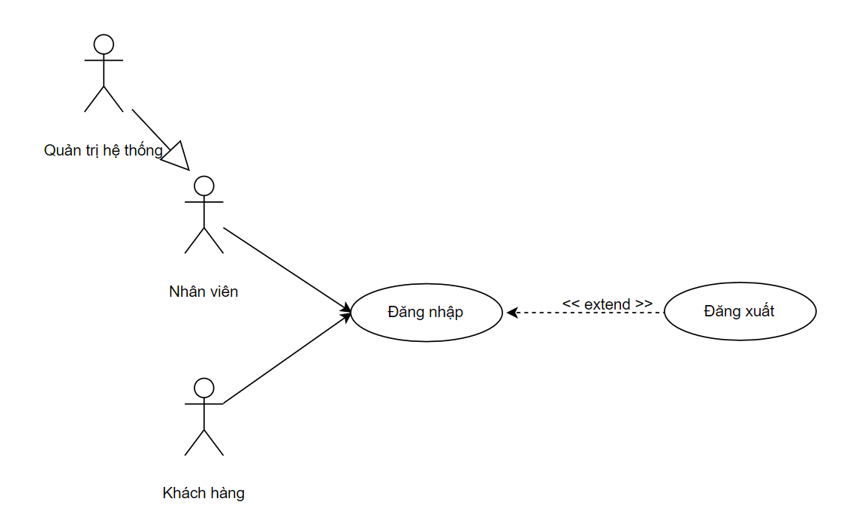
Hình 3. 7 Biểu đồ chi tiết usecase “Đăng nhập”
Bảng 3. 4: Đặc tả chức năng Đăng nhập
Tên Usecase | Đăng nhập
Tác nhân | Quản trị viên, Nhân viên, Khách hàng.
Mục đích | Cho phép người dùng truy cập vào hệ thống Website.
Điều kiện tiên quyết | Người dùng đã có tài khoản.
Mô tả chung | Quản trị, nhân viên muốn thực hiện công việc hay chức năng của mình, hoặc khách hàng muốn mua sản phẩm thì phải đăng nhập vào hệ thống.  Tất cả các trường trong màn hình bao gồm Email, password (Đối với quản trị thay trường email thành usename) đều là trường bắt buộc. Nếu bỏ trống, hệ thống sẽ thông báo không được để trống.
Luồng sự kiện | - 1. Tại trang chủ chọn chức năng đăng nhập.  - 2. Hiển thị form đăng nhập.  - 3. Nhập thông tin đăng nhập.  - 4. Gửi thông tin đăng nhập tới hệ thống.  - 5. Kiểm tra thông tin đăng nhập, nếu đúng thì cho phép truy cập hệ thống, sai thì thông báo lỗi và yêu cầu nhập lại.
Luồng sự kiện phụ | - 3.1. Hệ thống thông báo thông tin chưa đầy đủ.  - 3.2. Hệ thống thông báo thông tin nhập bị sai.  - 1.1. Hệ thống thông báo đăng nhập thất bại.
Các yêu cầu đặc biệt | Nếu người dùng đã đăng nhập thành công những lần vào hệ thống tiếp theo người dùng không phải đăng nhập lại mà tự động lưu cookie.  Ngược lại, người dùng chưa đăng nhập hoặc đăng xuất thì: Những lần đăng nhập tiếp theo phải đăng nhập lại.

b) Biểu đồ chi tiết usecase “Quản lý tài khoản”
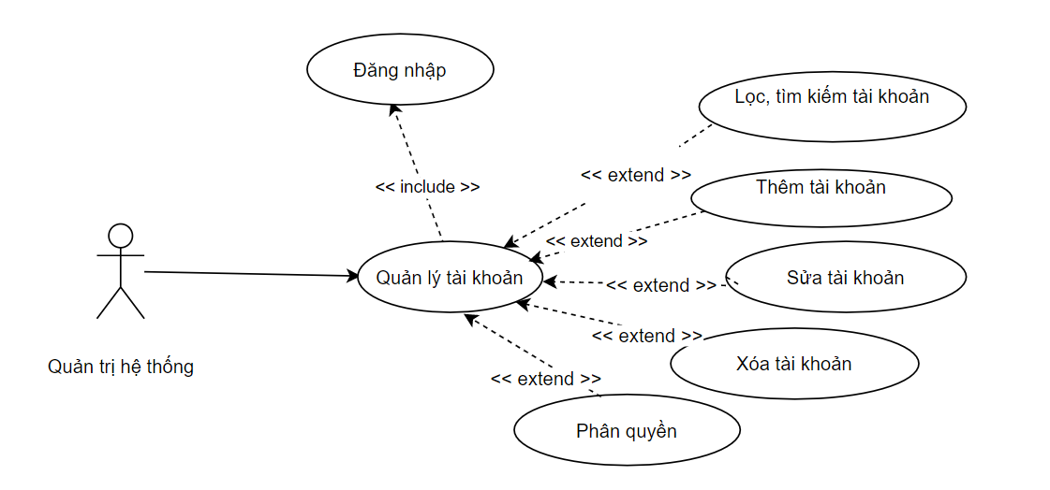

Bảng 3. 5: Đặc tả chức năng Thêm tài khoản
Tên Usecase | Thêm tài khoản
Tác nhân | Quản trị viên
Mục đích | Thêm tài khoản của nhân viên, khách hàng
Điều kiện tiên quyết | Người dùng đã đăng nhập vào hệ thống
Mô tả chung | Quản trị muốn thêm tài khoản trước tiên phải đăng nhập vào hệ thống. Tiếp theo điền đầy đủ thông tin về người dùng, người dùng đó sẽ được hiển thị lên danh sách tài khoản
Luồng sự  kiện | - 1. Chọn Quản lý tài khoản và chọn Thêm mới  - 2. Hiển thị màn hình thêm mới tài khoản  - 3. Nhập thông tin yêu cầu và gửi tới hệ thống  - 4. Kiểm tra thông tin nếu hợp lệ thì hiển thị ra màn hình danh sách tài khoản và trang chủ website.
Ngoại lệ | 3.1. Hệ thống thông báo các trường không được để trống  3.2. Hệ thống thông báo tài khoản đã tồn tại.  4.1. Hệ thống thông báo Thêm thất bại
Các yêu cầu đặc biệt | Nếu quản trị chưa đăng nhập vào hệ thống thì sẽ không nhìn thấy chức năng quản lý tài khoản và nút thêm mới

Bảng 3. 6: Đặc tả chức năng sửa tài khoản
Tên Usecase | Sửa tài khoản
Tác nhân | Quản trị viên
Mục đích | Sửa tài khoản của nhân viên, khách hàng
Điều kiện tiên quyết | Người dùng đã đăng nhập vào hệ thống
Mô tả chung | Quản trị muốn sửa tài khoản trước tiên phải đăng nhập vào hệ thống và đã có tài khoản cần sửa. Tiếp theo điền đầy đủ các thông tin cần sửa, tài khoản đó sẽ được cập nhật lại và hiển thị danh sách tài khoản
Luồng sự kiện | 1. Chọn Quản lý tài khoản ( có thể chọn Danh sách)  2. Hiển thị danh sách các tài khoản  3. Chọn tài khoản cần sửa. Kích sửa  4. Hiển thị màn hình sửa tài khoản  5. Nhập thông tin cần sửa và gửi tới hệ thống.  6. Kiểm tra thông tin nếu hợp lệ thì hiển thị ra màn hình danh sách tài khoản và trang chủ website, cập nhật lại CSDL
Ngoại lệ | 5.1. Hệ thống thông báo các trường không được để trống  6.1. Hệ thống thông báo Sửa thất bại
Các yêu cầu đặc biệt | Nếu quản trị chưa đăng nhập vào hệ thống thì sẽ không nhìn thấy chức năng quản lý tài khoản và nút sửa

Bảng 3. 7: Đặc tả chức năng Xóa tài khoản
Tên Usecase | Xóa tài khoản
Tác nhân | Quản trị viên
Mục đích | Xóa tài khoản của nhân viên, khách hàng
Điều kiện tiên quyết | Người dùng đã đăng nhập vào hệ thống
Mô tả chung | Quản trị muốn xóa tài khoản trước tiên phải đăng nhập vào hệ thống và đã có tài khoản cần xóa. Khi xóa tài khoản đi hệ thống sẽ tự động cập nhật lại, tài khoản đó sẽ bị xóa khỏi danh sách.
Luồng sự kiện | 1. Chọn Quản lý tài khoản và chọn Danh sách  2. Hiển thị danh sách các tài khoản  3. Chọn tài khoản cần xóa. Kích xóa  4. Kiểm tra hợp lệ thì tài khoản đó sẽ được xóa khỏi danh sách và ở trang chủ website, cập nhật lại CSDL
Ngoại lệ | 4.1. Hệ thống thông báo xóa thất bại
Các yêu cầu đặc biệt | Nếu quản trị chưa đăng nhập vào hệ thống thì sẽ không nhìn thấy chức năng quản lý tài khoản và nút xóa

c) Biểu đồ chi tiết usecase “Quản lý danh mục sản phẩm”
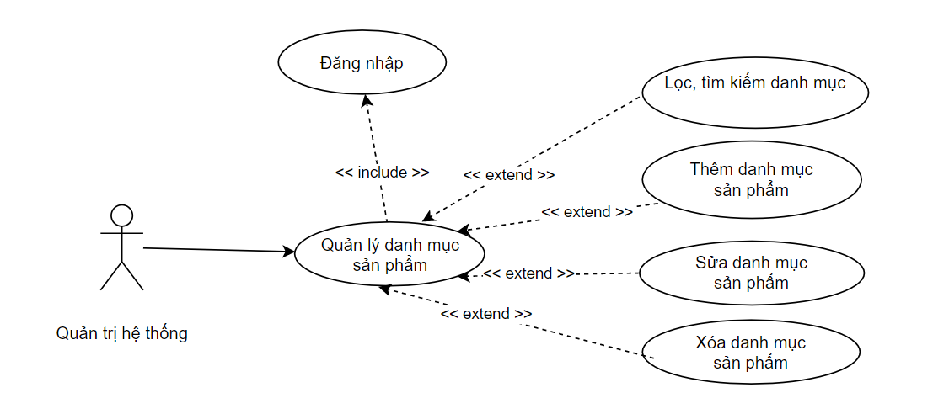
Hình 3. 9 Biểu đồ chi tiết usecase “Quản lý danh mục sản phẩm”
Bảng 3. 8: Đặc tả chức năng Thêm danh mục sản phẩm
Tên Usecase | Thêm danh mục sản phẩm
Tác nhân | Quản trị viên
Mục đích | Thêm danh mục sản phẩm cho hệ thống
Điều kiện tiên quyết | Người dùng đã đăng nhập vào hệ thống.
Mô tả chung | Quản trị viên có nhu cầu muốn thêm danh mục sản phẩm vào trang web cần đăng nhập vào hệ thống và sử dụng chức năng thêm danh mục sản phẩm.
Luồng sự kiện | - 1. Chọn Quản lý danh mục sản phẩm và chọn Thêm mới  - 2. Hiển thị màn hình thêm mới danh mục  - 3. Nhập thông tin và gửi tới hệ thống  - 4. Kiểm tra thông tin nếu hợp lệ thì hiển thị ra màn hình danh sách danh mục và trang chủ website
Ngoại lệ | 3.1. Hệ thống thông báo các trường không được để trống  4.1. Hệ thống thông báo Thêm thất bại
Các yêu cầu đặc biệt | Nếu quản trị chưa đăng nhập vào hệ thống thì sẽ không nhìn thấy chức năng quản lý danh mục sản phẩm và nút Thêm mới.

Bảng 3. 9: Đặc tả chức năng Sửa danh mục sản phẩm
Tên Usecase | Sửa danh mục sản phẩm
Tác nhân | Quản trị viên
Mục đích | Sửa danh mục sản phẩm có trong hệ thống
Điều kiện tiên quyết | Người dùng đã đăng nhập vào hệ thống.
Mô tả chung | Quản trị viên có nhu cầu muốn sửa danh mục sản phẩm cần đăng nhập vào hệ thống và sử dụng chức năng sửa danh mục sản phẩm.
Luồng sự kiện | - 1. Chọn Quản lý danh mục sản phẩm  - 2. Hiển thị danh sách các danh mục sản phẩm  - 3. Chọn danh mục cần sửa. Click sửa  - 4. Hiển thị màn hình sửa danh mục sản phẩm  - 5. Nhập thông tin cần sửa và gửi tới hệ thống  - 6. Kiểm tra thông tin nếu hợp lệ thì hiển thị ra màn hình danh sách sản phẩm và trang chủ website, cập nhật lại CSDL
Ngoại lệ | 5.1. Hệ thống thông báo các trường không được để trống  6.1. Hệ thống thông báo Sửa thất bại
Các yêu cầu đặc biệt | Nếu quản trị chưa đăng nhập vào hệ thống thì sẽ không nhìn thấy chức năng quản lý sản phẩm và nút Sửa.

Bảng 3. 10: Đặc tả chức năng Xóa danh mục sản phẩm
Tên Usecase | Xóa danh mục sản phẩm
Tác nhân | Quản trị viên
Mục đích | Xóa danh mục sản phẩm có trong hệ thống
Điều kiện tiên quyết | Người dùng đã đăng nhập vào hệ thống.
Mô tả chung | Quản trị viên có nhu cầu muốn xóa danh mục sản phẩm cần đăng nhập vào hệ thống và sử dụng chức năng xóa danh mục sản phẩm.
Luồng sự kiện | - 1. Chọn quản lý danh mục sản phẩm.  - 2. Hiển thị danh sách các danh mục sản phẩm  - 3. Chọn danh mục sản phẩm cần xóa. Chọn xóa  - 4. Kiểm tra hợp lệ thì danh mục đó sẽ được xóa khỏi danh sách danh mục và ở trang chủ website, cập nhật lại CSDL
Ngoại lệ | 4.1. Hệ thống thông báo xóa thất bại
Các yêu cầu đặc biệt | Nếu quản trị chưa đăng nhập vào hệ thống thì sẽ không nhìn thấy chức năng quản lý danh mục sản phẩm và nút Xóa.

d) Biểu đồ chi tiết usecase “Quản lý sản phẩm”
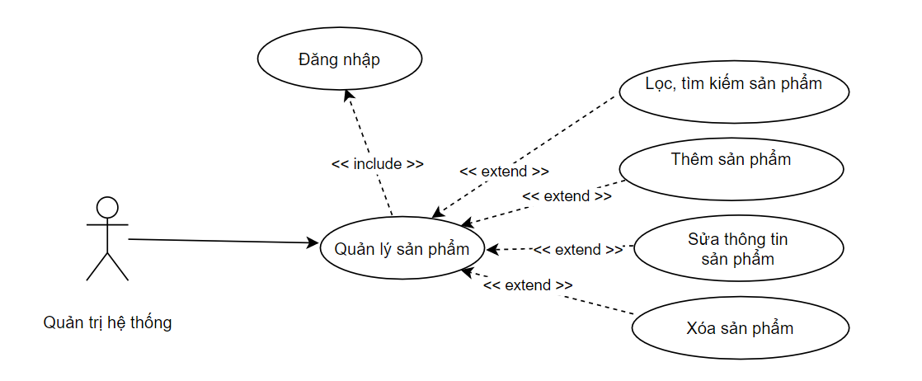
Hình 3. 10 Biểu đồ chi tiết usecase “Quản lý sản phẩm”
Bảng 3. 11: Đặc tả chức năng Thêm sản phẩm
Tên Usecase | Thêm sản phẩm
Tác nhân | Quản trị viên
Mục đích | Thêm sản phẩm cho hệ thống
Điều kiện tiên quyết | Người dùng đã đăng nhập vào hệ thống.
Mô tả chung | Quản trị viên có nhu cầu muốn thêm sản phẩm vào trang web cần đăng nhập vào hệ thống và sử dụng chức năng thêm sản phẩm.
Luồng sự kiện | - 1. Chọn Quản lý sản phẩm và chọn Thêm mới  - 2. Hiển thị màn hình thêm mới sản phẩm  - 3. Nhập thông tin và gửi tới hệ thống  - 4. Kiểm tra thông tin nếu hợp lệ thì hiển thị ra màn hình danh sách sản phẩm và trang chủ website
Ngoại lệ | 3.1. Hệ thống thông báo các trường không được để trống  4.1. Hệ thống thông báo Thêm thất bại
Các yêu cầu đặc biệt | Nếu quản trị chưa đăng nhập vào hệ thống thì sẽ không nhìn thấy chức năng quản lý sản phẩm và nút Thêm mới.

Bảng 3. 12: Đặc tả chức năng Sửa sản phẩm
Tên Usecase | Sửa thông tin sản phẩm
Tác nhân | Quản trị viên
Mục đích | Sửa thông tin sản phẩm có trong hệ thống
Điều kiện tiên quyết | Người dùng đã đăng nhập vào hệ thống.
Mô tả chung | Quản trị viên có nhu cầu muốn sửa thông tin sản phẩm cần đăng nhập vào hệ thống và sử dụng chức năng sửa thông tin sản phẩm.
Luồng sự kiện | - 1. Chọn Quản lý sản phẩm  - 2. Hiển thị danh sách các sản phẩm  - 3. Chọn sản phẩm cần sửa. Chọn sửa  - 4. Hiển thị màn hình sửa sản phẩm  - 5. Nhập thông tin cần sửa và gửi tới hệ thống  - 6. Kiểm tra thông tin nếu hợp lệ thì hiển thị ra màn hình danh sách sản phẩm và trang chủ website, cập nhật lại CSDL
Ngoại lệ | 5.1. Hệ thống thông báo các trường không được để trống  6.1. Hệ thống thông báo Sửa thất bại
Các yêu cầu đặc biệt | Nếu quản trị chưa đăng nhập vào hệ thống thì sẽ không nhìn thấy chức năng quản lý sản phẩm và nút Sửa.
Bảng 3. 13: Đặc tả chức năng Xóa sản phẩm
Tên Usecase | Xóa sản phẩm
Tác nhân | Quản trị viên
Mục đích | Xóa sản phẩm có trong hệ thống
Điều kiện tiên quyết | Người dùng đã đăng nhập vào hệ thống.
Mô tả chung | Quản trị viên có nhu cầu muốn xóa sản phẩm cần đăng nhập vào hệ thống và sử dụng chức năng xóa sản phẩm.
Luồng sự kiện | - Chọn quản lý sản phẩm.  - Hiển thị danh sách các sản phẩm  - Chọn sản phẩm cần xóa. Kích xóa  - Kiểm tra hợp lệ thì sản phẩm đó sẽ được xóa khỏi danh sách sản phẩm và ở trang chủ website, cập nhật lại CSDL
Ngoại lệ | 4.1. Hệ thống thông báo xóa thất bại
Các yêu cầu đặc biệt | Nếu quản trị chưa đăng nhập vào hệ thống thì sẽ không nhìn thấy chức năng quản lý sản phẩm và nút Xóa.

e) Biểu đồ chi tiết usecase “Quản lý đơn đặt hàng”
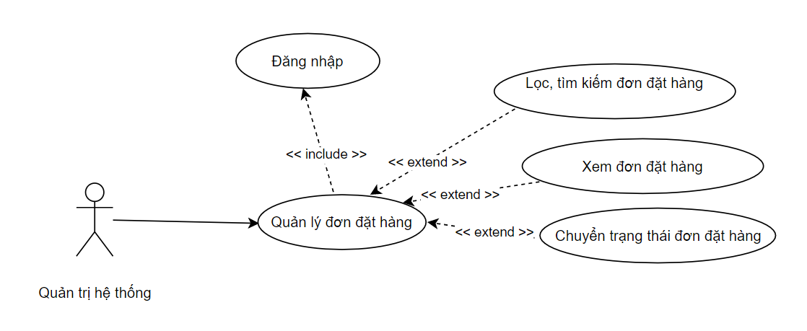
Hình 3. 11 Biểu đồ chi tiết usecase “Quản lý đơn đặt hàng”
Bảng 3. 14: Đặc tả chức năng xem đơn đặt hàng
Tên Usecase | Xem đơn đặt hàng
Tác nhân | Quản trị viên
Mục đích | Xem danh sách đơn đặt hàng
Điều kiện tiên quyết | Người dùng đã đăng nhập vào hệ thống.
Mô tả chung | Quản trị viên có nhu cầu muốn xem danh sách đơn đặt hàng tại hệ thống cần đăng nhập vào hệ thống và sử dụng chức năng thêm sản phẩm.
Luồng sự kiện | 1. Mở danh sách đơn đặt hàng  2. Hiển thị danh sách đơn đặt hàng
Ngoại lệ | Không có
Các yêu cầu đặc biệt | Nếu quản trị chưa đăng nhập vào hệ thống thì sẽ không nhìn thấy chức năng xem danh sách đơn đặt hàng

Bảng 3. 15: Đặc tả chức năng Chuyển trạng thái đơn đặt hàng
Tên Usecase | Chuyển trạng thái đơn đặt hàng
Tác nhân | Quản trị viên
Mục đích | Thay đổi trạng thái đơn đặt hàng, nhằm giúp khách hàng cũng như nhân viên tại cửa hàng dễ hàng theo dõi thông tin của đơn hàng
Điều kiện tiên quyết | Người dùng đã đăng nhập vào hệ thống
Mô tả chung | Người dùng muốn thay đổi trạng thái đơn đặt hàng để dễ quản lý cũng như là giúp khách hàng dễ dàng cập nhật thông tin đơn đặt hàng của mình trên hệ thống.
Luồng sự kiện | - Mở xem chi tiết đơn đặt hàng  - Hiển thị chi tiết đơn đặt hàng  - Click chọn các nút thay đổi trạng thái đơn hàng: xác nhận, chuyển ship hàng, xác nhận đã giao hàng, hủy đơn hàng.  - Kiểm tra tồn tại đơn hàng và trạng thái thay đổi hợp lệ thì đơn hàng đó sẽ được cập nhật trạng thái và ở trang quản lý đơn hàng, cập nhật lại CSDL
Ngoại lệ | Không có
Các yêu cầu đặc biệt | Nếu quản trị chưa đăng nhập vào hệ thống thì sẽ không nhìn thấy chức năng xem đơn đặt hàng và nút thay đổi trạng thái đơn hàng.

f) Biểu đồ chi tiết usecase “Quản lý thông tin tài khoản cá nhân”
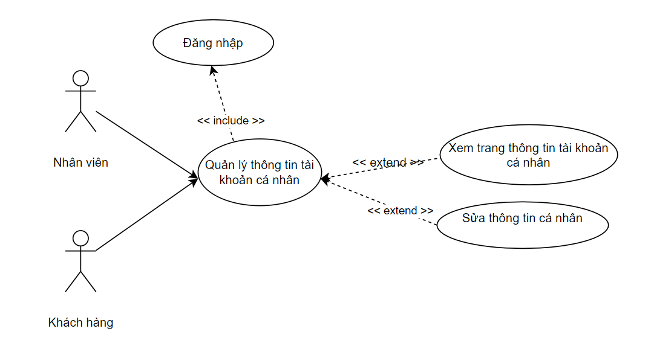
Hình 3. 12 Biểu đồ chi tiết usecase “Quản lý thông tin tài khoản cá nhân”
Bảng 3. 16: Đặc tả chức năng Sửa thông tin tài khoản cá nhân
Tên Usecase | Sửa thông tin tài khoản cá nhân
Tác nhân | Quản trị viên, Nhân viên, Khách hàng
Mục đích | Thay đổi thông tin tài khoản cá nhân
Điều kiện tiên quyết | Người dùng đã đăng nhập vào hệ thống
Mô tả chung | Người dùng muốn sửa thông tin trước tiên phải đăng nhập vào hệ thống, tiếp theo chọn tài khoản cá nhân, kích sửa thông tin và điền đầy đủ các thông tin cần sửa, thông tin đó sẽ được cập nhật lại và hiển thịthồn tin tài khoản cá nhân.
Luồng sự kiện | 1. Chọn Quản lý thông tin tài khoản cá nhân  2. Hiển thị thông tin tài khoản cá nhân  3. Chọn nút sửa. Hiển thị màn hình sửa thông tin  4. Nhập thông tin cần sửa và gửi tới hệ thống.  5. Kiểm tra thông tin nếu hợp lệ thì hiển thị ra màn hình thông tin tài khoản cá nhân, cập nhật lại CSDL.
Ngoại lệ | 4.1. Hệ thống thông báo các trường không được để trống  5.1. Hệ thống thông báo Sửa thất bại
Các yêu cầu đặc biệt | Nếu quản trị chưa đăng nhập vào hệ thống thì sẽ không nhìn thấy chức năng quản lý tài khoản thông tin cá nhân

g) Biểu đồ chi tiết usecase “Xem thông tin sản phẩm”
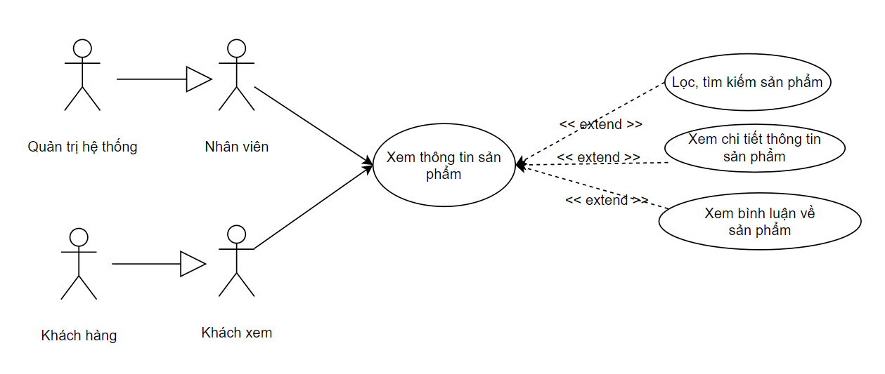
Hình 3. 13 Biểu đồ chi tiết usecase “Xem thông tin sản phẩm”
Bảng 3. 15: Đặc tả chức năng Xem thông tin sản phẩm
Tên Usecase | Xem thông tin sản phẩm
Tác nhân | Quản trị viên, Nhân viên, Khách hàng, Khách xem
Mục đích | Xem chi tiết thông tin sản phẩm
Điều kiện tiên quyết | Không có
Mô tả chung | Người dùng có thể xem bất kì sản phẩm nào và ấn chọn chi tiết để xem chi tiết sản phẩm
Luồng sự  kiện | - Chọn sản phẩm muốn xem và kích nút chi tiết  - Hiển thị thông tin chi tiết sản phẩm  - Thực hiện xem sản phẩm
Ngoại lệ | Không có
Các yêu cầu đặc biệt | Không có

h) Biểu đồ chi tiết usecase “Tạo hóa đơn thanh toán”
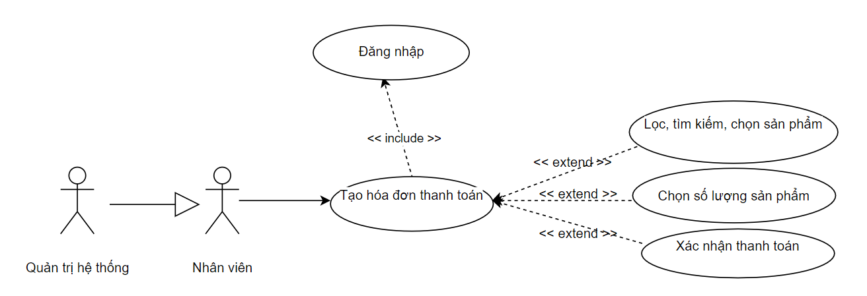
Hình 3. 14 Biểu đồ chi tiết usecase “Tạo hóa đơn thanh toán”
Bảng 3. 16: Đặc tả chức năng Tạo hóa đơn thanh toán
Tên Usecase | Tạo hóa đơn thanh toán
Tác nhân | Quản trị viên, Nhân viên
Mục đích | Tạo hóa đơn thanh toán
Điều kiện tiên quyết | Người dùng đã đăng nhập vào hệ thống
Mô tả chung | Người dùng có thể tạo hóa đơn thanh toán cho khách hàng
Luồng sự kiện | - Mở form tạo hóa đơn thanh toán  - Hiển thị form điền thông tin  - Nhập đầy đủ các thông tin yêu cầu và gửi tới hệ thống  - Kiểm tra thông tin nếu hợp lệ thì hiển thị ra màn hình thông tin hóa đơn
Ngoại lệ | - Hệ thống thông báo tạo hóa đơn thất bại
Các yêu cầu đặc biệt | Nếu người dùng chưa đăng nhập vào hệ thống thì sẽ không nhìn thấy chức năng tạo hóa đơn thanh toán

i) Biểu đồ chi tiết usecase “Chăm sóc khách hàng”
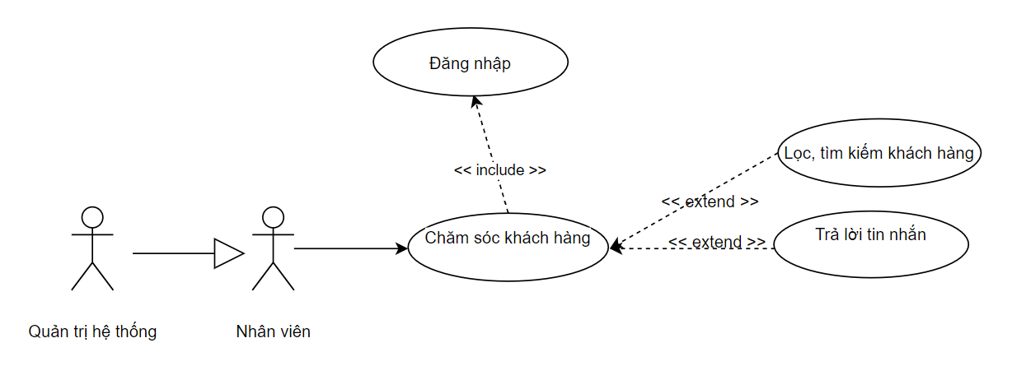
Hình 3. 15 Biểu đồ chi tiết usecase “Chăm sóc khách hàng”
Bảng 3. 17: Đặc tả chức năng Chăm sóc khách hàng
Tên Usecase | Chăm sóc khách hàng
Tác nhân | Quản trị viên, Nhân viên
Mục đích | Chăm sóc khách hàng
Điều kiện tiên quyết | Người dùng đã đăng nhập vào hệ thống
Mô tả chung | Quản trị viên, nhân viên giải đáp các thắc mắc cũng như các nhu cầu của khách hàng
Luồng sự kiện | - Mở trang chăm sóc khách hàng  - Hiển thị trang chăm sóc khách hàng  - Chọn khách hàng muốn phản hồi trong list các khách hàng  - Hiển thị giao diện chat với khách hàng  - Nhập thông tin muốn gửi tới khách hàng  - Kiểm tra nếu hợp lệ thì hiển thị ra màn hình
Ngoại lệ | - Hệ thống thông báo thất bại
Các yêu cầu đặc biệt | Nếu người dùng chưa đăng nhập vào hệ thống thì sẽ không nhìn thấy chức năng Chăm sóc khách hàng

k) Biểu đồ chi tiết usecase “Trao đổi, bình luận, góp ý về sản phẩm”
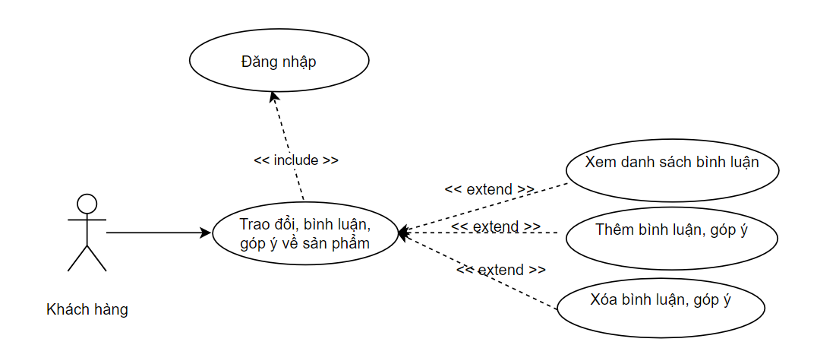
Hình 3. 16 Biểu đồ chi tiết usecase “Trao đổi, bình luận, góp ý về sản phẩm”
Bảng 3. 18: Đặc tả chức năng Thêm bình luận, góp ý
Tên Usecase | Thêm bình luận, góp ý
Tác nhân | Khách hàng
Mục đích | Thêm bình luận, góp ý
Điều kiện tiên quyết | Người dùng đã đăng nhập vào hệ thống.
Mô tả chung | Khách hàng có thể thêm bình luận, góp ý
Luồng sự kiện | - 1. Mở xem chi tiết sản phẩm  - 2. Hiển thị trang chi tiết sản phẩm  - 3. Kéo xuống phần bình luận, góp ý và nhập vào ô input, gửi vào hệ thống  - 4. Kiểm tra thông tin nếu hợp lệ thì hiển thị ra màn hình
Ngoại lệ | 4.1. Hệ thống thông báo Thêm thất bại
Các yêu cầu đặc biệt | Nếu khách hàng chưa đăng nhập vào hệ thống thì sẽ không nhìn thấy chức năng thêm bình luận, góp ý.

Bảng 3. 19: Đặc tả chức năng Xóa bình luận, góp ý
Tên Usecase | Xóa bình luận, góp ý
Tác nhân | Quản trị viên, Khách hàng
Mục đích | Xóa bình luận, góp ý
Điều kiện tiên quyết | Người dùng đã đăng nhập vào hệ thống.
Mô tả chung | Quản trị viên có thể xóa mọi bình luận khi cần, khách hàng chỉ được xóa bình luận của chính mình
Luồng sự kiện | - 1. Mở xem chi tiết sản phẩm.  - 2. Hiển thị trang chi tiết sản phẩm  - 3. Kéo xuống phần bình luận, góp ý sau đó chọn bình luận muốn xóa  - 4. Kiểm tra nếu hợp lệ thì hiển thị ra màn hình xóa thành công
Ngoại lệ | 4.1. Hệ thống thông báo Xóa thất bại
Các yêu cầu đặc biệt | Nếu quản trị viên, khách hàng chưa đăng nhập vào hệ thống thì sẽ không nhìn thấy chức năng xóa bình luận, góp ý.

l) Biểu đồ chi tiết usecase “Quản lý giỏ hàng”
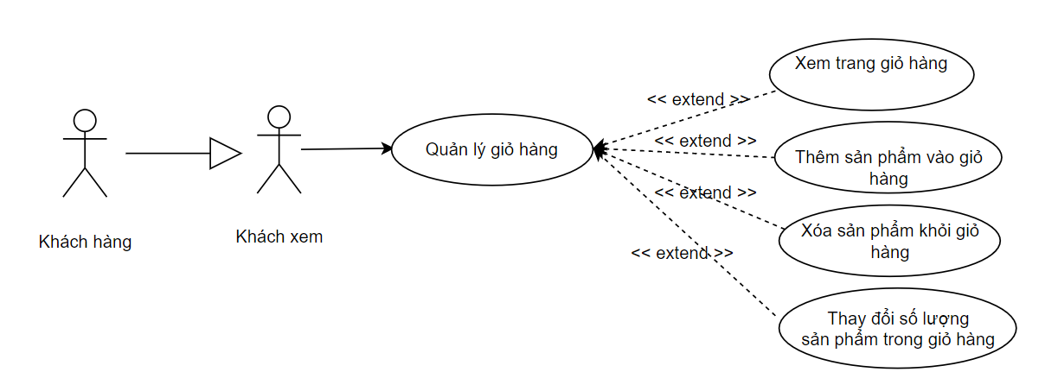
Hình 3. 17 Biểu đồ chi tiết usecase “Quản lý giỏ hàng”
Bảng 3. 20: Đặc tả chức năng Thêm sản phẩm vào giỏ hàng
Tên Usecase | Thêm sản phẩm vào giỏ hàng
Tác nhân | Khách hàng đã có tài khoản và khách xem (khách hàng chưa có tài khoản)
Mục đích | Thêm sản phẩm vào giỏ hàng cho hệ thống
Điều kiện tiên quyết | Sản phẩm thêm vào có số lượng trong kho lớn hơn 0
Mô tả chung | Khách hàng muốn thêm sản phẩm vào giỏ hàng trước tiên phải chọn sản phẩm muốn thêm và kích nút thêm vào giỏ hàng thì sản phẩm sẽ được hiển thị lên danh sách sản phẩm trong giỏ hàng
Luồng sự kiện | - 1. Mở xem danh sách sản phẩm  - 2. Hiển thị trang danh sách sản phẩm  - 3. Chọn sản phẩm. Click chọn nút thêm vào giỏ hàng  - 4. Gửi thông tin yêu cầu tới hệ thống  - 5. Kiểm tra thông tin nếu hợp lệ thì thêm sản phẩm vào giỏ hàng
Ngoại lệ | 5.1. Không thêm được vào giỏ hàng
Các yêu cầu đặc biệt | Nếu khách hàng đã có tài khoản có thể đăng nhập trước khi mua hàng

Bảng 3. 21: Đặc tả chức năng Xóa sản phẩm trong giỏ hàng
Tên Usecase | Xóa sản phẩm trong giỏ hàng
Tác nhân | Khách hàng đã có tài khoản và khách xem (khách hàng chưa có tài khoản)
Mục đích | Xóa sản phẩm trong giỏ hàng
Điều kiện tiên quyết | Sản phẩm phải tồn tại trong giỏ hàng
Mô tả chung | Khách hàng muốn xóa sản phẩm trong giỏ hàng trước tiên phải có sản phẩm trong giỏ hàng và chọn sản phẩm muốn xóa, khi xóa sản phẩm thành công sẽ được cập nhật lại danh sách sản phẩm trong giỏ hàng
Luồng sự kiện | 1. Tại trang chủ chọn giỏ hàng  2. Hiển thị thông tin giỏ hàng  3. Chọn sản phẩm muốn xóa. Kích nút xóa tương ứng  4. Gửi thông tin yêu cầu tới hệ thống  5. Kiểm tra thông tin nếu hợp lệ thì xóa sản phẩm trong giỏ hàng
Ngoại lệ | 3.1 Không có sản phẩm trong giỏ hàng  5.1. Không xóa được sản phẩm trong giỏ hàng
Các yêu cầu đặc biệt | Nếu khách hàng đã có tài khoản có thể đăng nhập trước

m) Biểu đồ chi tiết usecase “Đặt hàng”
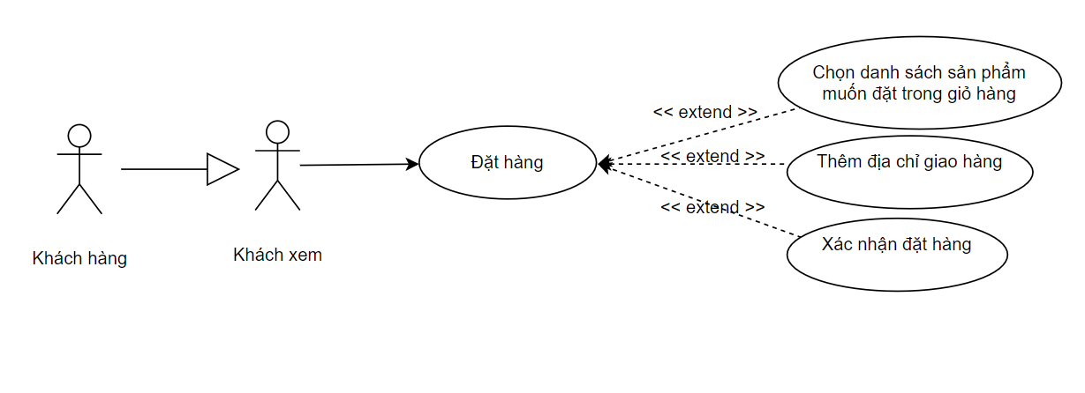
Hình 3. 18 Biểu đồ chi tiết usecase “Đặt hàng”
Bảng 3. 22: Đặc tả chức năng Đặt hàng
Tên Usecase | Đặt hàng
Tác nhân | Khách hàng đã có tài khoản và khách xem (khách hàng chưa có tài khoản)
Mục đích | Đặt hàng các sản phẩm
Điều kiện tiên quyết | Sản phẩm phải có số lượng lớn hơn hoặc bằng 1
Mô tả chung | Khách hàng muốn đặt hàng trước tiên phải có sản phẩm trong giỏ hàng và lựa chọn các thông tin liên quan (số lượng, màu sắc,…). Nhập đầy đủ thông tin yêu cầu, sau đó nhấn xác nhận đặt hàng.
Luồng sự kiện | 1. Tại trang chủ chọn giỏ hàng  2. Hiển thị giao diện giỏ hàng  3. Chọn sản phẩm muốn đặt hàng, chọn số lượng. Sau đó click nút Tiếp tục.  4. Hiển thị form Nhập địa chỉ giao hàng.  5. Nhập đầy đủ thông tin yêu cầu, sau đó nhấn xác nhận đặt hàng  4. Gửi thông tin yêu cầu tới hệ thống  5. Kiểm tra thông tin nếu hợp lệ thì thông báo đặt hàng thành công
Ngoại lệ | 3.1. Không có sản phẩm trong giỏ hàng  5.1. Hệ thống thông báo các trường không được để trống
Các yêu cầu đặc biệt | Nếu khách hàng đã có tài khoản có thể đăng nhập trước khi đặt hàng

n) Biểu đồ chi tiết usecase “Xem đơn đặt hàng”
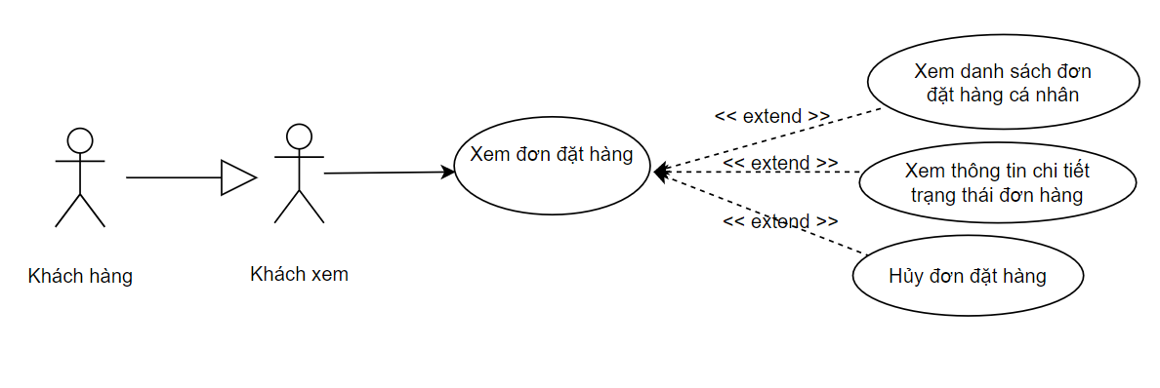
Hình 3. 19 Biểu đồ chi tiết usecase “Xem đơn đặt hàng”
Bảng 3. 23: Đặc tả chức năng Xem đơn đặt hàng
Tên Usecase | Xem đơn đặt hàng
Tác nhân | Khách hàng đã có tài khoản và khách xem (khách hàng chưa có tài khoản)
Mục đích | Xem đơn đặt hàng các sản phẩm
Điều kiện tiên quyết | Khách hàng đã có đơn đặt hàng
Mô tả chung | Khách hàng muốn xem đơn đặt hàng cần mở trang đơn đặt hàng, nhập mã đơn đặt hàng muốn xem.
Luồng sự kiện | 1. Mở trang đơn đặt hàng  2. Hiển thị giao diện đơn đặt hàng  3. Nhập mã đơn đặt hàng muốn xem  4. Gửi thông tin yêu cầu tới hệ thống  5. Kiểm tra tồn tại mã đơn hàng nếu hợp lệ thì hiển thị chi tiết thông tin đơn hàng
Ngoại lệ | 5.1. Hệ thống thông báo không tồn tại mã đơn hàng
Các yêu cầu đặc biệt | Nếu khách hàng đã có tài khoản có thể đăng nhập trước khi xem đơn đặt hàng

Bảng 3. 24: Đặc tả chức năng Hủy đơn đặt hàng
Tên Usecase | Hủy đơn đặt hàng
Tác nhân | Khách hàng đã có tài khoản và khách xem (khách hàng chưa có tài khoản)
Mục đích | Hủy đơn đặt hàng các sản phẩm
Điều kiện tiên quyết | Trạng thái đơn hàng không phải là: “Đang giao”
Mô tả chung | Usecase này cho phép khách hàng hủy đi đơn đặt mua hàng nếu đơn hàng đang không trong trạng thái giao hàng.
Luồng sự kiện | - 1. Hiển thị form đơn hàng  - 2. Khách hàng chọn hủy đơn hàng.  - 3. Hiển thị form hủy đơn hàng.  - 4. Khách hàng ghi lý do hủy đơn hàng và chọn hủy.  - 5. Hệ thống kiểm tra trạng thái đơn hàng.  - 6. Nếu trạng thái đơn hàng không phải là: “Đang giao” thì hệ thống xóa đơn hàng và thông báo cho khách hàng.
Ngoại lệ | - 6.1. Nếu trạng thái đơn hàng là :”Đang giao”. Hệ thống thông báo cho khách hàng: “Hủy thất bại.”
Các yêu cầu đặc biệt | Nếu khách hàng đã có tài khoản có thể đăng nhập trước khi hủy đơn đặt hàng

o) Biểu đồ chi tiết usecase “Nhắn tin, liên hệ tư vấn”
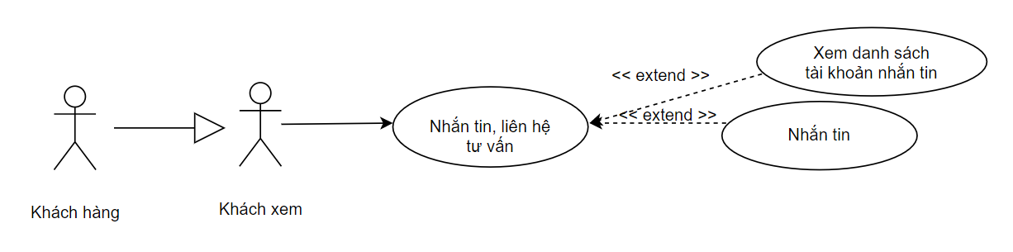
Hình 3. 20 Biểu đồ chi tiết usecase “Nhắn tin, liên hệ tư vấn”
Bảng 3. 25: Đặc tả chức năng Nhắn tin, liên hệ, tư vấn
Tên Usecase | Nhắn tin, liên hệ tư vấn
Tác nhân | Khách hàng (người đã có tài khoản)
Mục đích | Khách hàng có thể nhắn tin, liên hệ tư vấn
Điều kiện tiên quyết | Người dùng đã đăng nhập vào hệ thống
Mô tả chung | Khách hàng muốn nhắn tin, liên hệ tư vấn phải mở trang Liên hệ, tư vấn. Chọn người dùng muốn liên hệ trong list, nhập thông tin muốn gửi tới người dùng.
Luồng sự kiện | - Mở trang liên hệ, tư vấn  - Hiển thị trang liên hệ tư vấn  - Chọn người dùng muốn liên hệ trong list  - Hiển thị giao diện chat với người dùng  - Nhập thông tin muốn gửi tới người dùng  - Kiểm tra nếu hợp lệ thì hiển thị ra màn hình
Ngoại lệ | - Hệ thống thông báo thất bại
Các yêu cầu đặc biệt | Nếu người dùng chưa đăng nhập vào hệ thống thì sẽ không nhìn thấy chức năng Liên hệ, tư vấn

3.2.3 Biểu đồ trình tự

3.2.3.1 Đăng nhập
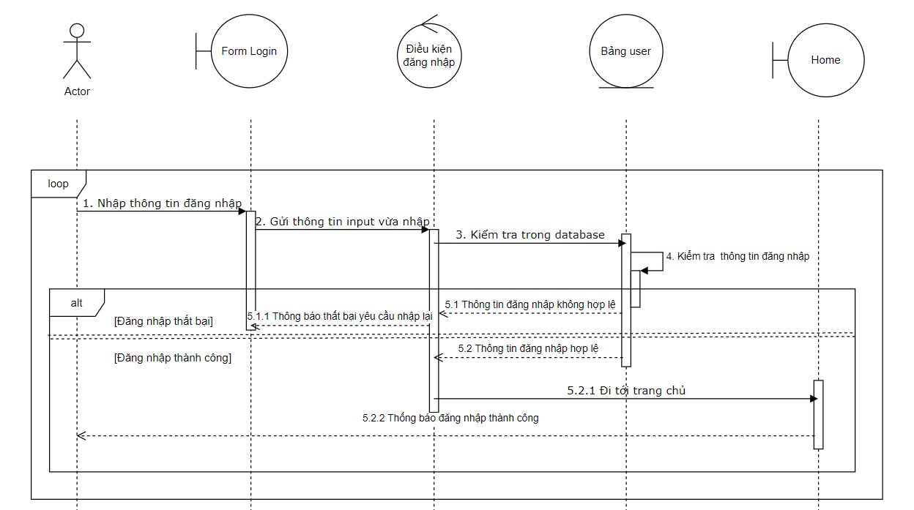
Hình 3. 21 Biểu đồ trình tự Đăng nhập

3.2.3.2 Quản lý tài khoản
3.2.3.2.1 Thêm tài khoản
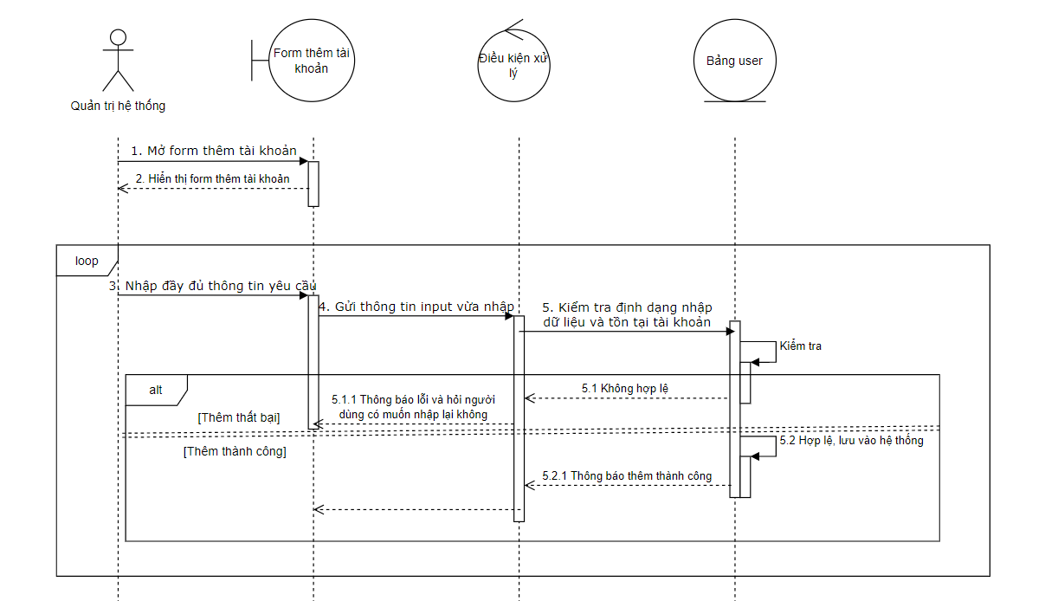
Hình 3. 22 Biểu đồ trình tự thêm tài khoản
3.2.3.2.2 Sửa tài khoản
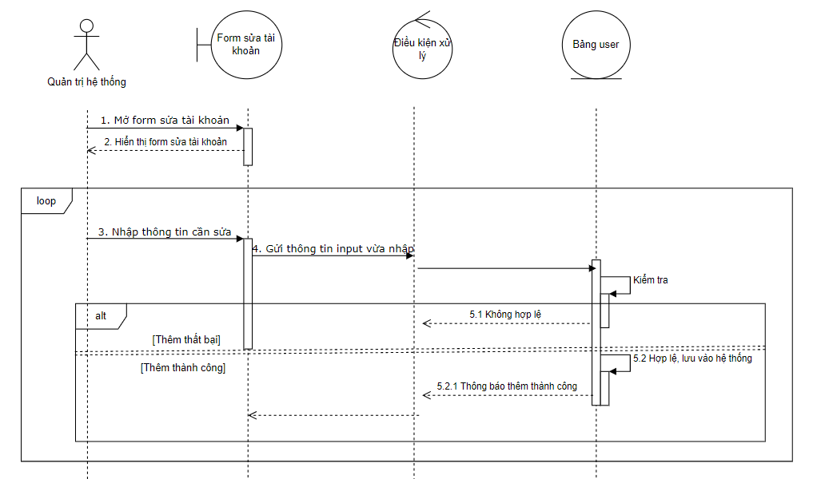
Hình 3. 23 Biểu đồ trình tự sửa tài khoản
3.2.3.2.3 Xóa tài khoản
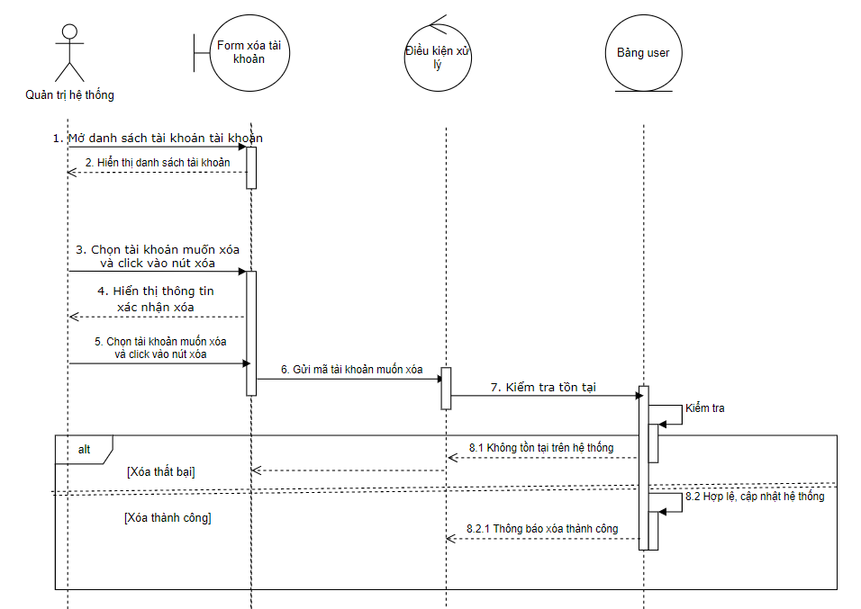
Hình 3. 24 Biểu đồ trình tự xóa tài khoản

3.2.3.3 Quản lý danh mục sản phẩm
3.2.3.3.1 Thêm danh mục sản phẩm
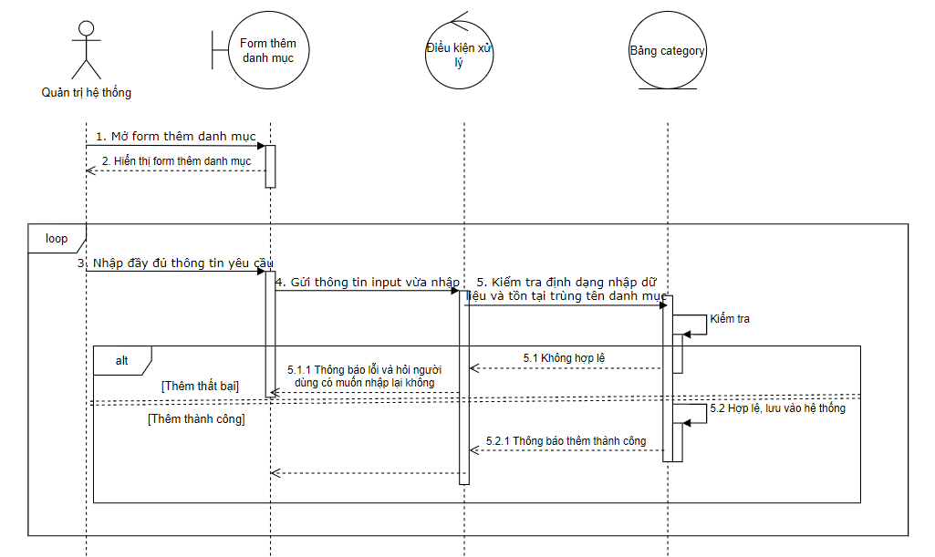
Hình 3. 25 Biểu đồ trình tự thêm danh mục sản phẩm
3.2.3.3.2 Sửa danh mục sản phẩm
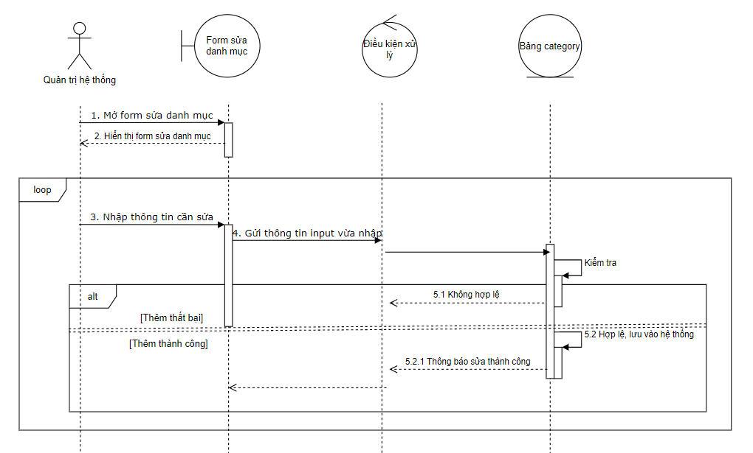
Hình 3. 26 Biểu đồ trình tự sửa danh mục sản phẩm
3.2.3.3.3 Xóa danh mục sản phẩm
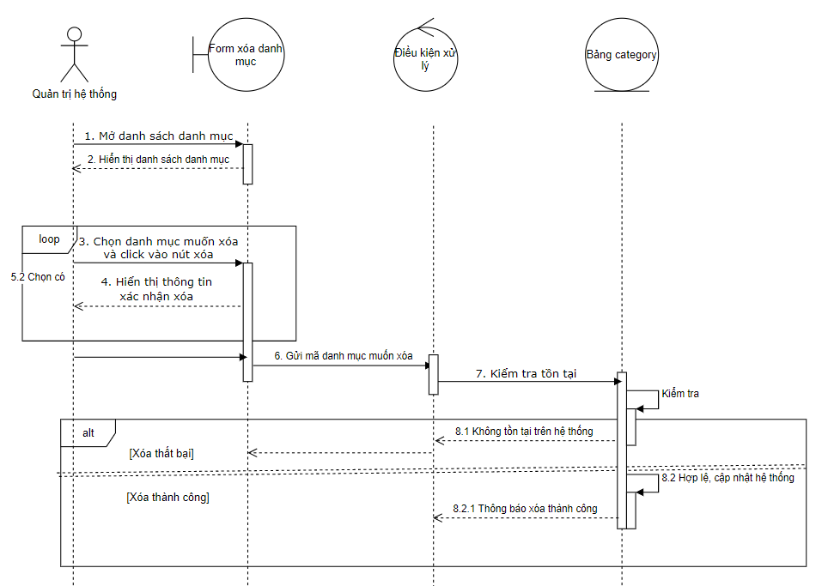
Hình 3. 27 Biểu đồ trình tự xóa danh mục sản phẩm

3.2.3.4 Quản lý sản phẩm
3.2.3.4.1 Chức năng thêm sản phẩm
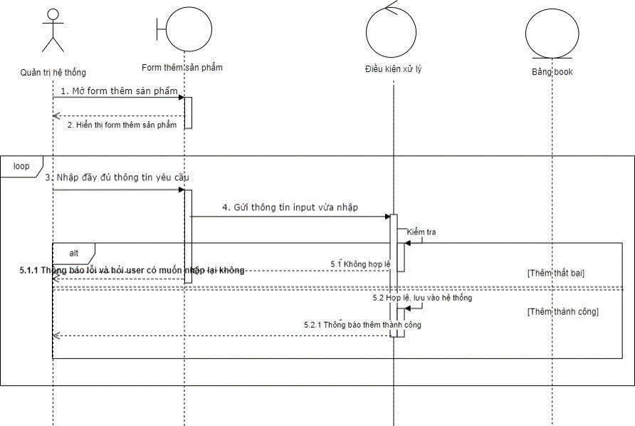
Hình 3. 28 Biểu đồ trình tự thêm sản phẩm
3.2.3.4.2 Chức năng sửa sản phẩm
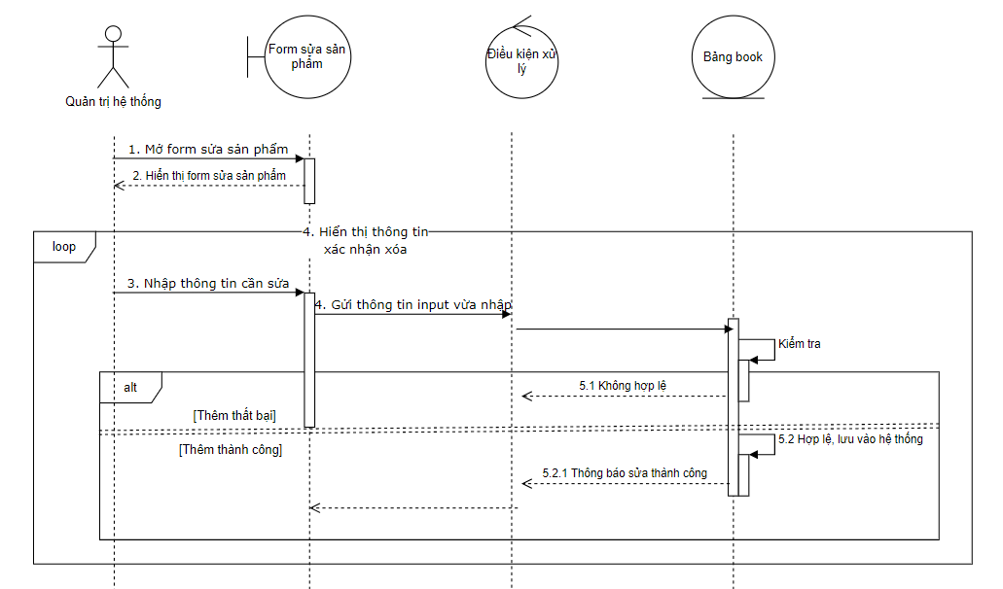
Hình 3. 29 Biểu đồ trình tự sửa sản phẩm
3.2.3.4.3 Chức năng xóa sản phẩm
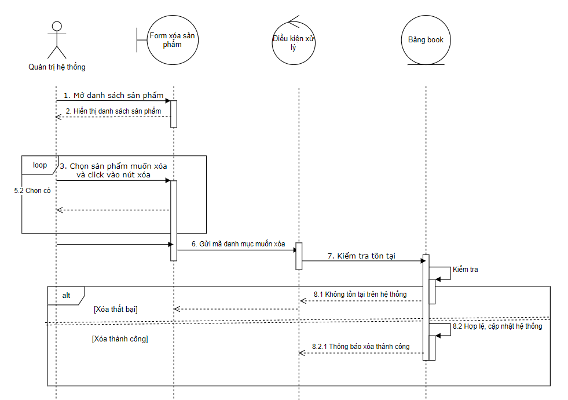
Hình 3. 30 Biểu đồ trình tự xóa sản phẩm

3.2.3.5 Quản lý đơn đặt hàng
3.2.3.5.1 Chức năng xem đơn đặt hàng
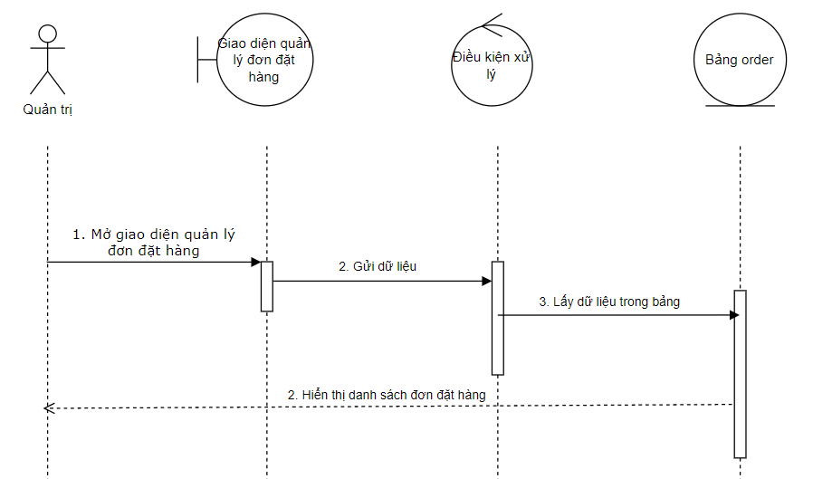
Hình 3. 31 Biểu đồ trình tự xem đơn đặt hàng
3.2.3.5.2 Chức năng chuyển trạng thái đơn đặt hàng
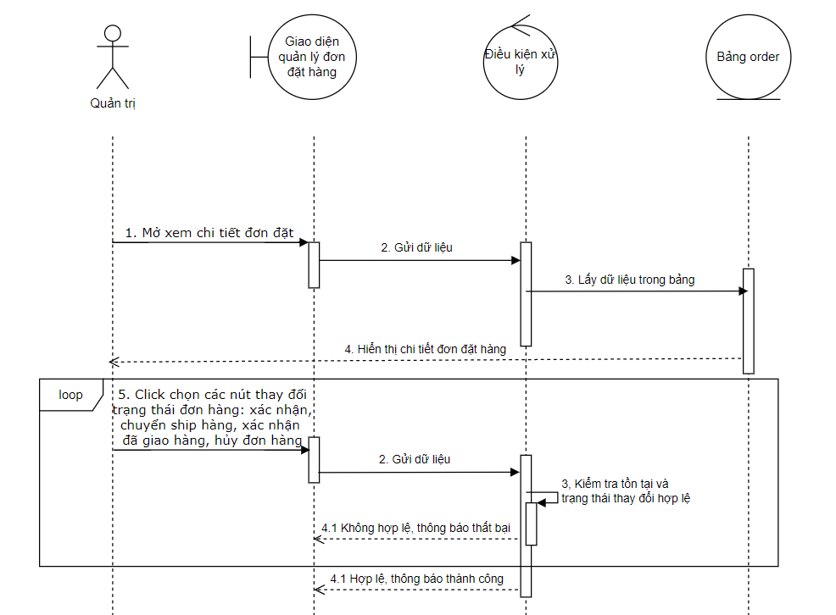
Hình 3. 32 Biểu đồ trình tự chuyển trạng thái đơn đặt hàng

3.2.3.6 Quản lý thông tin tài khoản cá nhân
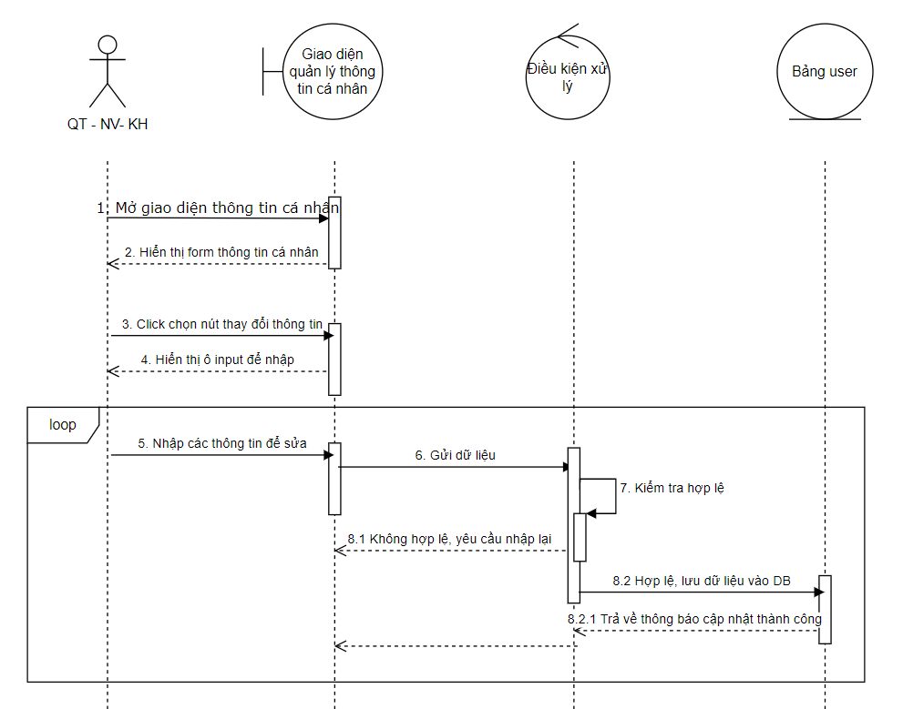
Hình 3. 33 Biểu đồ trình tự Sửa thông tin tài khoản cá nhân

3.2.3.7 Xem thông tin sản phẩm
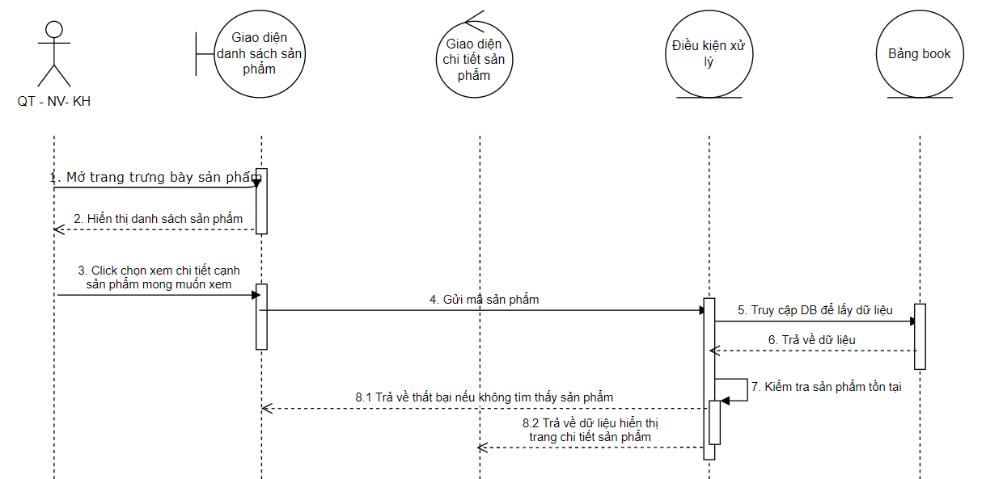
Hình 3. 34 Biểu đồ trình tự Xem thông tin sản phẩm

3.2.3.8 Tạo hóa đơn thanh toán
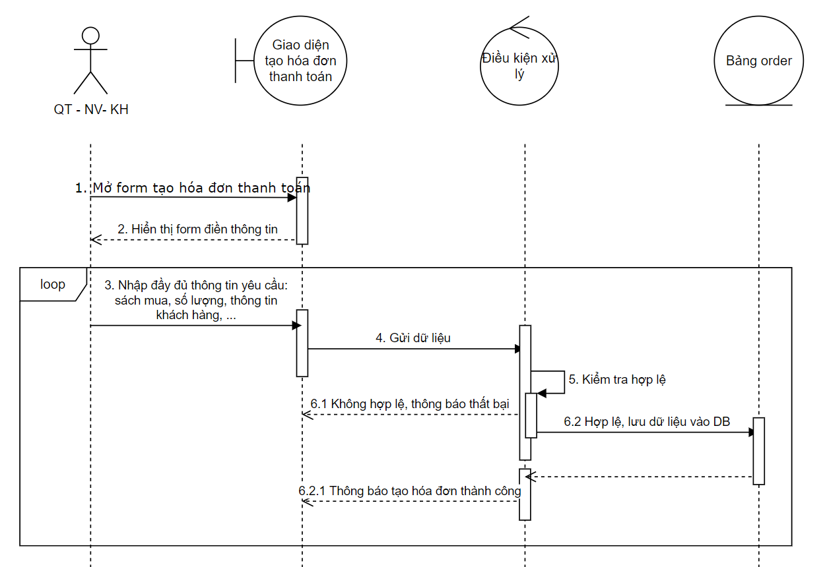
Hình 3. 35 Biểu đồ trình tự Tạo hóa đơn thanh toán

3.2.3.9 Chăm sóc khách hàng
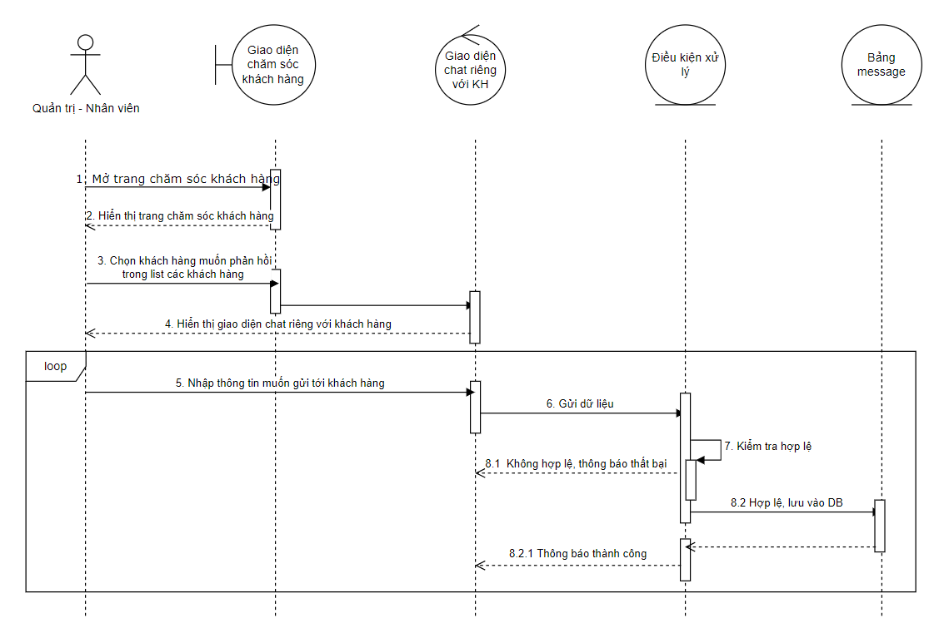
Hình 3. 36 Biểu đồ trình tự Chăm sóc khách hàng

3.2.3.10 Trao đổi, bình luận, góp ý về sản phẩm
3.2.3.10.1 Chức năng thêm bình luận góp ý
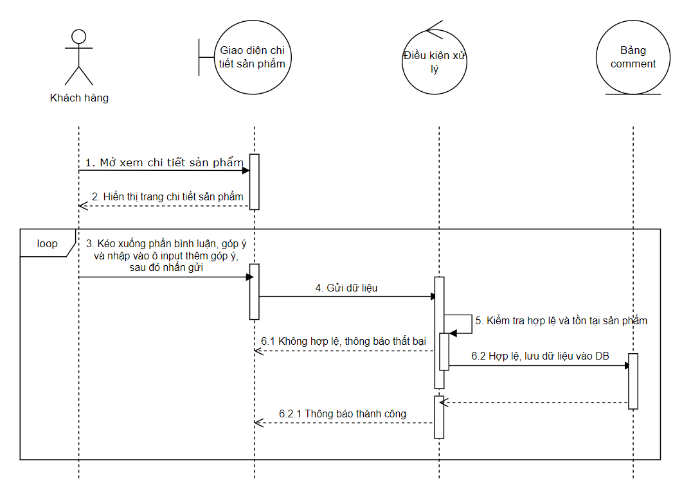
Hình 3. 37 Biểu đồ trình tự thêm bình luận góp ý
3.2.3.10.2 Chức năng xóa bình luận, góp ý
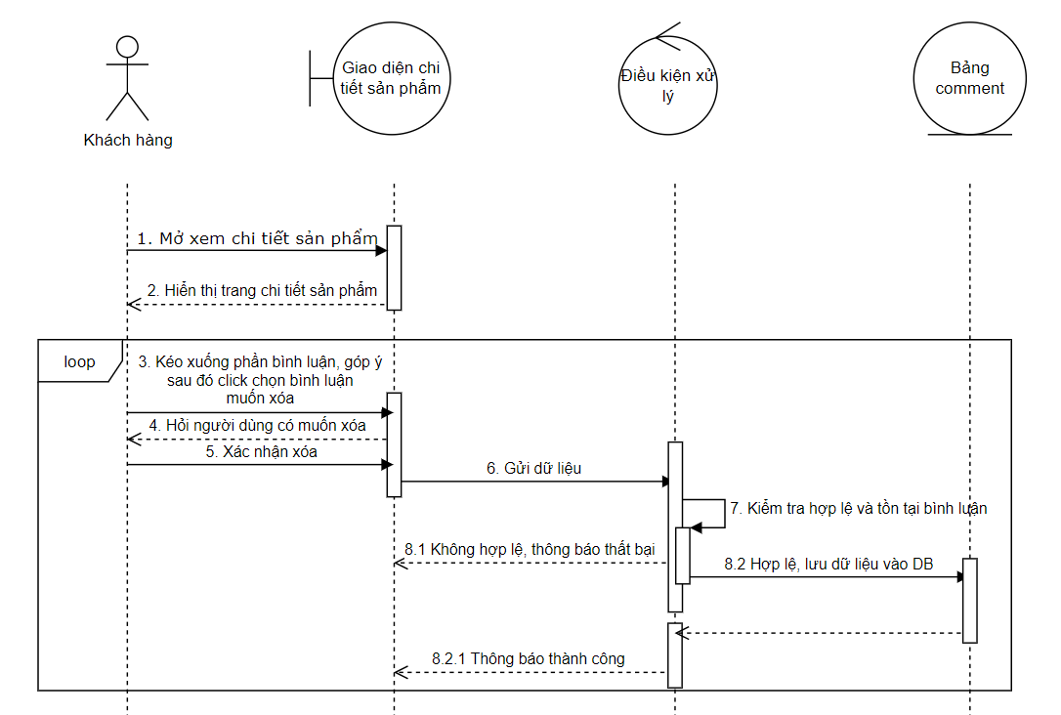
Hình 3. 38 Biểu đồ trình tự xóa bình luận, góp ý

3.2.3.11 Quản lý giỏ hàng
3.2.3.11.1 Chức năng thêm sản phẩm vào giỏ hàng
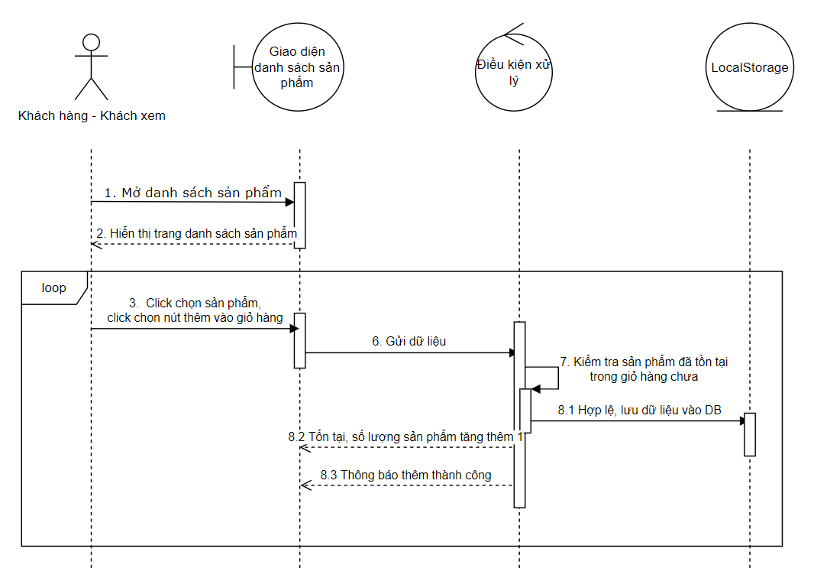
Hình 3. 39 Biểu đồ trình tự thêm sản phẩm vào giỏ hàng
3.2.3.11.2 Chức năng xóa sản phẩm trong giỏ hàng
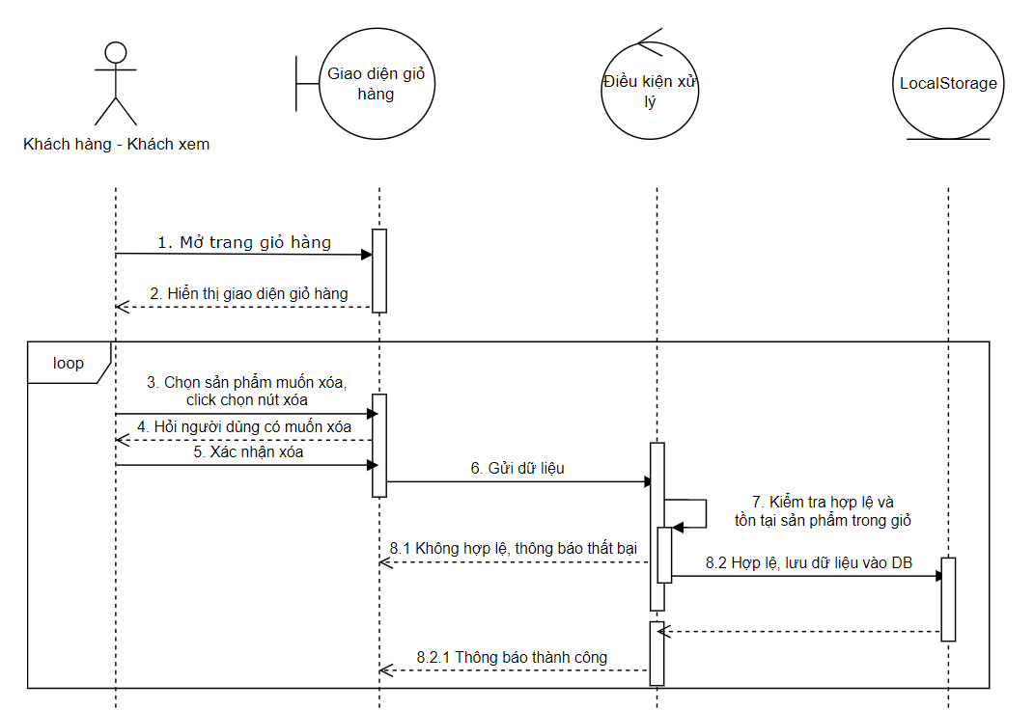
Hình 3. 40 Biểu đồ trình tự xóa sản phẩm trong giỏ hàng

3.2.3.12 Đặt hàng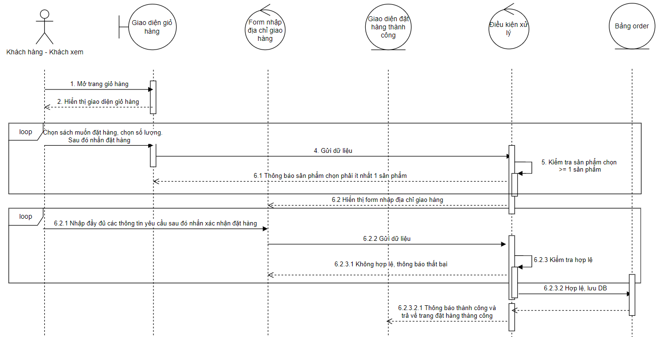
Hình 3. 41 Biểu đồ trình tự Đặt hàng

3.2.3.13 Xem đơn đặt hàng
3.2.3.13.1 Chức năng xem thông tin chi tiết trạng thái đơn đặt hàng
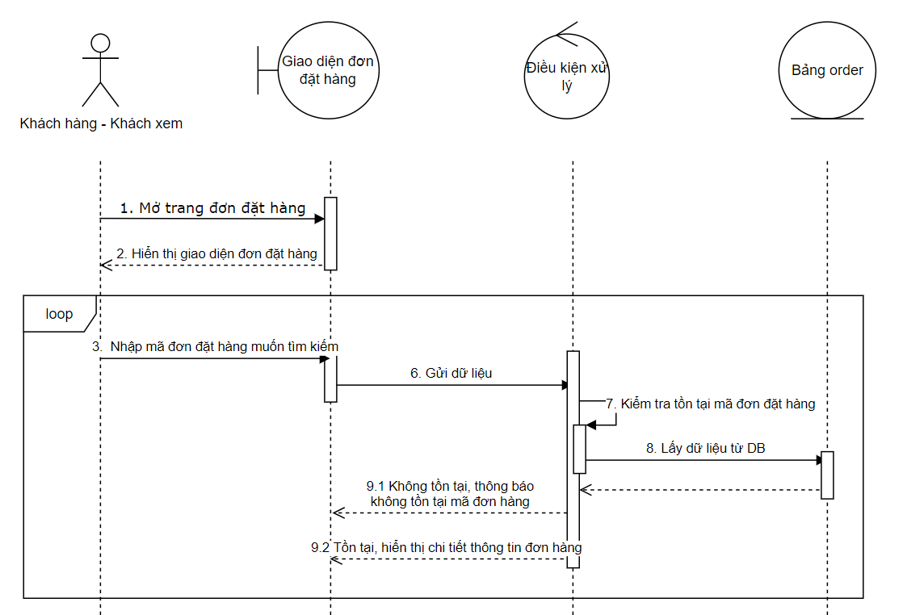
Hình 3. 42 Biểu đồ trình tự xem thông tin chi tiết trạng thái đơn đặt hàng
3.2.3.13.2 Chức năng hủy đơn đặt hàng
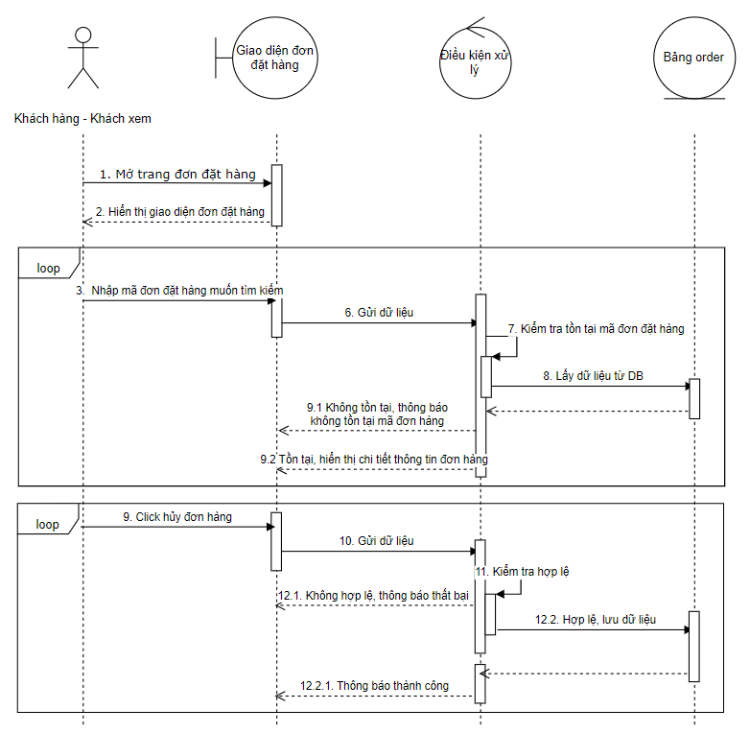
Hình 3. 43 Biểu đồ trình tự hủy đơn đặt hàng

3.2.3.14 Nhắn tin, liên hệ tư vấn
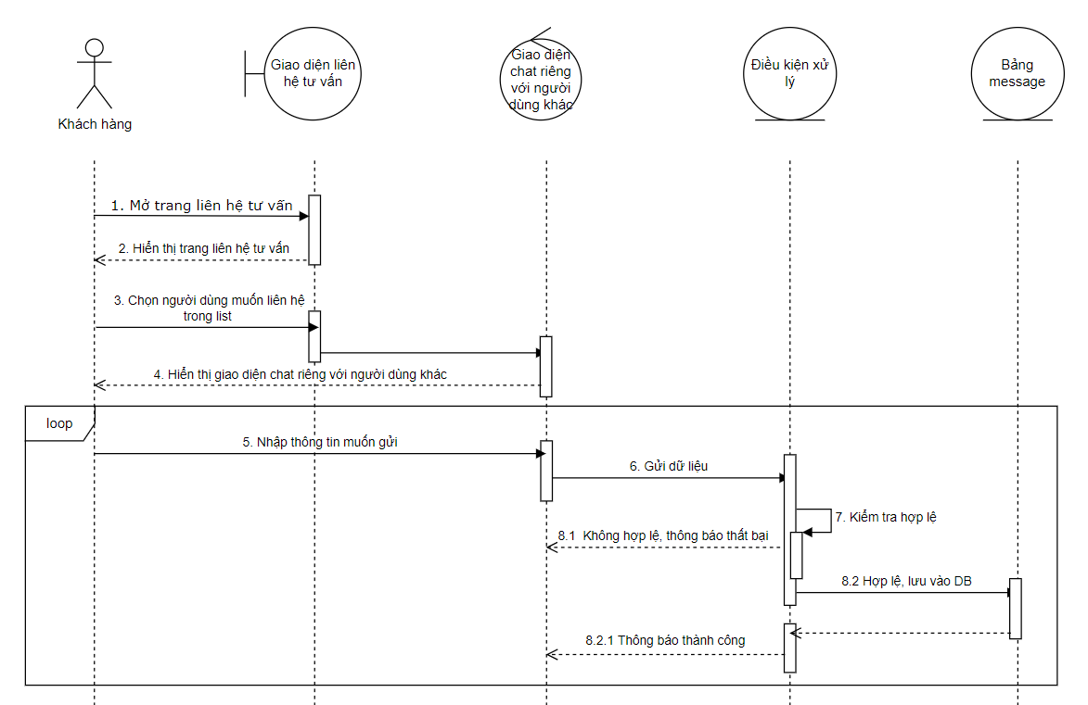
Hình 3. 44 Biểu đồ trình tự Nhắn tin, liên hệ tư vấn

3.2.4 Biểu đồ hoạt động

3.2.4.1 Đăng nhập
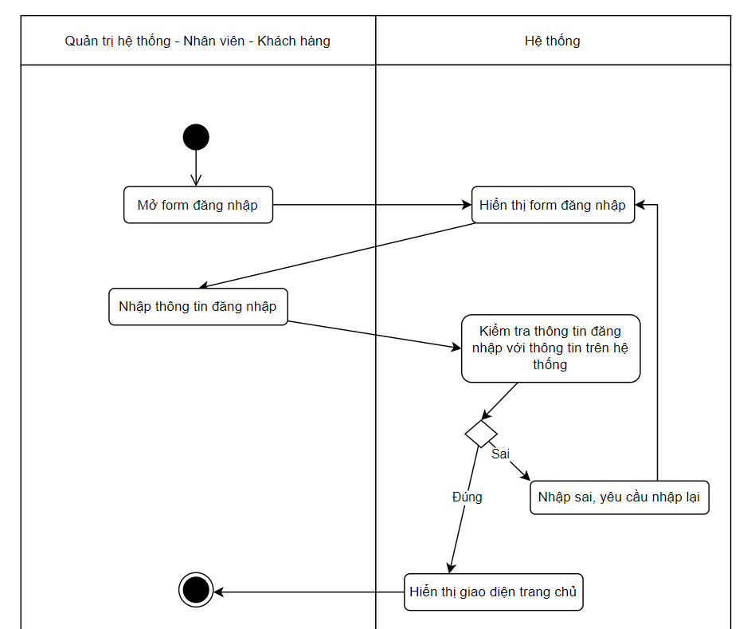
Hình 3. 45 Biểu đồ hoạt động Đăng nhập

3.2.4.2 Quản lý tài khoản
3.2.4.2.1 Thêm tài khoản
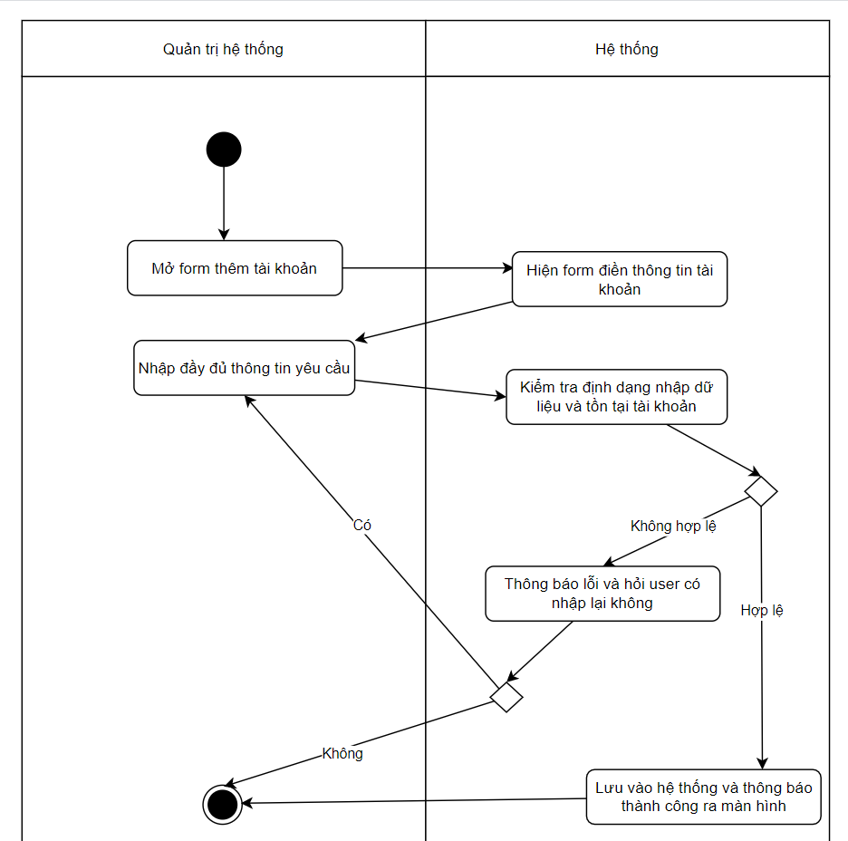
Hình 3. 46 Biểu đồ hoạt động thêm tài khoản
3.2.4.2.2 Sửa tài khoản
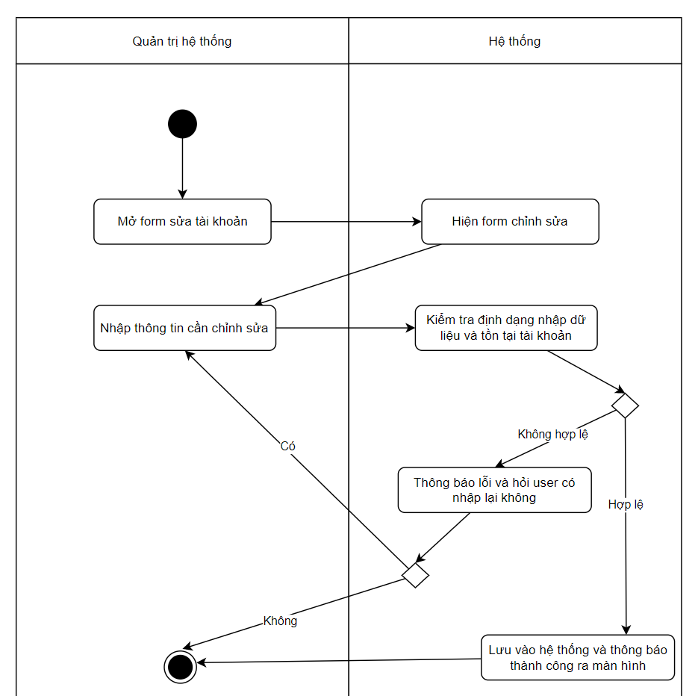
Hình 3. 47 Biểu đồ hoạt động sửa tài khoản
3.2.4.2.3 Xóa tài khoản
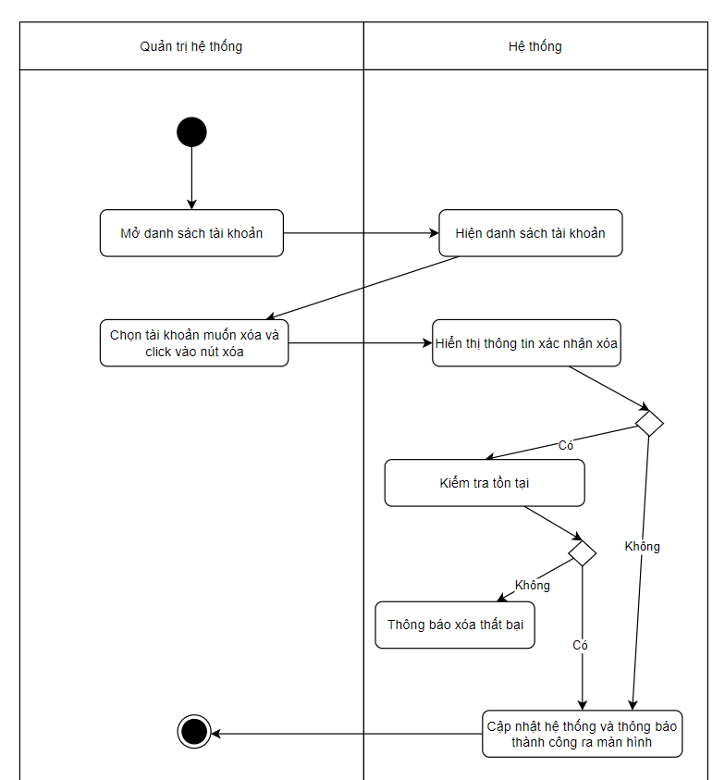
Hình 3. 48 Biểu đồ hoạt động xóa tài khoản

3.2.4.3 Quản lý danh mục sản phẩm
3.2.4.3.1 Thêm danh mục sản phẩm
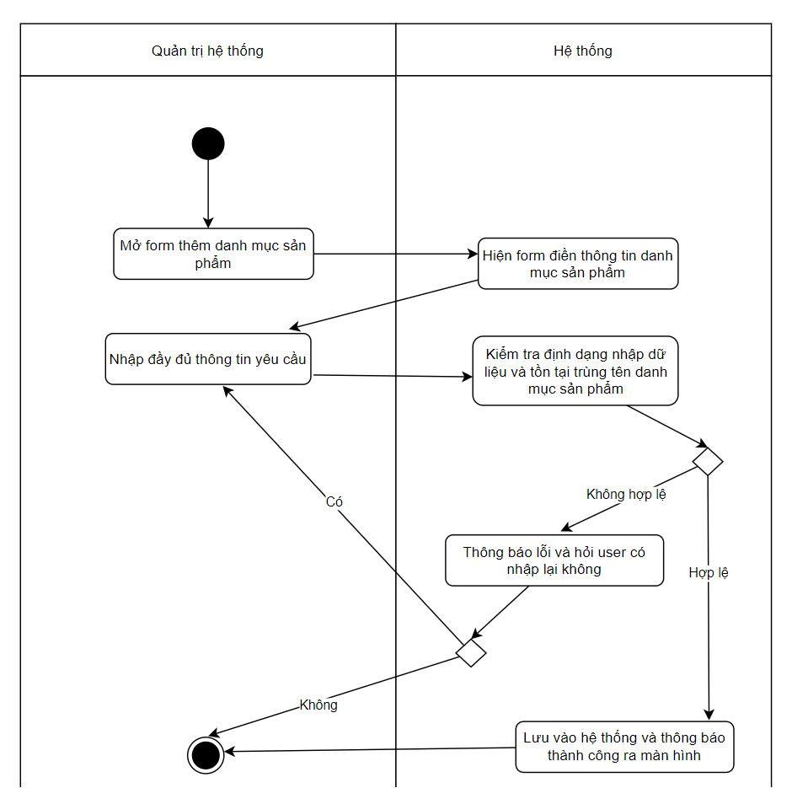
Hình 3. 49 Biểu đồ hoạt động thêm danh mục sản phẩm
3.2.4.3.2 Sửa danh mục sản phẩm
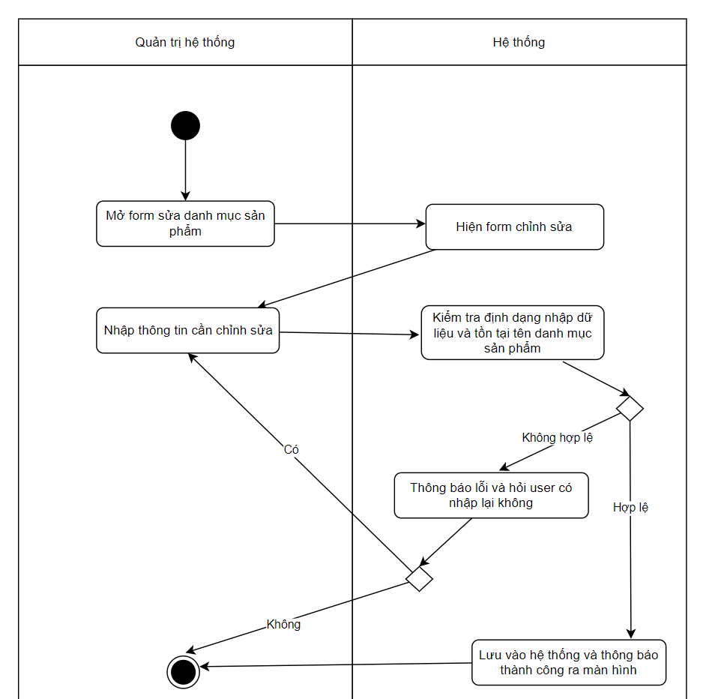
Hình 3. 50 Biểu đồ hoạt động sửa danh mục sản phẩm
3.2.4.3.3 Xóa danh mục sản phẩm
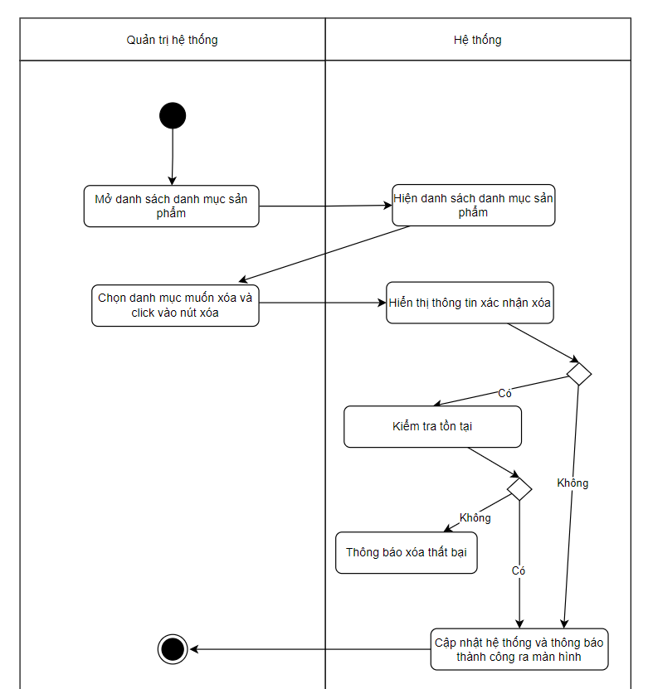
Hình 3. 51 Biểu đồ hoạt động xóa danh mục sản phẩm

3.2.4.4 Quản lý sản phẩm
3.2.4.4.1 Chức năng thêm sản phẩm
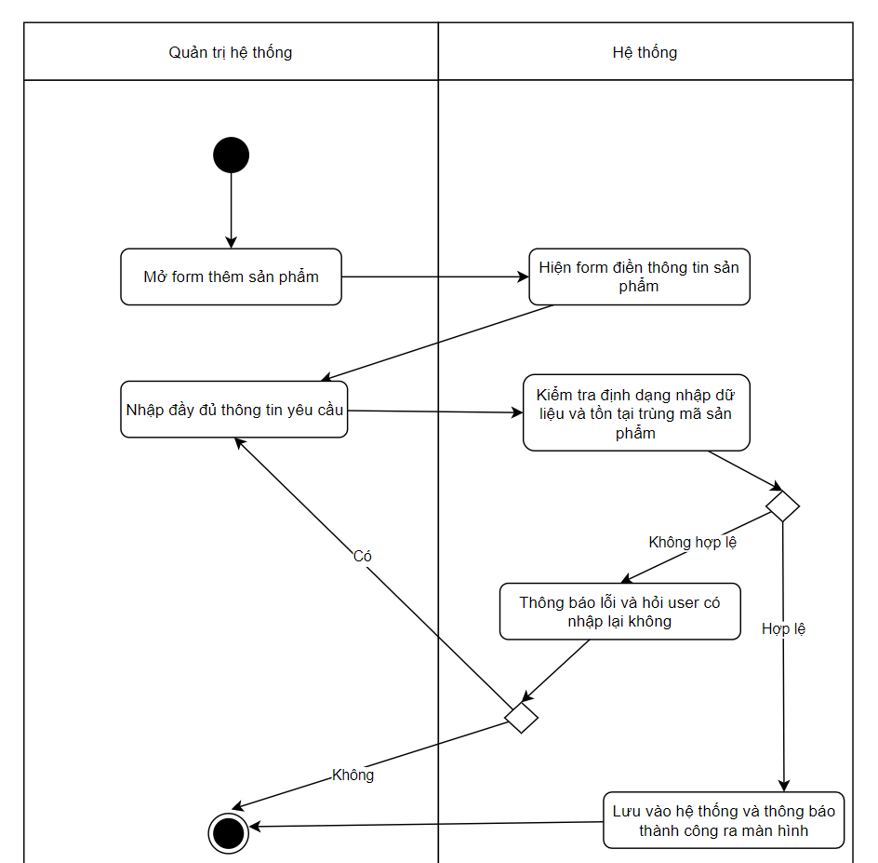
Hình 3. 52 Biểu đồ hoạt động thêm sản phẩm
3.2.4.4.2 Chức năng sửa sản phẩm
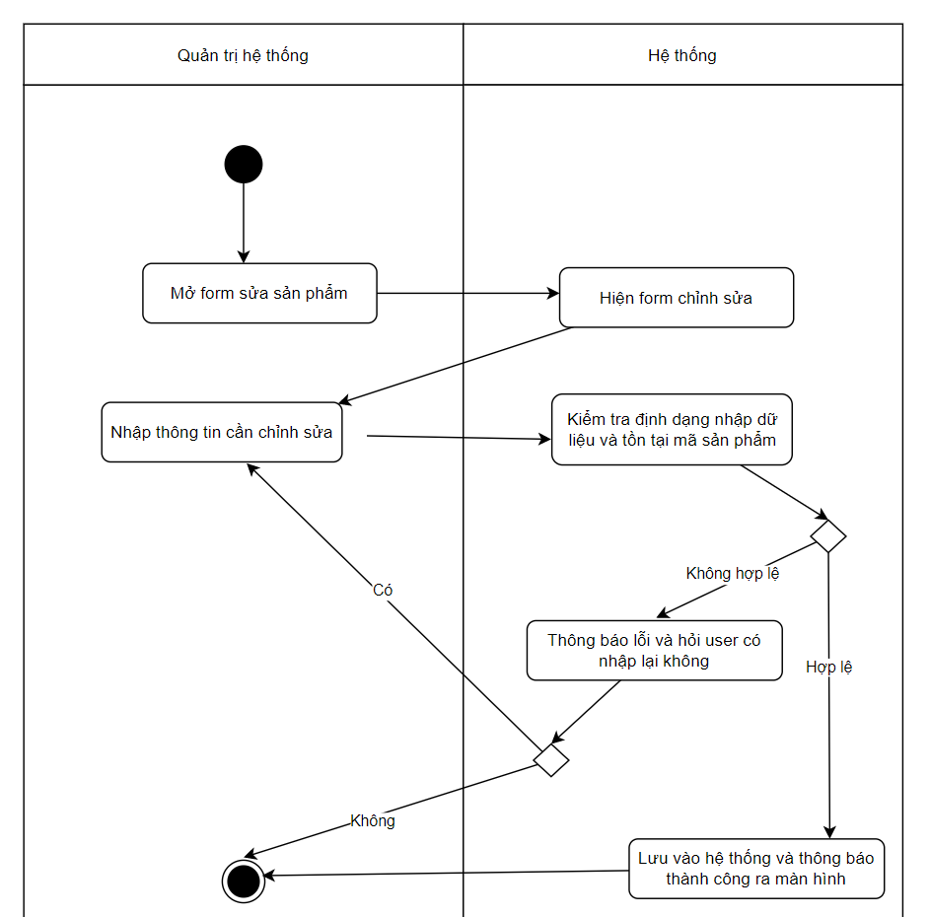
Hình 3. 53 Biểu đồ hoạt động sửa sản phẩm
3.2.4.4.3 Chức năng xóa sản phẩm
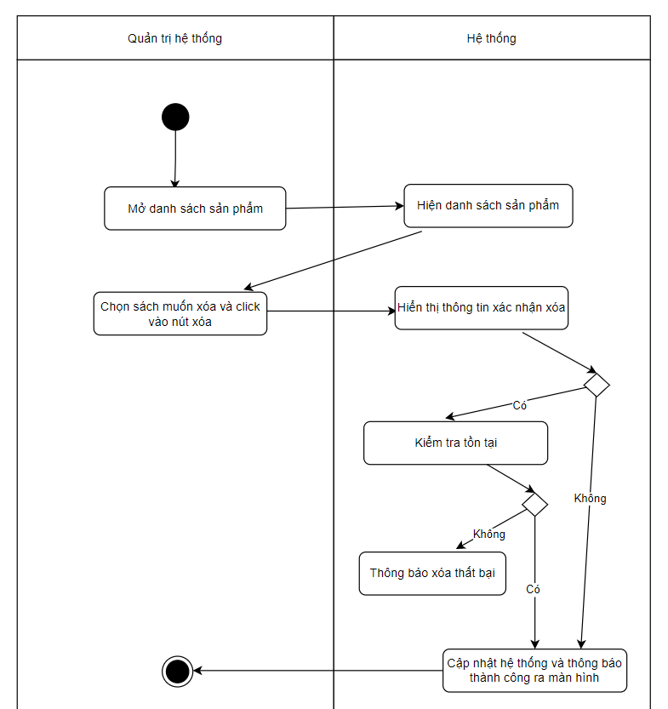
Hình 3. 54 Biểu đồ hoạt động xóa sản phẩm

3.2.4.5 Quản lý đơn đặt hàng
3.2.4.5.1 Chức năng xem đơn đặt hàng
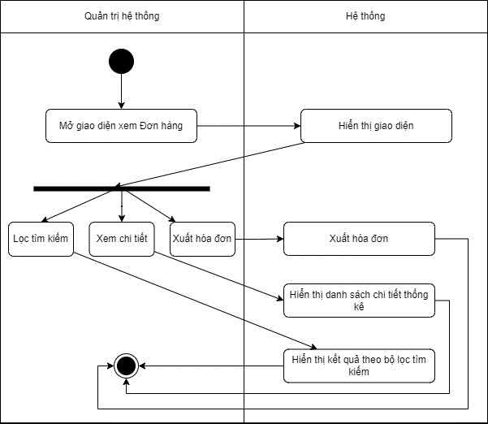
Hình 3. 55 Biểu đồ hoạt động xem đơn đặt hàng
3.2.4.5.2 Chức năng chuyển trạng thái đơn đặt hàng
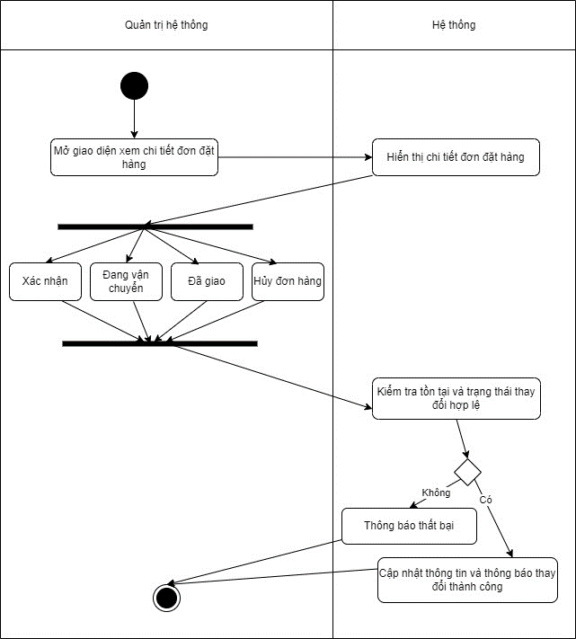
Hình 3. 56 Biểu đồ hoạt động chuyển trạng thái đơn đặt hàng

3.2.4.6 Quản lý thông tin tài khoản cá nhân
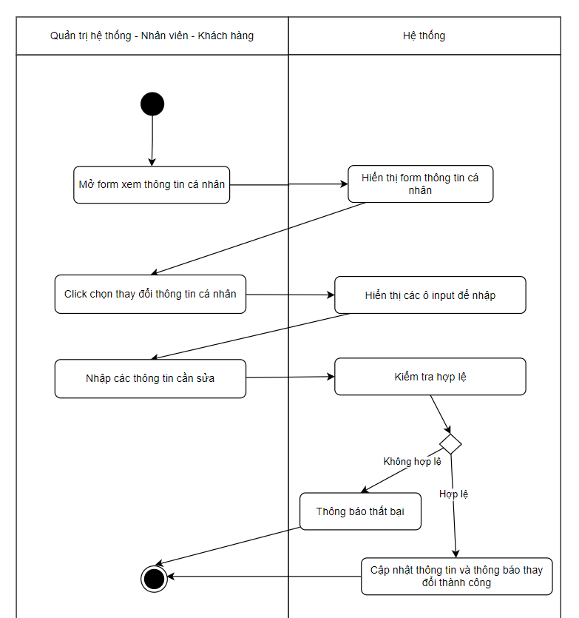
Hình 3. 57 Biểu đồ hoạt động quản lý thông tin tài khoản cá nhân

3.2.4.7 Xem thông tin sản phẩm
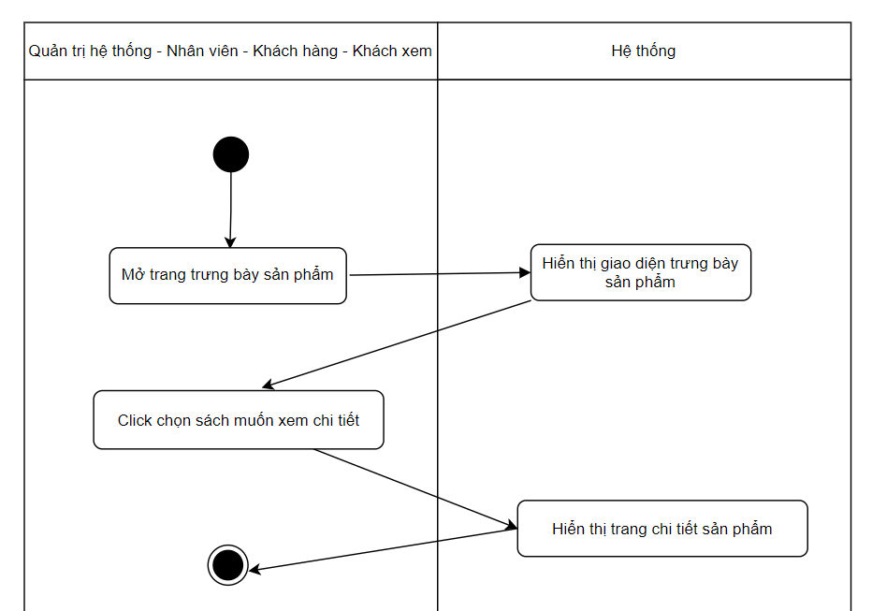
Hình 3. 58 Biểu đồ hoạt động xem thông tin sản phẩm

3.2.4.8 Tạo hóa đơn thanh toán
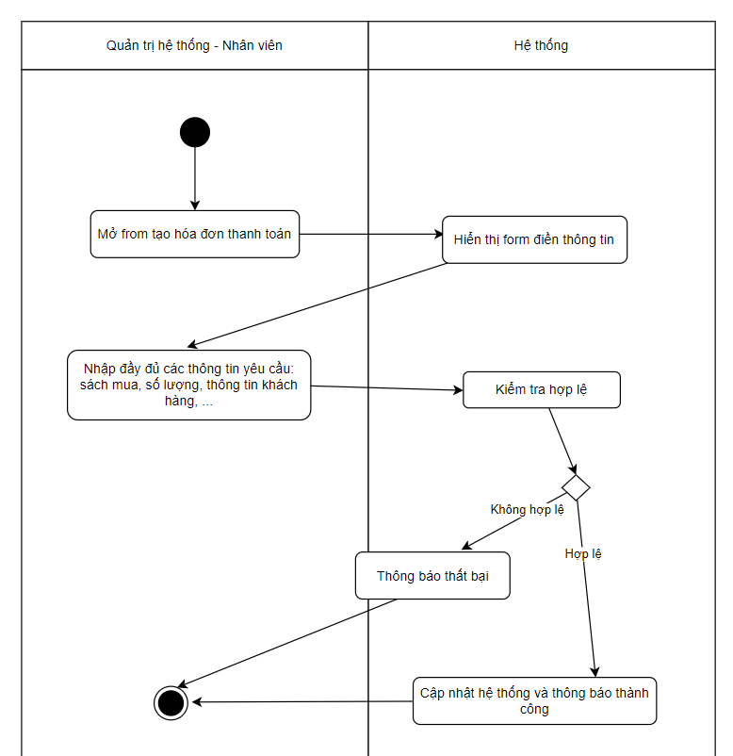
Hình 3. 59 Biểu đồ hoạt động tạo hóa đơn thanh toán

3.2.4.9 Chăm sóc khách hàng
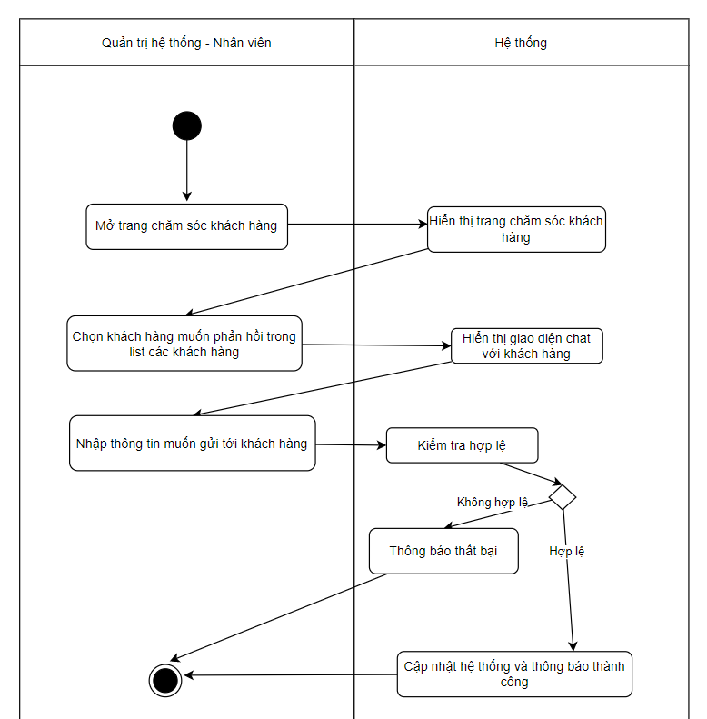
Hình 3. 60 Biểu đồ hoạt động chăm sóc khách hàng

3.2.4.10 Trao đổi, bình luận, góp ý về sản phẩm
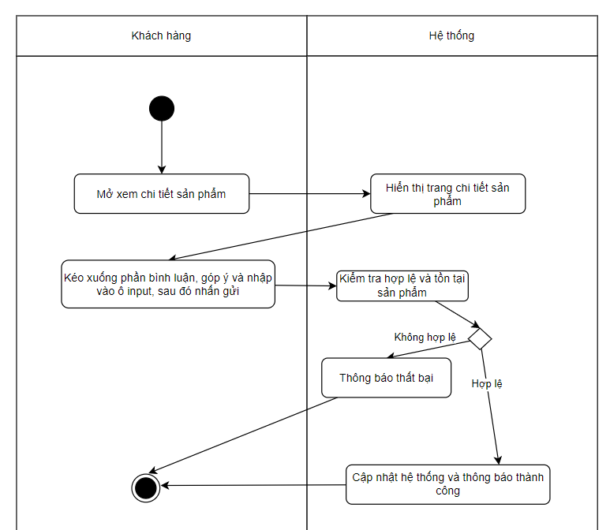
Hình 3. 61 Biểu đồ hoạt động trao đổi, bình luận, góp ý về sản phẩm

3.2.4.11 Quản lý giỏ hàng
3.2.4.11.1 Chức năng thêm sản phẩm vào giỏ hàng
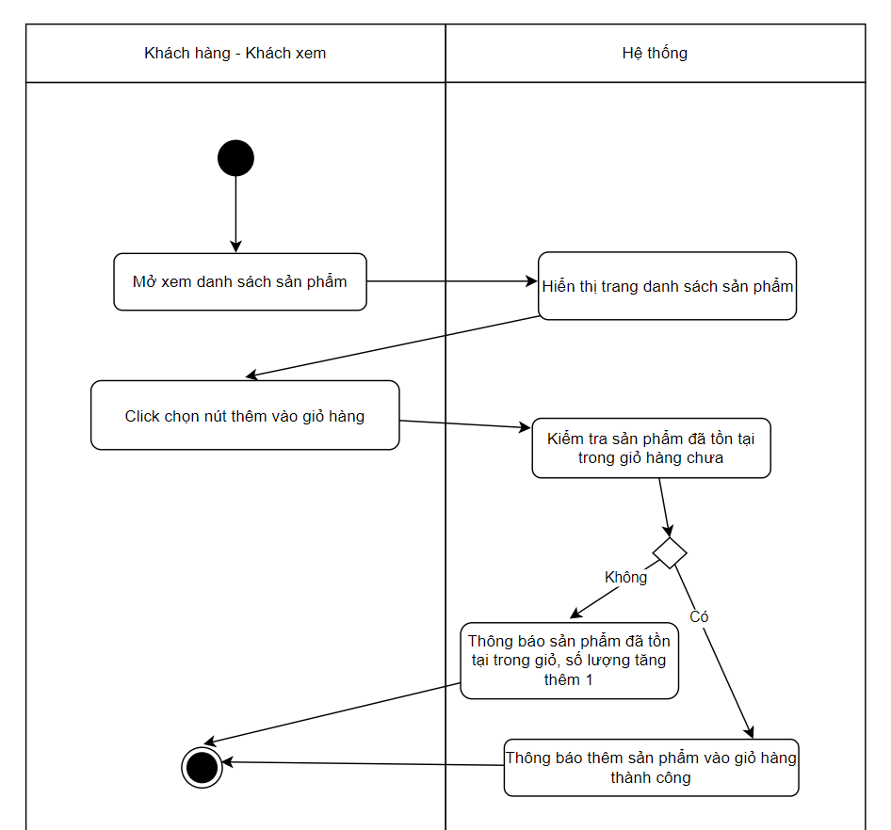
Hình 3. 62 Biểu đồ hoạt động thêm sản phẩm vào giỏ hàng
3.2.4.11.2 Chức năng xóa sản phẩm trong giỏ hàng
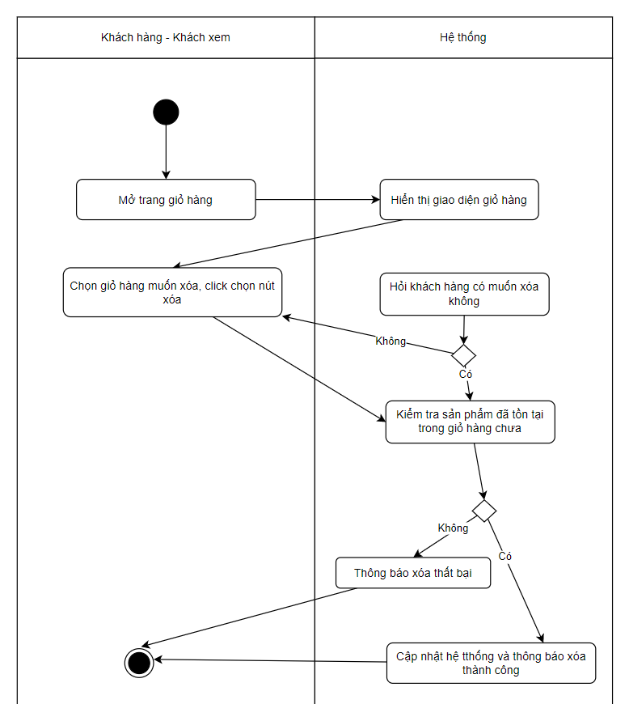
Hình 3. 63 Biêu đồ hoạt động xóa sản phẩm trong giỏ hàng

3.2.4.12 Đặt hàng
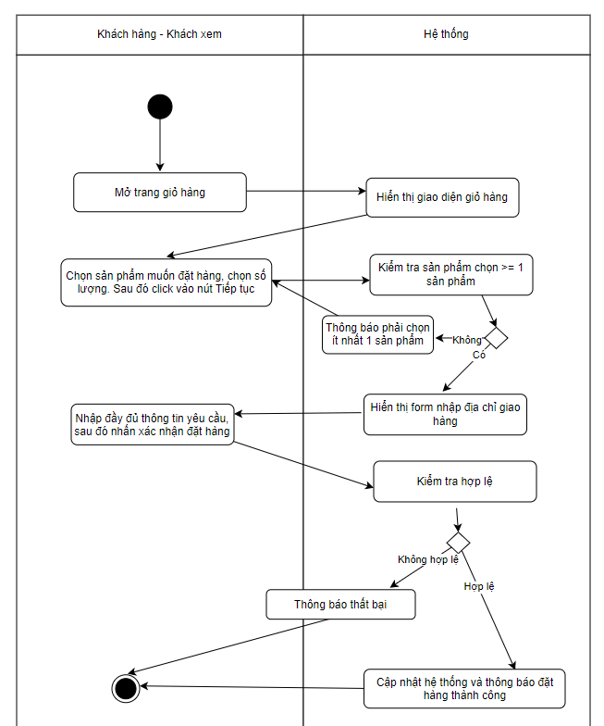
Hình 3. 64 Biểu đồ hoạt động đặt hàng

3.2.4.13 Xem đơn đặt hàng
3.2.4.13.1 Chức năng xem thông tin chi tiết trạng thái đơn đặt hàng
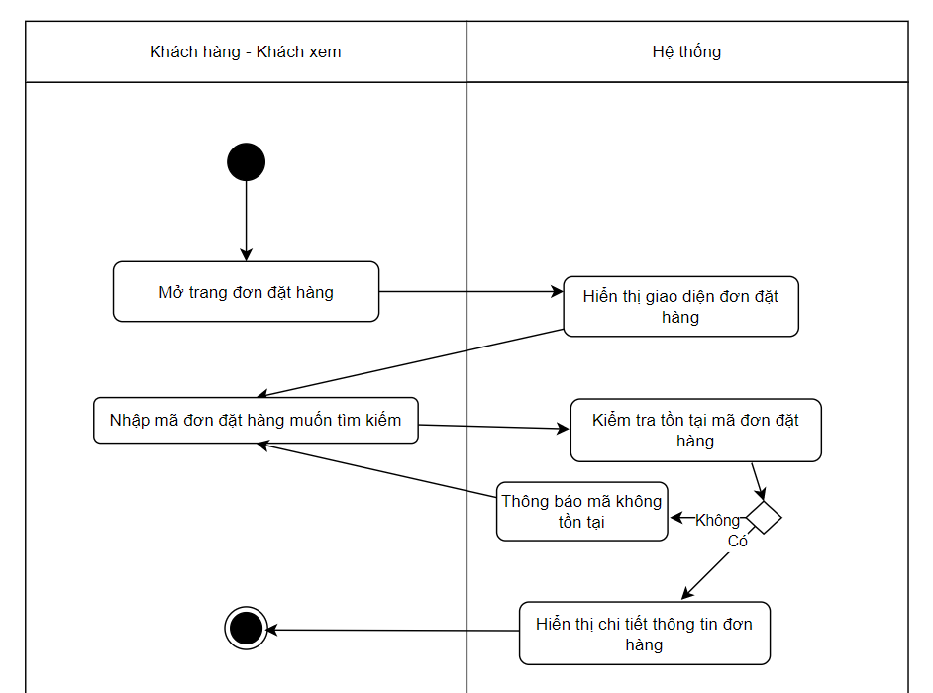
Hình 3. 65 Biểu đồ hoạt động xem đơn đặt hàng
3.2.4.13.2 Chức năng hủy đơn đặt hàng
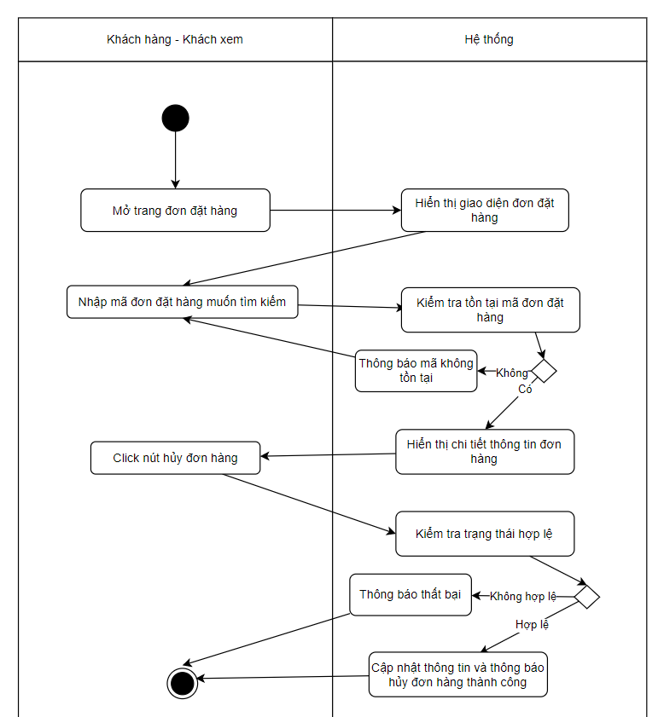
Hình 3. 66 Biểu đồ hoạt động hủy đơn đặt hàng

3.2.4.14 Nhắn tin, liên hệ tư vấn
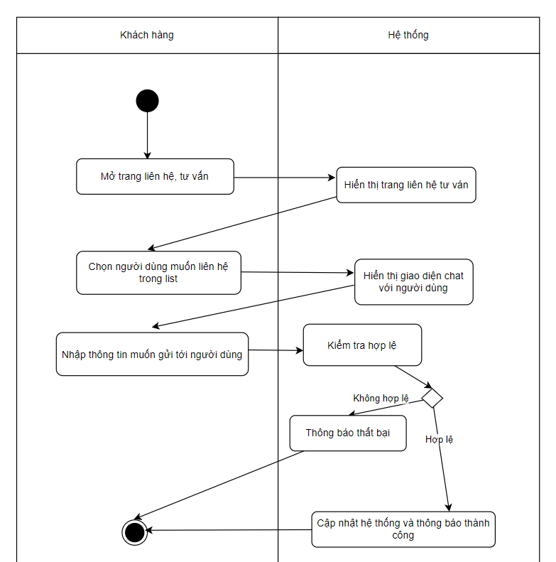
Hình 3. 67 Biểu đồ hoạt động nhắn tin liên hệ tư vấn

3.2.5 Biểu đồ trạng thái (State Diagram)

3.2.5.1 Biểu đồ trạng thái Tài khoản
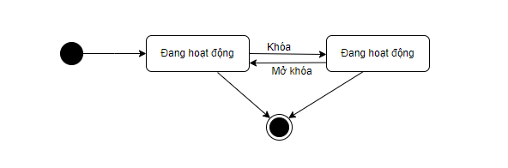
Hình 3. 68 Biểu đồ trạng thái Tài khoản

3.2.5.2 Biểu đồ trạng thái Đơn đặt hàng
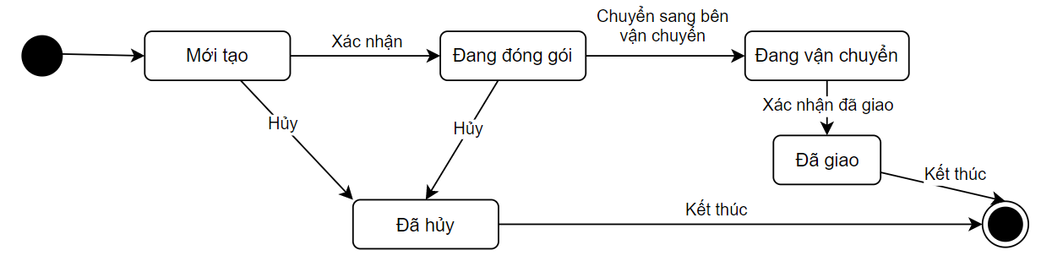
Hình 3. 69 Biểu đồ trạng thái Đơn đặt hàng

3.2.6 Biểu đồ thành phần (Component Diagram)
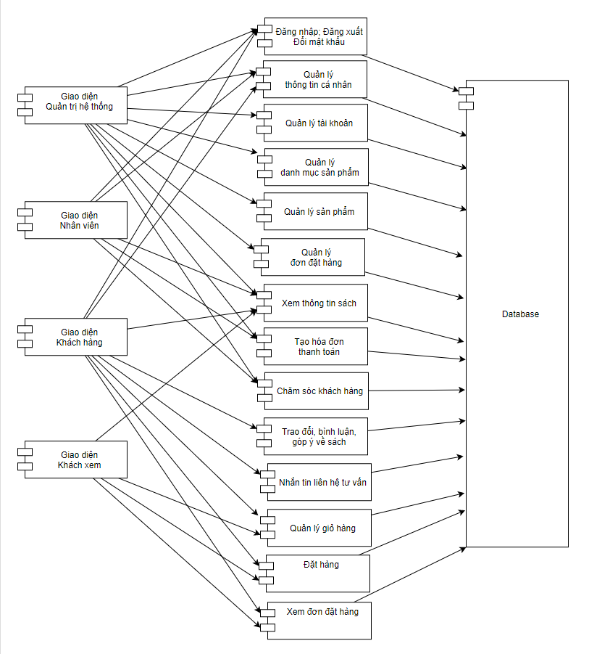
Hình 3. 70 Biểu đồ thành phần (Component Diagram)

3.2.7 Biểu đồ triển khai (Deployment Diagram)
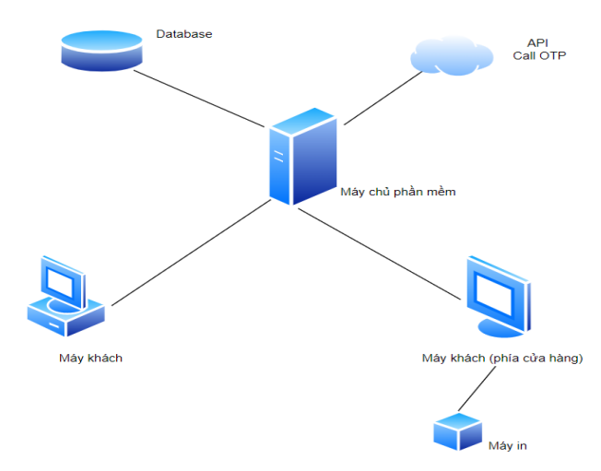
Hình 3. 71 Biểu đồ triển khai (Deployment Diagram)

3.2.8 Biểu đồ lớp (Class Diagram)
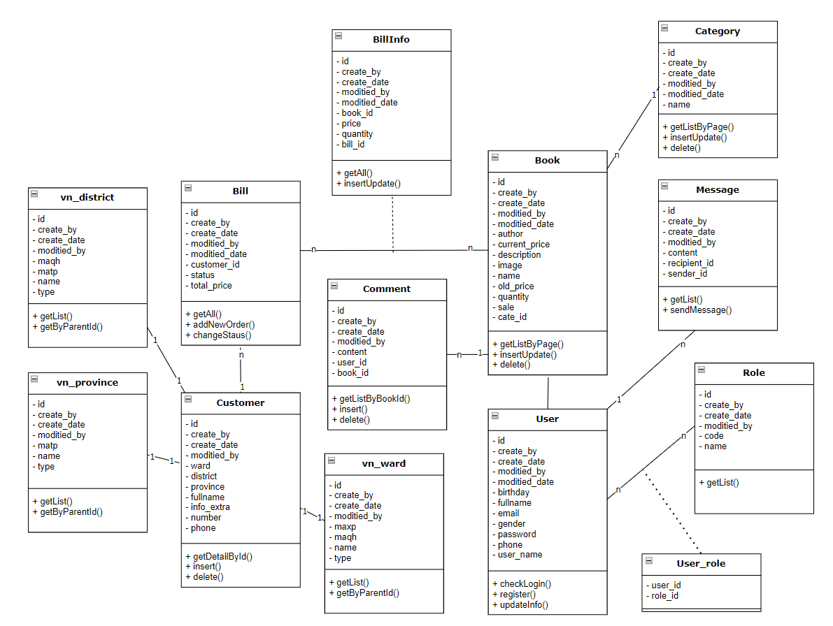
Hình 3. 72 Biểu đồ lớp (Class Diagram)

3.2.9 Thiết kế cơ sở dữ liệu vật lý

3.2.9.1 Bảng Bill
Bảng 3. 26: Bảng Bill
Tên cột | Mô tả | Kiểu dữ liệu | Kích thước | Ràng buộc
Id | Mã hóa đơn | bigint |  | Khóa chính, Not null
create_by | Tạo bởi | varchar | 255
create_date | Ngày tạo | datetime
moditied_by | Cập nhật bởi | varchar | 255
moditied_date | Ngày cập nhật | datetime
customer_id | Mã khách hàng | bigint |  | Not null
Status | Trạng thái | int
total_price | Tổng tiền | bigint

3.2.9.2 Bảng BillInfo
Bảng 3. 27: Bảng BillInfo
Tên cột | Mô tả | Kiểu dữ liệu | Kích thước | Ràng buộc
Id | Mã thông tin hóa đơn | bigint |  | Khóa chính, Not null
create_by | Tạo bởi | varchar | 255
create_date | Ngày tạo | datetime
moditied_by | Cập nhật bởi | varchar | 255
moditied_date | Ngày cập nhật | datetime
book_id | Mã sản phẩm | bigint
Price | Giá của sản phẩm | bigint
Quantity | Số lượng | bigint
bill_id | Mã hóa đơn | bigint |  | Not null

3.2.9.3 Bảng Book
Bảng 3. 28: Bảng Book
Tên cột | Mô tả | Kiểu dữ liệu | Kích thước | Ràng buộc
Id | Mã sản phẩm | bigint |  | Khóa chính, Not null
create_by | Tạo bởi | varchar | 255
create_date | Ngày tạo | datetime
moditied_by | Cập nhật bởi | varchar | 255
moditied_date | Ngày cập nhật | datetime
Aurthor | Tác giả | varchar | 255
current_price | Giá hiện tại | bigint
Description | Mô tả | text
Image | Ảnh | varchar | 255
Name | Tên sản phẩm | varchar | 255
old_price | Giá cũ | bigint
Quantity | Số lượng | bigint
Sale | Phần trăm giảm giá | int
cate_id | Mã danh mục | bigint |  | Not null

3.2.9.4 Bảng Category
Bảng 3. 29: Bảng Catgory
Tên cột | Mô tả | Kiểu dữ liệu | Kích thước | Ràng buộc
Id | Mã thể loại | bigint |  | Khóa chính, Not null
create_by | Tạo bởi | varchar | 255
create_date | Ngày tạo | datetime
moditied_by | Cập nhật bởi | varchar | 255
moditied_date | Ngày cập nhật | datetime
Name | Tên thể loại | varchar | 255

3.2.9.5 Bảng Comment
Bảng 3. 30: Bảng Comment
Tên cột | Mô tả | Kiểu dữ liệu | Kích thước | Ràng buộc
Id | Mã Comment | bigint |  | Khóa chính, Not null
create_by | Tạo bởi | varchar | 255
create_date | Ngày tạo | datetime
moditied_by | Cập nhật bởi | varchar | 255
moditied_date | Ngày cập nhật | datetime
Content | Nội dung | text |  | Not null
user_id | Mã người dùng | bigint
book_id | Mã sản phẩm | bigint |  | Not null

3.2.9.6 Bảng Customer
Bảng 3. 31: Bảng Customer
Tên cột | Mô tả | Kiểu dữ liệu | Kích thước | Ràng buộc
Id | Mã khách hàng | bigint |  | Khóa chính, Not null
create_by | Tạo bởi | varchar | 255
create_date | Ngày tạo | datetime
moditied_by | Cập nhật bởi | varchar | 255
moditied_date | Ngày cập nhật | datetime
District | Quận (Huyện) | varchar | 255
full_name | Tên đầy đủ | varchar | 255
info_extra | Thông tin thêm | varchar | 255
Number | Số nhà | varchar | 255
Phone | SĐT | varchar | 255
Province | Tỉnh (Thành phố) | varchar | 255
Ward | Xã (Phường) | varchar | 255

3.2.9.7 Bảng Message
Bảng 3. 32: Bảng Message
Tên cột | Mô tả | Kiểu dữ liệu | Kích thước | Ràng buộc
Id | Mã Message | bigint |  | Khóa chính, Not null
create_by | Tạo bởi | varchar | 255
create_date | Ngày tạo | datetime
moditied_by | Cập nhật bởi | varchar | 255
moditied_date | Ngày cập nhật | datetime
Content | Nội dung | text |  | Not null
recipient_id | Mã người nhận | bigint
sender_id | Mã người gửi | bigint

3.2.9.8 Bảng Role
Bảng 3. 33: Bảng Role
Tên cột | Mô tả | Kiểu dữ liệu | Kích thước | Ràng buộc
Id | Mã nhóm quyền | bigint |  | Khóa chính, Not null
create_by | Tạo bởi | varchar | 255
create_date | Ngày tạo | datetime
moditied_by | Cập nhật bởi | varchar | 255
moditied_date | Ngày cập nhật | datetime
Code | Mã nhóm quyền | varchar | 255
Name | Tên nhóm quyền | varchar | 255

3.2.9.9 Bảng User
Bảng 3. 34: Bảng User
Tên cột | Mô tả | Kiểu dữ liệu | Kích thước | Ràng buộc
Id | Mã người dùng | bigint |  | Khóa chính, Not null
create_by | Tạo bởi | varchar | 255
create_date | Ngày tạo | datetime
moditied_by | Cập nhật bởi | varchar | 255
moditied_date | Ngày cập nhật | datetime
Birthday | Ngày sinh | datetime
Email | Địa chỉ email | varchar | 255
full_name | Tên | varchar | 255
Gender | Giới tính | int
Password | Mật khẩu | varchar | 255
Phone | SĐT | varchar | 255
user_name | Tên người dùng | varchar | 255

3.2.9.10 Bảng User_Role
Bảng 3. 35: Bảng User_Role
Tên cột | Mô tả | Kiểu dữ liệu | Kích thước | Ràng buộc
user_id | Mã người dùng | bigint |  | Not null
role_id | Mã nhóm quyền | bigint |  | Not null

3.2.9.11 Bảng vn_Ward
Bảng 3. 36: Bảng vn_Ward
Tên cột | Mô tả | Kiểu dữ liệu | Kích thước | Ràng buộc
Id | Mã xã phường | bigint |  | Khóa chính, Not null
create_by | Tạo bởi | varchar | 255
create_date | Ngày tạo | datetime
moditied_by | Cập nhật bởi | varchar | 255
moditied_date | Ngày cập nhật | datetime
Maqh | Mã quận huyện | varchar | 5
Maxp | Mã xã phường | varchar | 5
Name | Tên xã phường | varchar | 255
Type | Loại | varchar | 255

3.2.9.12 Bảng vn_District
Bảng 3. 37: Bảng vn_District
Tên cột | Mô tả | Kiểu dữ liệu | Kích thước | Ràng buộc
Id | Mã quận huyện | bigint |  | Khóa chính, Not null
create_by | Tạo bởi | varchar | 255
create_date | Ngày tạo | datetime
moditied_by | Cập nhật bởi | varchar | 255
moditied_date | Ngày cập nhật | datetime
Maqh | Mã quận huyện | varchar | 5
Matp | Mã thành phố | varchar | 5
Name | Tên quận huyện | varchar | 255
Type | Loại | varchar | 255

3.2.9.13 Bảng vn_Province
Bảng 3. 38: Bảng vn_Province
Tên cột | Mô tả | Kiểu dữ liệu | Kích thước | Ràng buộc
id | Mã tỉnh thành phố | bigint |  | Khóa chính, Not null
create_by | Tạo bởi | varchar | 255
create_date | Ngày tạo | datetime
moditied_by | Cập nhật bởi | varchar | 255
moditied_date | Ngày cập nhật | datetime
matp | Mã tỉnh thành phố | varchar | 5
name | Tên tỉnh thành phố | varchar | 255
type | Loại | varchar | 255

3.2.10 Xây dựng cơ sở dữ liệu vật lý

3.2.10.1 Bảng Bill
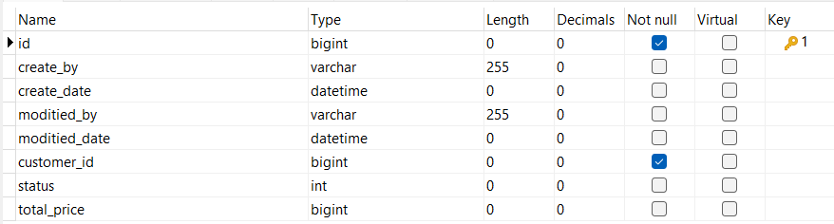
Hình 3. 73 Bảng Bill

3.2.10.2 Bảng BillInfo
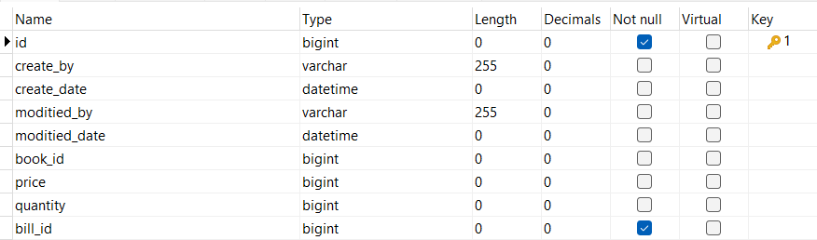
Hình 3. 74 Bảng BillInfo

3.2.10.3 Bảng Book
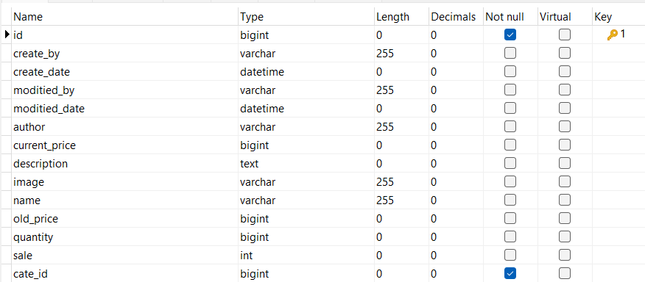
Hình 3. 75 Bảng Book

3.2.10.4 Bảng Category
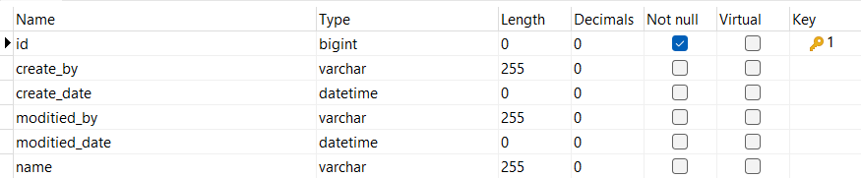
Hình 3. 76 Bảng Category

3.2.10.5 Bảng Comment
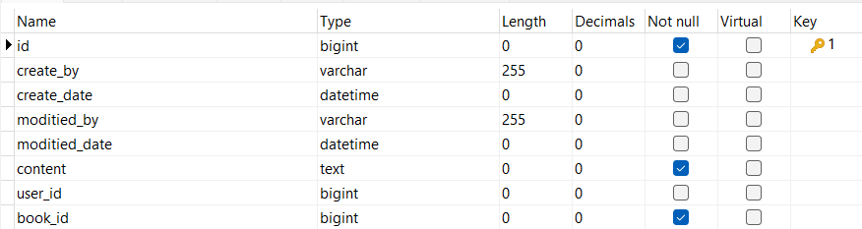
Hình 3. 77 Bảng Comment

3.2.10.6 Bảng Customer
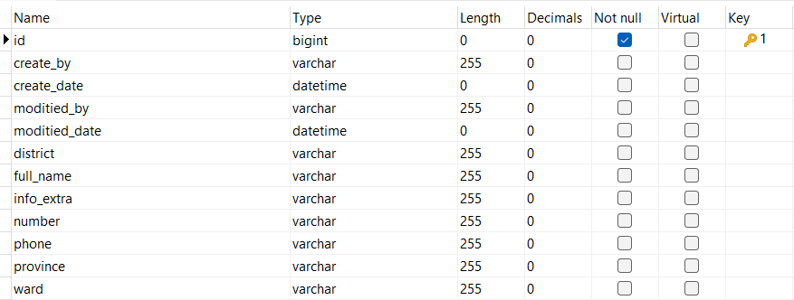
Hình 3. 78 Bảng Customer

3.2.10.7 Bảng Message
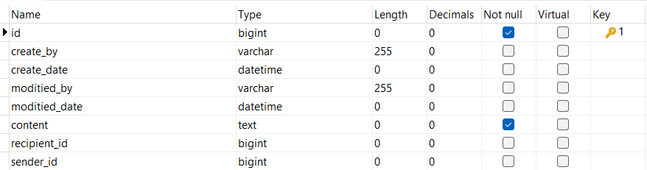
Hình 3. 79 Bảng Message

3.2.10.8 Bảng Role
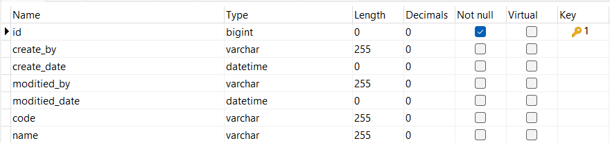
Hình 3. 80 Bảng Role

3.2.10.9 Bảng User
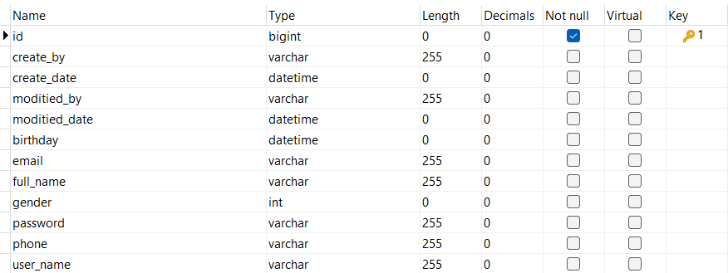
Hình 3. 81 Bảng User

3.2.10.10 Bảng User_Role
Hình 3. 82 Bảng User_Role

3.2.10.11 Bảng vn_Ward
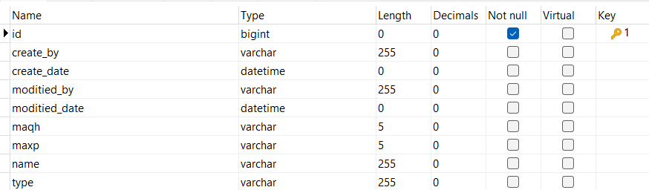
Hình 3. 83 Bảng vn_Ward

3.2.10.12 Bảng vn_District
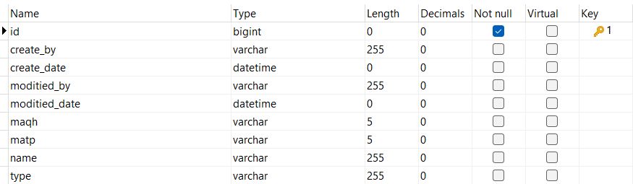
Hình 3. 84 Bảng vn_District

3.2.10.13 Bảng vn_Province
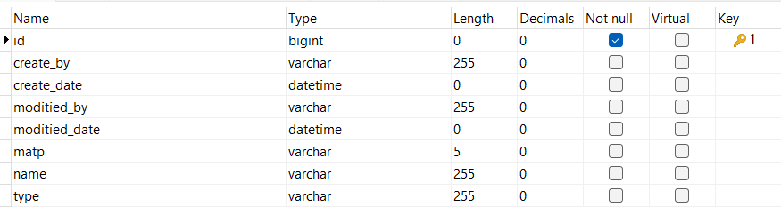
Hình 3. 85 Bảng vn_Province

CHƯƠNG 4. XÂY DỰNG VÀ CÀI ĐẶT CHƯƠNG TRÌNH
Trong chương này, báo cáo thực hiện thiết kế giao diện các module cần thiết để thực hiện xây dựng backend và frontend cho chương trình và demo một vài giao diện chính cho trang website.

4.1 Xây dựng module chương trình chính

4.1.1 Module chức năng đăng nhập
Lưu đồ thuật toán:
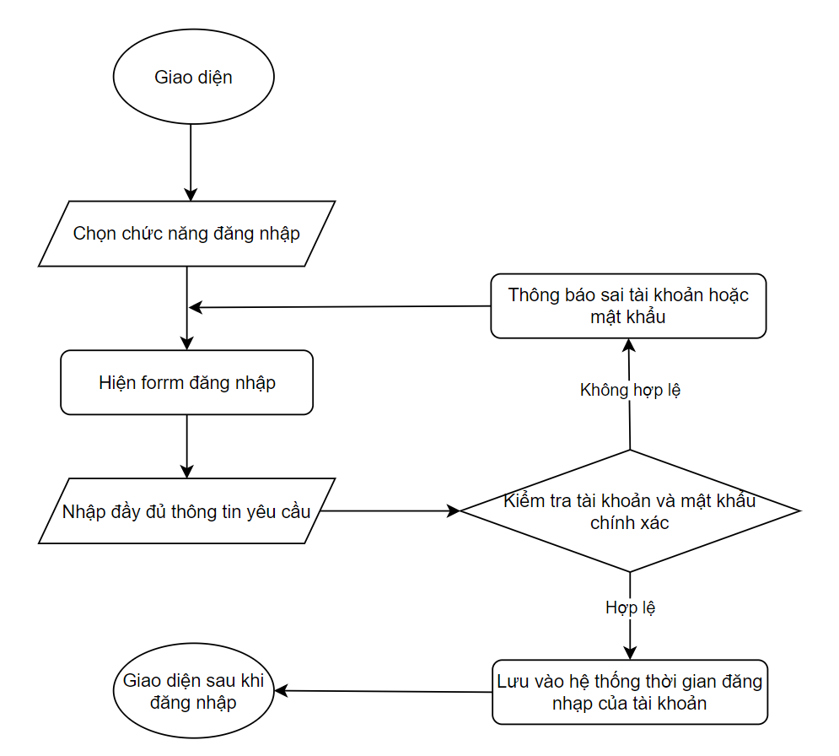
Hình 4. 1. Lưu đồ thuật toán chức năng đăng nhập
Giải thích lưu đồ thuật toán:
Khi khách hàng đã có tài khoản trên hệ thống, hoặc admin hay nhân viên cửa hàng muốn sử dụng các chức năng bên phía quản trị, người dùng cần phải đăng nhập vào hệ thống.
Trước tiên, người dùng click vào nút “Đăng nhập”, hệ thống sẽ chuyển hướng tới trang Đăng nhập. Tại đây, người dùng cần phải nhập đầy đủ các trường: Username, Password sau đó nhấn Enter hoặc click nút “Đăng nhập”, dữ liệu vừa nhập sẽ được gửi lên server và server sẽ kiểm tra Username, Password so với kho lưu trữ dữ liệu. Nếu hợp lệ thì hệ thống sẽ chuyển hướng tới trang chính, nếu không hợp lệ hệ thống sẽ thông báo thất bại và hiện form điền lại thông tin.

4.1.2 Module chức năng thêm tài khoản
Lưu đồ thuật toán:
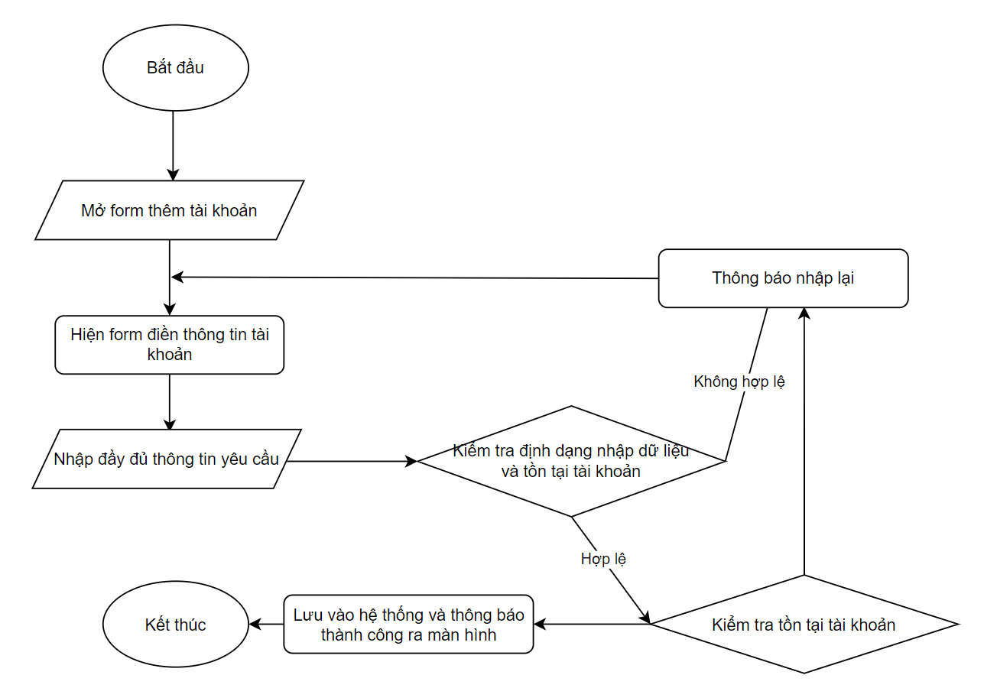
Hình 4. 2. Lưu đồ thuật toán chức năng thêm tài khoản
Giải thích lưu đồ thuật toán:
Khi quản trị (admin) muốn thêm tài khoản (nhân viên) lên hệ thống website để quản lý nhân viên và phân quyền thì họ phải thực hiện việc thêm mới một tài khoản cho nhân viên. Bằng cách tại trang quản trị kích vào Quản lý tài khoản và chọn mục Thêm mới, lúc này màn hình sẽ hiển thị form thêm mới yêu cầu nhập đầy đủ các thông tin bắt buộc, admin sẽ gửi yêu cầu tới hệ thống, hệ thống sẽ kiểm tra các thông tin có bị bỏ trống hay có đúng các ràng buộc hay không? Đã tồn tại tài khoản hay chưa? Nếu hợp lệ tiến hành lưu vào cơ sở dữ liệu và thông báo thành công cho admin biết, nếu không hợp lệ yêu cầu nhập lại và hiển thị lỗi tương ứng.

4.1.3 Module chức năng đặt hàng
Lưu đồ thuật toán:
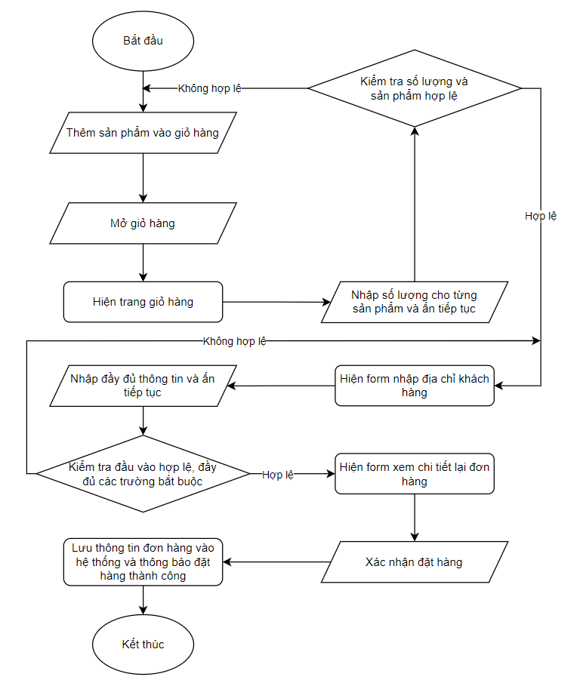
Hình 4. 3. Lưu đồ thuật toán chức năng đặt hàng
Giải thích lưu đồ thuật toán:
Khi khách hàng có nhu cầu muốn mua sách online của cửa hàng, tại trang web, khách hàng chọn sản phẩm muốn mua sau đó click vào nút “Thêm vào giỏ hàng”. Sau khi khách hàng đã chọn đủ sách muốn mua, khách hàng sẽ click vào nút “Đi tới trang giỏ hàng” và hệ thống sẽ chuyển hướng tới trang giỏ hàng. Tại đây, khách hàng sẽ xem được tất cả các sản phẩm trong giỏ hàng của mình, khách hàng có thể chọn số lượng, loại bỏ sách không muốn mua, và sau đó click vào nút “Tiếp tục”. Hệ thống sẽ kiểm tra số lượng và sản phẩm hợp lệ, nếu không hợp lệ thì hệ thống sẽ yêu cầu khách hàng chọn sách và thử lại, nếu hợp lệ thì form nhập thông tin khách hàng sẽ hiện lên, sau đó khách hàng sẽ nhập các thông tin cần thiết và sau đó click vào nút “Tiếp tục”. Hệ thống kiểm tra dữ liệu đầu vào hợp lệ, các trường yêu cầu bắt buộc, nếu không hợp lệ thì hệ thống sẽ yêu cầu khách hàng nhập lại thông tin và hiện lại form nhập thông tin khách hàng, nếu hợp lệ hệ thống sẽ chuyển hướng tới trang xem lại thông tin hóa đơn. Tại đây, khách hàng sẽ xem lại thông tin đơn hàng của mình và nếu ấn “Xác nhận đặt hàng” hệ thống sẽ lưu dữ liệu vào hệ thống và thông báo đặt hàng thành công.

4.2 Cài đặt chương trình
Để đáp ứng các yêu cầu về cài đặt và chạy chương trình, cần thực hiện các bước
chính sau đây:
Bước 1: Tải về Eclipse IDE và thực hiện cài đặt.
Bước 2: Tải về và thực hiện cài đặt Navicat và Mysql. Thực hiện mở Navicat, kết nối đến cơ sở dữ liệu MySQL.
Bước 3: Thực hiện tải về và cài đặt công cụ Visual Studio Code.
Bước 4: Thực hiện viết mã code VD: Tên project có dạng ‘nhasachtrangan’. Tiến hành truy cập đến file config và tìm đến dòng lệnh ‘database’ trỏ đến database ‘nhasachtrangan’(Chính là database dùng cho project).
Bước 5: Khi chạy chương trình thông qua trình duyệt truy cập ‘http://localhost/’+ tên project. VD: ‘http://localhost/nhasachtranan’. Để truy cập vào trang quản trị admin truy cập ‘http://localhost/nhasachtrangan/admin’.

4.3 Một số giao diện trong website
Dưới đây là một vài giao diện chính cho hệ thống đã xây dựng:

4.3.1 Giao diện trang chủ
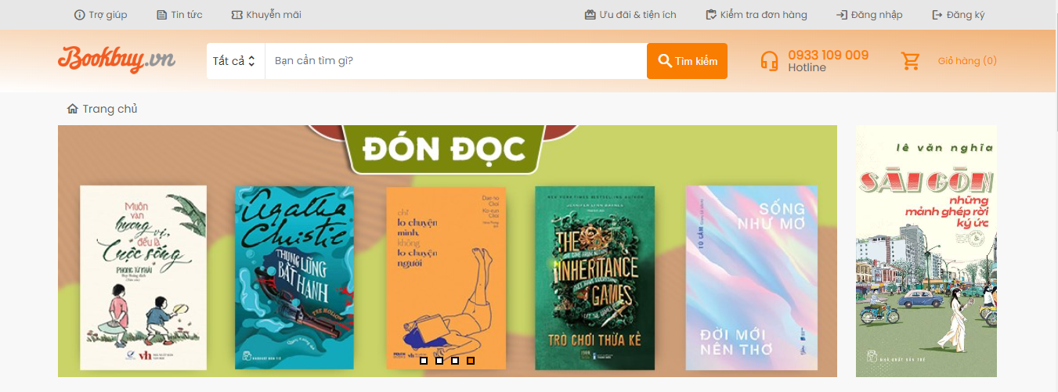
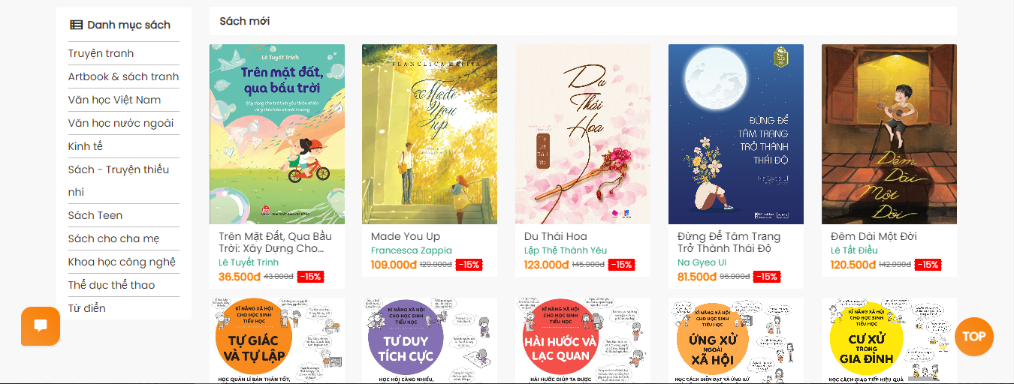
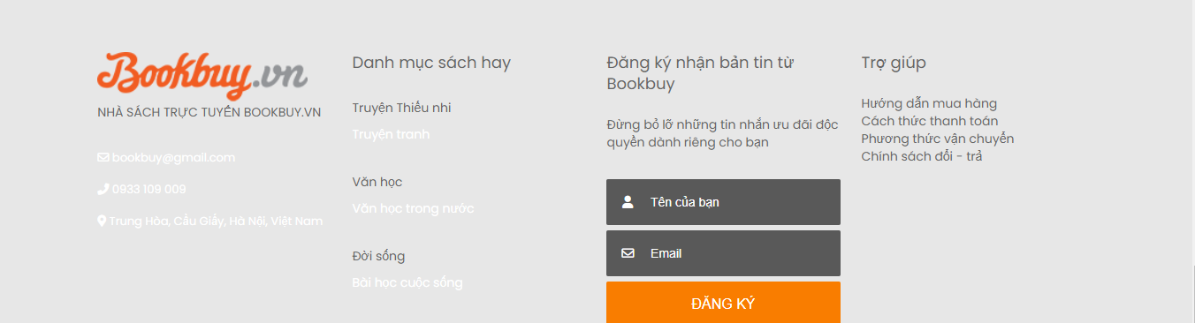
Hình 4.4 Giao diện trang chủ của hệ thống

4.3.2 Giao diện chi tiết sản phẩm
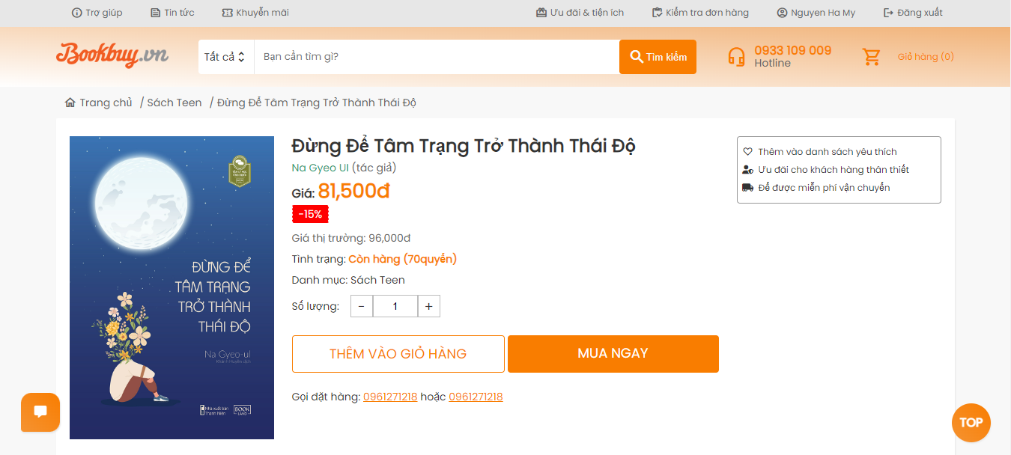
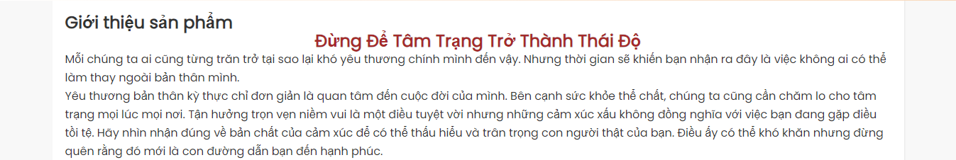
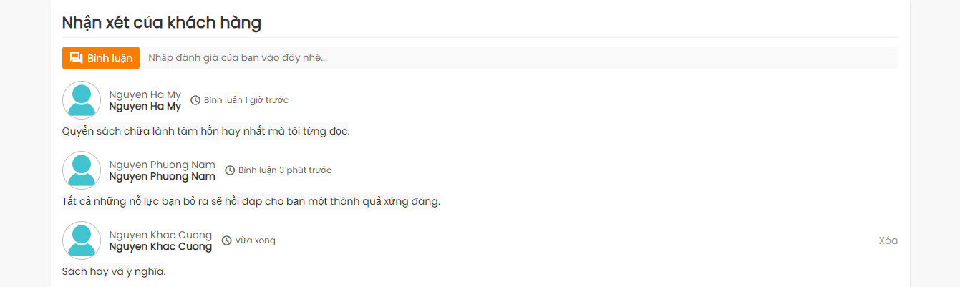
Hình 4.5 Giao diện chi tiết sản phẩm

4.3.3 Giao diện chi tiết giỏ hàng
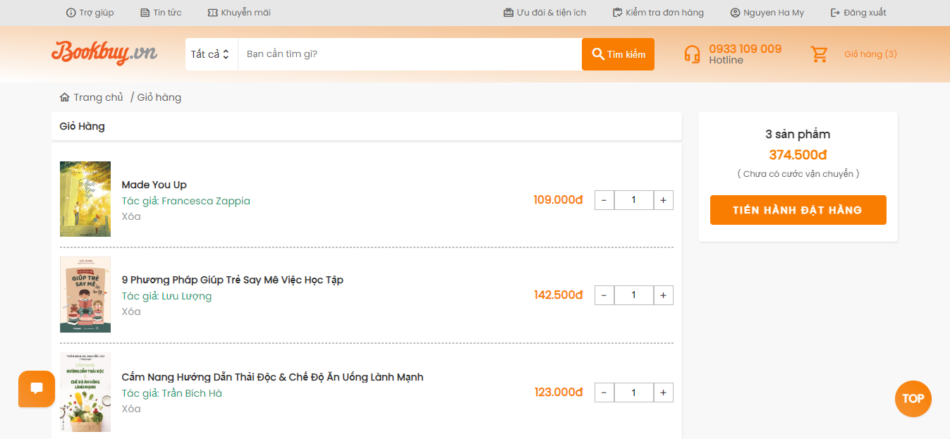
Hình 4.6 Giao diện chi tiết giỏ hàng

4.3.4 Giao diện Đặt hàng
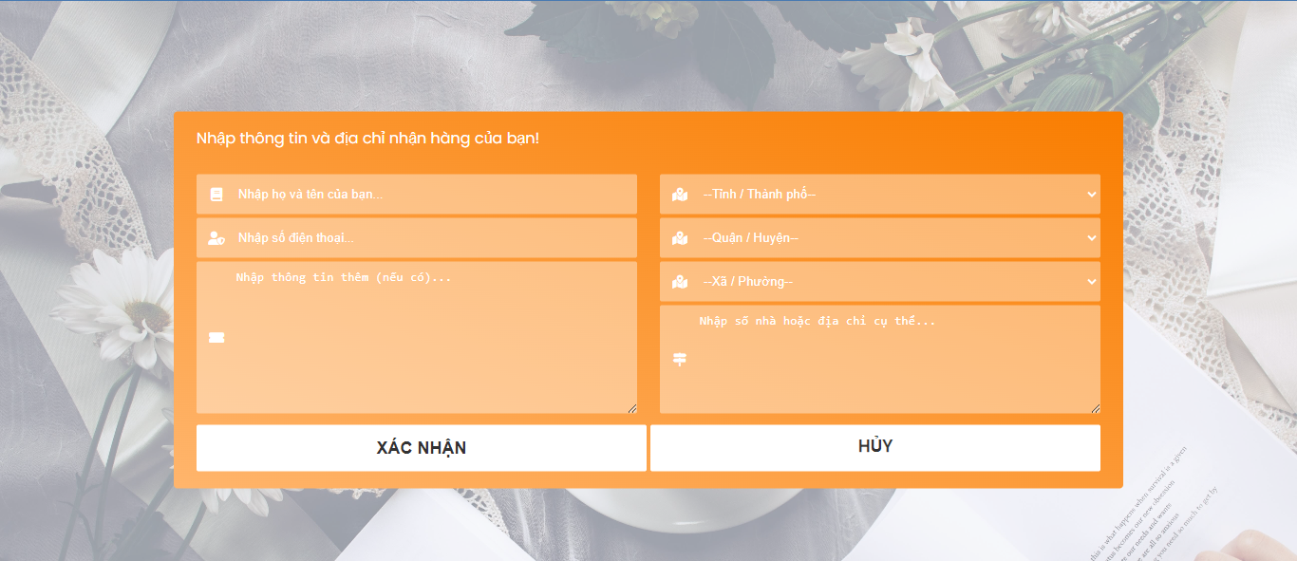
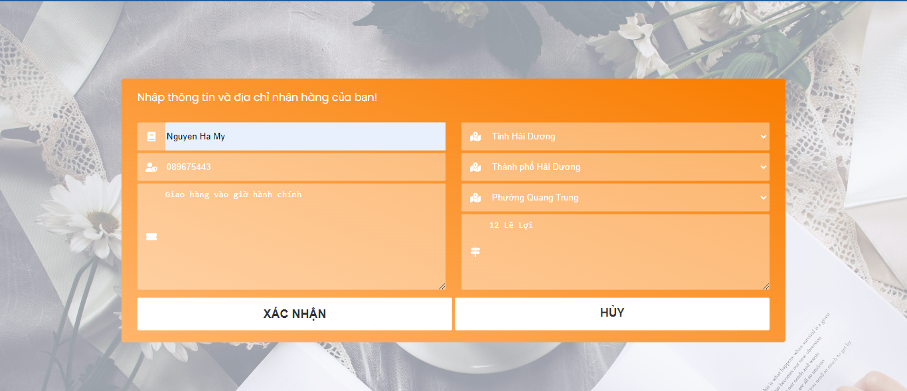
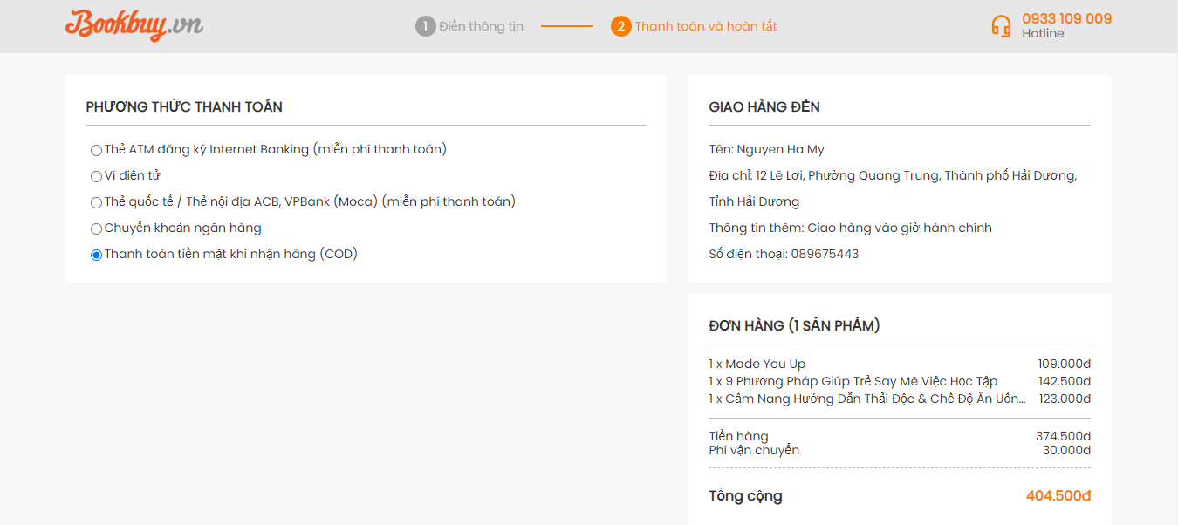
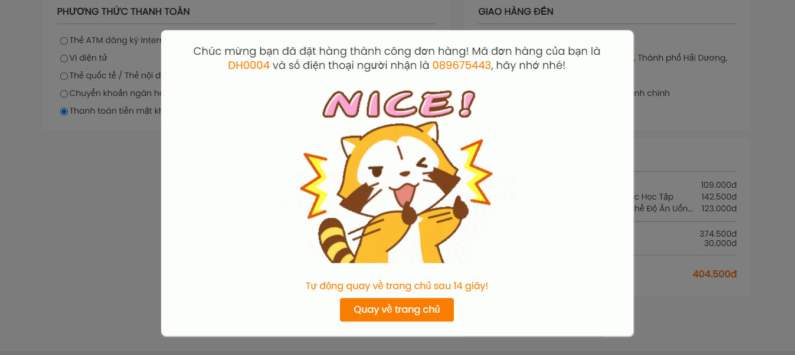
Hình 4.7 Giao diện đặt hàng

4.3.5 Giao diện kiểm tra đơn hàng
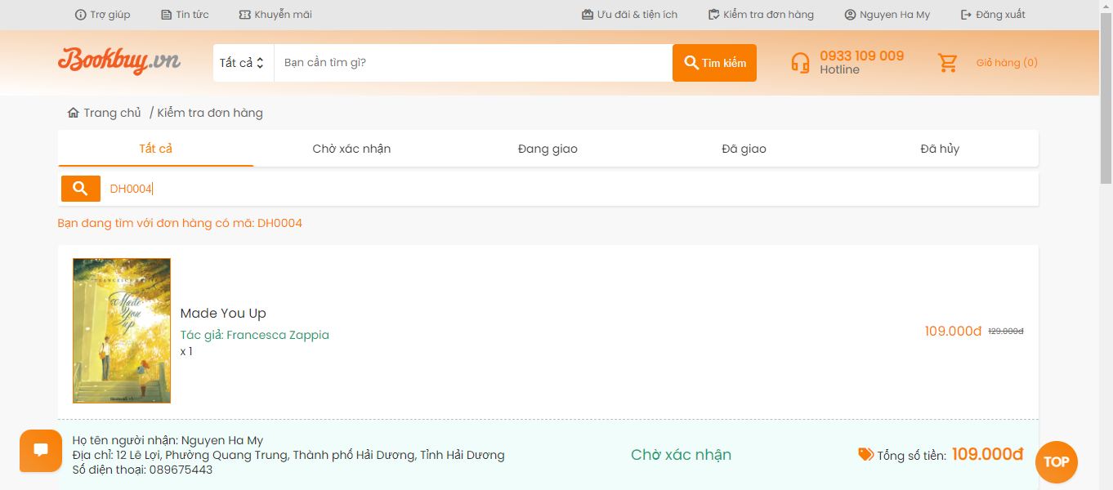
Hình 4.8 Giao diện kiểm tra đơn đặt hàng

4.3.6 Giao diện nhắn tin
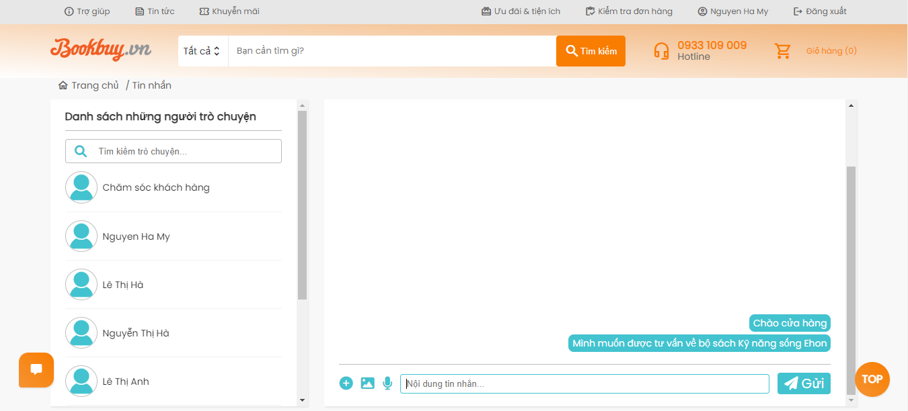
Hình 4.9 Giao diện nhắn tin

4.3.7 Giao diện quản lý thông tin sách
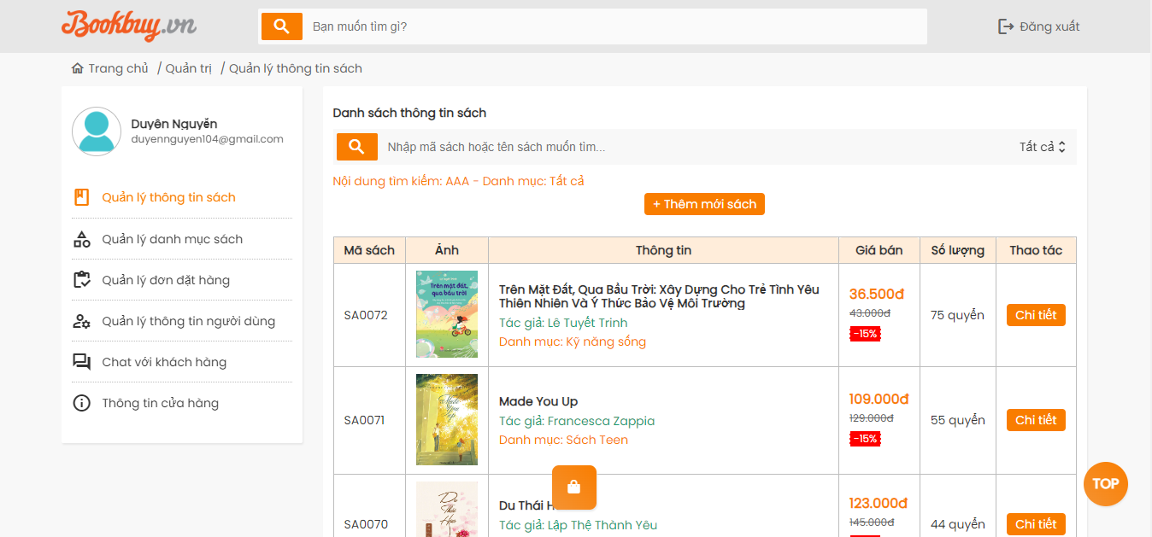
Hình 4.10 Giao diện quản lý thông tin sách

4.3.8 Giao diện quản lý danh mục sách
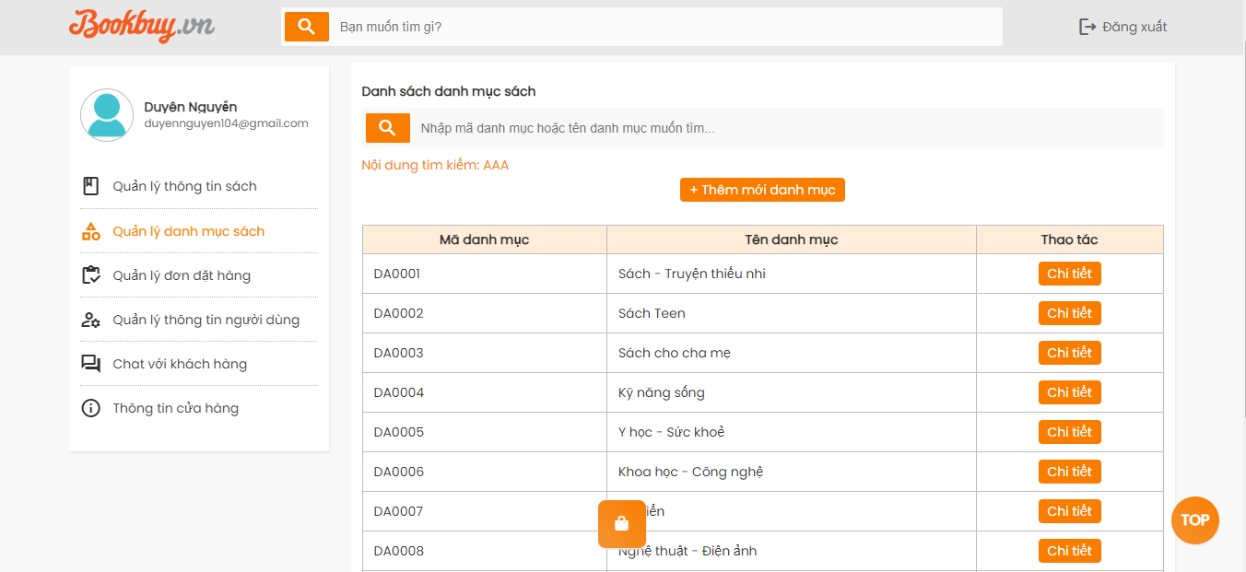
Hình 4.11 Giao diện quản lý danh mục sách

4.3.9 Giao diện quản lý đơn đặt hàng
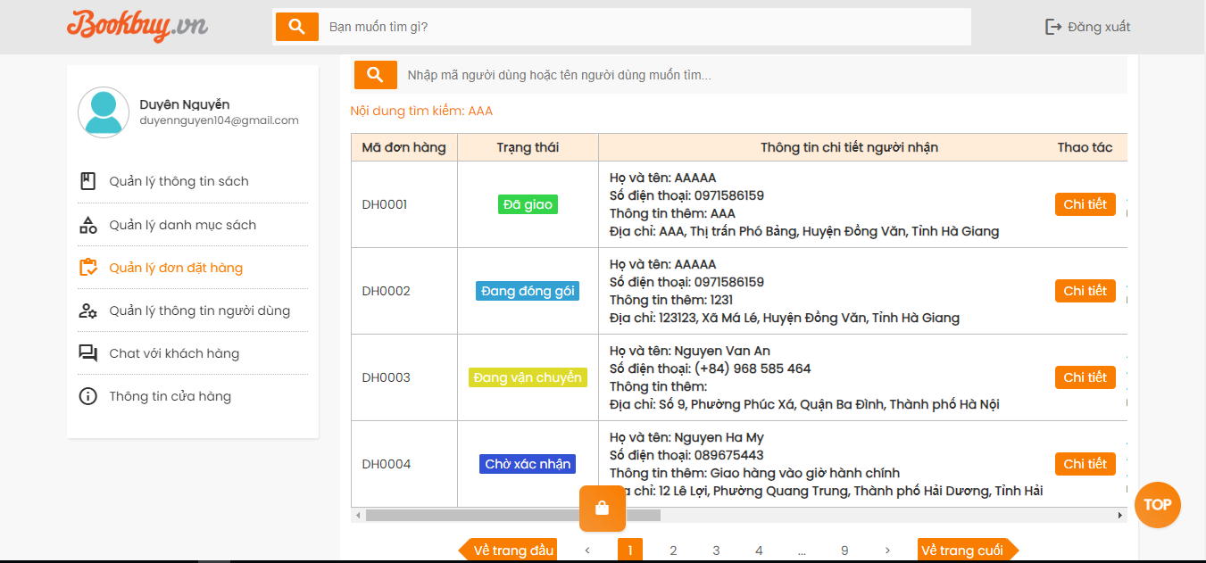
Hình 4.12 Giao diện quản lý đơn đặt hàng

4.3.10 Giao diện quản lý thông tin người dùng
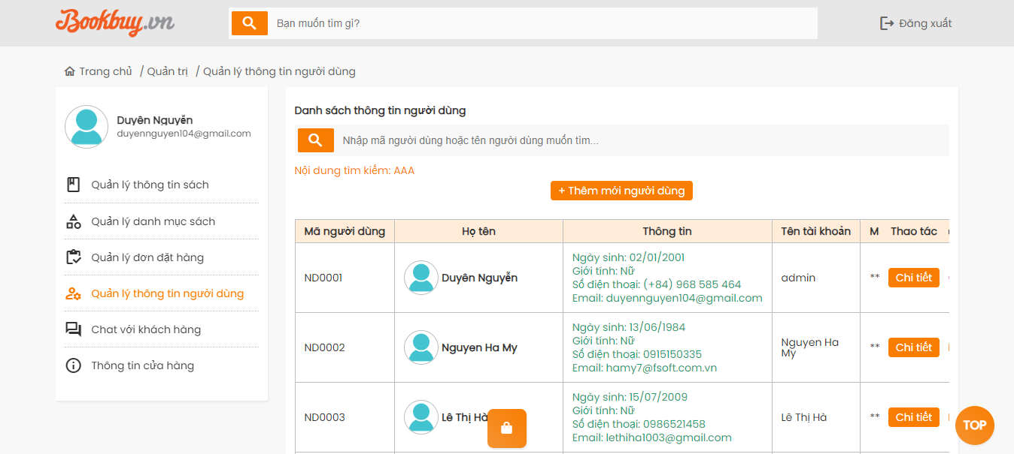
Hình 4.13 Giao diện quản lý thông tin người dùng

KẾT LUẬN VÀ HƯỚNG PHÁT TRIỂN
Trong thời gian làm đề tài, em đã tìm hiểu và nắm bắt được nhiều kiến thức bổ ích, đồng thời rút ra nhiều kinh nghiệm thực tế. Do hạn chế về thời gian cũng như trình độ nên chương trình không tránh khỏi nhiều thiếu sót. Em xin chân thành cảm ơn và mong nhận được sự đóng góp ý kiến từ quý thầy cô để đề tài được hoàn thiện hơn.
Đề tài “Phân Tích Và Thiết Kế Hệ Thống Quản Lý Giới Thiệu Và Bán Sách Cho Cửa Hàng Bán Sách Tràng An” đã hoàn thiện và đạt được các kết quả sau: Thực hiện phân tích, khảo sát qua việc phỏng vấn cửa hàng và người dùng qua google form, làm rõ được các quy trình cũng như nghiệp vụ của hệ thống website bán sản phẩm sách. Từ đó, vẽ được biểu đồ use case tổng quát, phân rã các use case để xây dựng được các đặc tả yêu cầu của từng usecase, đưa ra được các biểu đồ hoạt động, trình tự, trạng thái và biểu đồ lớp, mô hình hoạt động của hệ thống để xây dựng được cơ sở dữ liệu hợp lý và tối ưu. Đáp ứng được những yêu cầu mà người dùng đã đặt ra về tiêu chí, hoạt động được, dễ sử dụng, đầy đủ chức năng cần thiết như thêm, sửa, xóa được giao dịch, quản lý sản phẩm, ngoài ra còn có chức năng tìm kiếm bài viết hay cho ẩn hiện tin lên trang chủ website để từ đó dễ quản lý hơn, thống kê báo cáo và có thể xuất in hoặc lưu lại hóa đơn dưới dạng pdf, xây dựng và thiết kế trang chủ bắt mắt dễ nhìn, giao diện trang quản lý thân thiện, dễ sử dụng, trực quan cho người dùng.
Do hạn chế về mặt thời gian và kiến thức nên hệ thống chưa hoàn thiện được các chức năng như quên mật khẩu, thanh toán online,... Hệ thống mới chỉ chạy đúng, đầy đủ nghiệp vụ và thông luồng các chức năng chính ngoài ra những trường hợp ngoại lệ vẫn chưa được kiểm tra và kiểm thử sâu. Cấu trúc chương trình vẫn chưa tối ưu. Vẫn còn 1 số vấn đề tồn đọng chưa thể giải quyết dứt điểm.
Trong thời gian sắp tới, em mong nhận được sự giúp đỡ quý báu của thầy cô và bạn bè để em có thể hoàn thiện và bổ sung đề tài tốt hơn để xây dựng hoàn thiện các chức năng cụ thể như: Hoàn thiện và bổ sung thêm chức năng tìm kiếm nâng cao, chức năng quên mật khẩu cho người dùng. Xây dựng cơ chế bảo mật và an toàn dữ liệu tốt hơn. Triển khai cơ chế phân quyền mới có tính linh động hơn. Xây dựng chức năng chat trực tuyến để người bán và người mua có thể trao đổi dễ dàng hơn. Phát triển và kiểm thử hệ thống trên tất cả các trình duyệt và phiên bản để đánh giá được tốc độ xử lý cũng như khả năng truy cập.

TÀI LIỆU THAM KHẢO
Tiếng Việt
[1] Trần Thị Minh Châu, “Lập trình hướng đối tượng”, Nhà xuất bản Đại học Quốc gia Hà Nội, 2013.
[2] Nguyễn Tuệ, “Giáo trình nhập môn hệ cơ sở dữ liệu”, Nhà xuất bản Giáo dục, 2007.
[3] Thạc Bình Cường, “Phân tích và thiết kế hệ thống thông tin”, Nhà xuất bản khoa
học và kỹ thuật, 2005.
[4] Huỳnh Văn Đức, “Giáo trình nhập môn UML”, Nhà xuất bản Lao động Xã hội, 2002.
[5] Phú Hưng, Quang Anh, “Sổ tay HTML và JAVASCRIPT”, Nhà xuất bản Hồng Đức, Quý II/2018.
Tiếng Anh
[6] Joshua Bloch, "Effective Java", 2018.
[7] Elisabeth Robson, “Head first HTML with CSS & XHTML”, 2005.
[8] Herbert Schildt, “Java: The Complete Reference”, 2021.

